**

**Perancangan Pembuatan Perangkat Lunak Digital Signage untuk Layanan Informasi Seputar Kampus Teknik Informatika ITS dengan Menggunakan Media Kontroler Kinect**

Ramadhani Tegar Perkasa

NRP 5110100 220

Dosen Pembimbing

Dwi Sunaryono, S,Kom, M.Kom

Ridho Rahman Hariadi, S.Kom, M.Sc

JURUSAN TEKNIK INFORMATIKA

Fakultas Teknologi Informasi

Institut Teknologi Sepuluh Nopember

Surabaya 2014

TUGAS AKHIR - KI091391

*[Halaman ini sengaja dikosongkan]*



***Perancangan Pembuatan Perangkat Lunak Digital Signage untuk Layanan Informasi Seputar Kampus Teknik Informatika ITS dengan Menggunakan Media Kontroler Kinect***

Ramadhani Tegar Perkasa

NRP 5110100 220

Dosen Pembimbing

Dwi Sunaryono, S.Kom, M.Kom

Ridho Rahman Hariadi, S.Kom, M.Sc

JURUSAN TEKNIK INFORMATIKA

Fakultas Teknologi Informasi

Institut Teknologi Sepuluh Nopember

Surabaya 2014

TUGAS AKHIR - KI091391

*[Halaman ini sengaja dikosongkan]*



***Perancangan Pembuatan Perangkat Lunak Digital Signage untuk Layanan Informasi Seputar Kampus Teknik Informatika ITS dengan Menggunakan Media Kontroler Kinect***

Ramadhani Tegar Perkasa

NRP 5110100 220

Dosen Pembimbing

Dwi Sunaryono, S.Kom, M.Kom

Ridho Rahman Hariadi, S.Kom, M.Sc

JURUSAN TEKNIK INFORMATIKA

Fakultas Teknologi Informasi

Institut Teknologi Sepuluh Nopember

Surabaya 2013

FINAL PROJECT - KI091391

*[Halaman ini sengaja dikosongkan]*

# LEMBAR PENGESAHAN

**Perancangan Pembuatan Perangkat Lunak Digital Signage untuk Layanan Informasi Seputar Kampus Teknik Informatika ITS dengan Menggunakan Media Kontroler Kinect**

**TUGAS AKHIR**

Diajukan Guna Memenuhi Salah Satu Syarat   
Memperoleh Gelar Sarjana Komputer  
pada   
Bidang Studi Rekayasa Perangkat Lunak  
Program Studi S-1 Jurusan Teknik Informatika  
Fakultas Teknologi Informasi  
Institut Teknologi Sepuluh Nopember

Oleh :  
**Ramadhani Tegar Perkasa**NRP : 5110 100 220

Disetujui oleh Dosen Pembimbing Tugas Akhir :

|  |  |
| --- | --- |
| Dwi Sunaryono, S.Kom, M.Kom  NIP: 195908031986011001 | ................................ (pembimbing 1) |
|  |  |
| Ridho Rahman Hariadi, S.Kom, M.Sc. NIP: 051100114 | ................................ (pembimbing 2) |
|  |  |

**Surabaya  
JANUARI 2014**

*[Halaman ini sengaja dikosongkan]*

**Perancangan Pembuatan Perangkat Lunak Digital Signage untuk Layanan Informasi Seputar Kampus Teknik Informatika ITS dengan Menggunakan Media Kontroler Kinect**

Nama Mahasiswa : Ramadhani Tegar Perkasa

NRP : 5110 100 220

Jurusan : Teknik Informatika FTIf-ITS

Dosen Pembimbing 1 : Dwi Sunaryono, S.Kom, M.Kom

Dosen Pembimbing 2 : Ridho Rahman Hariadi, S.Kom, M.Sc.

# ABSTRAKSI

Workflow managemen teknologi terus berkembang mengikuti permasalahan dan kondisi yang ada saat ini. Salah satu permasalahan yang coba diatasi menggunakan workflow managemen teknologi ialah untuk membuat pemodelan yang optimal sesuai proses bisnis yang berjalan. Sampai saat ini, time menjadi pertimbangan utama dalam menentukan bagus tidaknya performa dari suatu workflow proses tersebut. Namun dalam beberapa waktu dekat ini,cost juga menjadi pertimbangan penting dalam menentukan performa dari suatu workflow proses.Namun sampai saat ini masih sedikit cara untuk dapat menganalisis cost di dalam event log, dikarenakan cost baru menjadi pertimbangan penting akhir- akhir ini. Di dalam tugas akhir ini, akan menggali lebih dalam analisis biaya dalam event log dan memanfaatkannya dalam pembuatan model Heuristic Net.

**Kata kunci**: Algoritma *Heuristic, Cost Aware*, *Heuristic Net, Plugin* *ProM*, *Process Mining*

*[Halaman ini sengaja dikosongkan]*

**Perancangan Pembuatan Perangkat Lunak Digital Signage untuk Layanan Informasi Seputar Kampus Teknik Informatika ITS dengan Menggunakan Media Kontroler Kinect**

Student Name : Ramadhani Tegar Perkasa

NRP : 5110 100 220

Major : Teknik Informatika FTIf-ITS

Advisor 1 : Dwi Sunaryono, S.Kom, M.Kom

Advisor 2 : Ridho Rahman Hariadi, S.Kom, M.Sc.

# ABSTRACTION

Workflow management technology continues to evolve with following the problems and conditions that exist today. One of the problems we are trying to overcome using workflow management technology is to create an optimal fit modeling business processes that are currently running. Until recently, time is taken into main consideration in determining whether the good performance of a workflow process. However in some time soon, cost also became an important consideration in determining the performance of a workflow process.But until then it's still a little way to be able to analyze the cost in the event log,. In this final task, writer will dig deeper into cost analysis in the event log and use it in making a Heuristic Net model.

**Keyword** : *Heuristic Algorithm, Cost Aware*, *Heuristic Net, Plugin* *ProM*, *Process Mining*

*[Halaman ini sengaja dikosongkan]*

# KATA PENGANTAR

Puji syukur kepada Allah Yang Maha Esa atas segala karunia dan rahmat-Nya penulis dapat menyelesaikan Tugas Akhir yang berjudul :

**“*Perancangan Pembuatan Perangkat Lunak Digital Signage untuk Layanan Informasi Seputar Kampus Teknik Informatika ITS dengan Menggunakan Media Kontroler Kinect*”**

Melalui lembar ini, penulis hanya ingin menyampaikan ucapan terima kasih dan penghormatan yang sebesar-besarnya kepada:

1. Bapak, Ibu, adik, kakak dan keluarga yang selalu memberikan dukungan penuh untuk menyelesaikan Tugas Akhir ini.
2. Bapak Dwi dan Bapak Ridho selaku dosen pembimbing yang telah bersedia meluangkan waktu untuk memberikan petunjuk selama proses pengerjaan Tugas Akhir ini.
3. Bapak, Ibu dosen Jurusan Teknik Informatika ITS yang telah banyak memberikan ilmu dan bimbingan yang tak ternilai harganya bagi penulis.
4. Seluruh staf dan karyawan FTIf ITS yang banyak memberikan kelancaran administrasi akademik kepada penulis.
5. Teman-teman administrator Laboratorium Pemrograman 2 yaitu Fernandes, Agus Tri, Suliadi, Wawang, Anno, Dhea, Deva, Febri yang selalu mencairkan kejenuhan ketika penulis menyusun Tugas Akhir ini.
6. Teman-teman seperjuangan anak didik Tugas Akhir pak Riyanarto yaitu Galang, Fernandes, Almas, Firman, Dadang, Farid yang selalu berjuang bersama dan saling menyemangati.
7. Teman-teman angkatan 2010 jurusan Teknik Informatika ITS yang telah menemani perjuangan selama 4 tahun ini atas saran, masukan, dan dukungan terhadap pengerjaan Tugas Akhir ini.
8. Serta pihak-pihak lain yang namanya tidak dapat penulis sebutkan satu -persatu.

Bagaimanapun juga penulis telah berusaha sebaik-baiknya dalam menyusun Tugas Akhir ini, namun penulis mohon maaf apabila terdapat kekurangan, kesalahan maupun kelalaian yang telah penulis lakukan. Kritik dan saran yang membangun dapat disampaikan sebagai bahan perbaikan selanjutnya.

Surabaya, Januari 2014

Ramadhani Tegar Perkasa

# DAFTAR ISI

LEMBAR PENGESAHAN vii

ABSTRAKSI x

ABSTRACTION xii

KATA PENGANTAR xiv

DAFTAR ISI xvi

DAFTAR GAMBAR xx

DAFTAR TABEL xxii

DAFTAR KODE SUMBER xxiv

1 BAB I PENDAHULUAN 1

1.1. Latar Belakang 1

1.2. Tujuan 2

1.3. Rumusan Permasalahan 2

1.4. Batasan Permasalahan 3

1.5. Metodologi 3

1.6. Sistematika Penulisan 5

2 BAB II DASAR TEORI 8

2.1. Digital Signage 8

2.2. Windows Server 9

2.3. Visual Studio 9

2.4. SQL Server 10

2.5. Kinect SDK 10

2.6. Framework Vodigi 10

3 BAB III METODOLOGI PEMECAHAN MASALAH 11

3.1. *Cost Based Analysis* 11

3.1.1. *Cost* *Model* 11

3.1.2. *Cost* *Driver* 12

3.1.3. Cost Mapping 16

3.2. Penganotasian Log Dengan Cost 16

3.3. *Cost Report* 19

3.4. *Heuristic Cost Aware* 21

4 BAB IV ANALISIS DAN PERANCANGAN SISTEM 25

4.1. Analisis 25

4.1.1. Cakupan Permasalahan 25

4.1.2. Deskripsi Umum Sistem 26

4.1.3. Spesifikasi Kebutuhan Perangkat Lunak 28

4.1.4. Aktor 29

4.1.5. Kasus Penggunaan 29

4.2. Perancangan Sistem 46

4.2.1. Perancangan Diagram Kelas 46

4.2.2. Perancangan Antarmuka Pengguna 49

5 BAB V IMPLEMENTASI 55

5.1. Implementasi Lapisan Antarmuka 55

5.1.1. Kelas HeuristicNetAnnotatedVisualization 55

5.1.2. Kelas ParametersPanel 56

5.1.3. Kelas EventLogViewer 56

5.2. Implementasi Lapisan Kontrol 58

5.2.1. Kelas ImportCostModel 58

5.2.2. Kelas ImportDriver 59

5.2.3. Kelas ImportEventLogs 59

5.2.4. Kelas ImportFunction 61

5.2.5. Kelas ExportEventLog 61

5.2.6. Kelas HeuristicMiner 62

5.2.7. Kelas HeuristicMinerPlugin 63

5.3. Implementasi Lapisan Data 64

5.3.1. Kelas Cost Driver 64

5.3.2. Kelas Cost Model 64

5.3.3. Kelas SimpleHeuristicNet 65

5.3.4. Kelas HeuristicMetrics 65

5.3.5. Kelas HeuristicSetting 65

5.3.6. Kelas HeuristicNet 65

5.3.7. Kelas HeuristicNetDiagram 65

5.3.8. Kelas HeuristicNetDiagramImpl 66

5.3.9. Kelas HeuristicNetImpl 66

5.3.10. Kelas Activity 66

5.3.11. Kelas Flow 66

5.3.12. Kelas Gateway 66

5.4. Implementasi Antarmuka Pengguna 67

5.4.1. Halaman *Visualize Heuristic Net* 67

5.4.2. Halaman *Parameter Panel* 67

5.4.3. Halaman *Event Log Viewer* 68

6 BAB VI PENGUJIAN DAN EVALUASI 71

6.1. Lingkungan Pengujian 71

6.2. Skenario Pengujian 71

6.2.1. Pengujian Fungsionalitas 72

6.2.2. Pengujian Pada Studi Kasus 86

6.2.3. Pengujian Kegunaan 104

6.3. Evaluasi Pengujian 107

6.3.1. Evaluasi Pengujian Fungsionalitas 107

6.3.2. Evaluasi Pengujian Studi Kasus 108

6.3.3. Evaluasi Pengujian Kegunaan 109

7 BAB VII KESIMPULAN DAN SARAN 111

7.1. Kesimpulan 111

7.2. Saran 112

7.2.1. *Anotated* *Event* *Log* 112

7.2.2. *Event* *Log* *Report* 113

7.2.3. *Heuristic Cost Aware Net* 113

DAFTAR PUSTAKA 115

Lampiran A. Diagram 117

8 Lampiran B. Kuisioner 131

BIODATA PENULIS 141

# DAFTAR GAMBAR

Gambar 2.1 Contoh model yang menunjukkan *long distance dependency* 10

Gambar 2.2 *Petri Net* dasar dengan *places* (p1,p2,p3,p4,p5,p6) dan transisi (t1,t2,t3,t4,t5). 13

Gambar 3.1 Deskripsi Umum *Cost Driver* 16

Gambar 3.2 Deskripsi Khusus *Cost Driver* 19

Gambar 3.3 Model *Cost Mapping* 20

Gambar 3.4 *flowchart* penganotasian *event log* dengan biaya 22

Gambar 4.1 Arsitektur Sistem 31

Gambar 4.2 Diagram Kasus Penggunaan Sistem 34

Gambar 4.3 Diagram Urutan Mengimpor *Event Log* ke dalam *ProM.* 36

Gambar 4.4 Diagram Aktivitas Mengimpor *Event Log* ke dalam *ProM* 37

Gambar 4.5 Diagram Aktivitas Mengimpor *Cost Model* ke Dalam *ProM* 39

Gambar 4.6 Diagram Urutan Mengimpor *Cost Model* ke Dalam *ProM* 40

Gambar 4.7 Diagram Aktivitas Menampilkan *Event Log* 42

Gambar 4.8 Diagram Urutan Menampilkan *Event Log* 43

Gambar 4.9 Diagram Aktivitas Menganotasikan *event log* dengan *cost model* 45

Gambar 4.10 Diagram Urutan Menganotasikan *event log* dengan *cost model* 46

Gambar 4.11 Diagram Urutan Membuat *Heuristic Net Cost Aware* 48

Gambar 4.12 Diagram Aktivitas Membuat *Heuristic Net Cost Aware* 49

Gambar 4.13 Rancangan Halaman Tampilan *Visualize Heuristic Net* 54

Gambar 4.14 Rancangan Antarmuka *Parameter Panel* 56

Gambar 4.15 Rancangan Antarmuka Halaman *Event Log Viewer* 57

Gambar 5.1 Tampilan *Visualize Heuristic Net* 71

Gambar 5.2 Tampilan Jendela *Paremeter Panel* 72

Gambar 5.3 Tampilan Jendela *EventLogViewer* 73

Gambar 6.1 Hasil Program pada Uji Pertama 79

Gambar 6.2 Hasil Program pada Uji Kedua 80

Gambar 6.3 Hasil Program pada Uji Ketiga 80

Gambar 6.4 Tampilan Hasil Uji Fitur mengimpor *cost model* 82

Gambar 6.5 Tampilan Hasil Uji Fitur mengimpor *cost model* 83

Gambar 6.6 Tampilan Hasil Uji Fitur mengimpor *cost model* 83

Gambar 6.7 Hasil Pengujian Skenario 1 85

Gambar 6.8 Hasil Pengujian Skenario 2 86

Gambar 6.9 Hasil Pengujian Skenario 1 87

Gambar 6.10 Hasil Pengujian Hasil Uji Skenario 1 89

Gambar 6.11 *Phone repair* 90

Gambar 6.12 *Parameter* *Panel* untuk memasukkan *threshold* 103

Gambar 6.13 laporan biaya per *Trace* untuk kasus ERP 104

Gambar 6.14 Hasil Pemodelan *Heuristic* *Net* untuk kasus ERP 105

# DAFTAR TABEL

Tabel 4.1 Daftar Kebutuhan Fungsional Perangkat Lunak 32

Tabel 4.2 Daftar Kode Diagram Kasus Penggunaan 34

Tabel 4.3 Spesifikasi Kasus Penggunaan Mengimpor *event log* ke dalam *ProM* 35

Tabel 4.4 Spesifikasi Kasus Penggunaan Mengimpor *Cost Model* ke Dalam *ProM* 38

Tabel 4.5 Spesifikasi Kasus Penggunaan Menampilkan *Event Log* 40

Tabel 4.6 Spesifikasi Kasus Penggunaan Menganotasikan *event log* dengan *cost model* 43

Tabel 4.7 Spesifikasi Kasus Penggunaan Membuat *Heuristic Net Cost Aware* 46

Tabel 4.8 Spesifikasi Atribut Antarmuka Halaman Utama 54

Tabel 4.9 Spesifikasi Atribut Antarmuka *Parameter Panel* 56

Tabel 4.10 Spesifikasi Atribut Antarmuka Halaman *Event Log Viewer* 57

Tabel 6.1 Pengujian Fitur Mengimpor Event Log 77

Tabel 6.2 Pengujian Fitur Mengimpor *Cost Model* 81

Tabel 6.3 Pengujian Fitur Menampilkan *Event Log* 84

Tabel 6.4 Pengujian Fitur Menganotasikan *Event Log* dengan *Cost Model* 86

Tabel 6.5 Pengujian Fitur Membuat *Heuristic Net Cost Aware* 88

Tabel 6.6 *Cost Model* pada kasus *Phone Repair* 91

Tabel 6.7 *Dependency* *Matrix* 92

Tabel 6.8 *Long* *Distance* *Dependency* *Matrix* 92

Tabel 6.9 *Short* *Loops* Matrix 92

Tabel 6.10 *Cost* Rata - Rata 92

Tabel 6.11 *Length* *Two* *Loops* *Matrix* 93

Tabel 6.12 *And* *In* *Matrix* 93

Tabel 6.13 Cost Mininimum dan Maximum pada kasus Phone Repair 93

Tabel 6.14 *And* *Out* *Matrix* 94

Tabel 6.15 Perbandingan *Fitness* Studi Kasus *Phone* *Repair* 94

Tabel 6.16 *Cost Model* untuk studi kasus ERP 96

Tabel 6.17 *Dependency* *Matrix* dari studi kasus ERP 97

Tabel 6.18 *Long* *Distance* *Dependency* *Matrix* pada kasus ERP 98

Tabel 6.19 *Short* *Loops* *Matrix* untuk kasus ERP 99

Tabel 6.20 *Cost* *Mean*, *Minimum*, dan *Maximum* untuk Kasus ERP 99

Tabel 6.21 *Length* *Two* L*o*ops pada Kasus ERP 100

Tabel 6.22 *And* *In* pada kasus ERP 101

Tabel 6.23 *And* Out pada kasus ERP 102

Tabel 6.24 Daftar Pertanyaan Kuesioner 108

Tabel 6.25 Daftar Penguji Plugin 109

Tabel 6.26 Hasil Kuesioner 110

Tabel 6.27 Rangkuman Hasil Pengujian 111

# DAFTAR KODE SUMBER

Kode Sumber 5.1 Fungsi visualize() untuk menampilkan graph pada aplikasi ProM 60

Kode Sumber 5.2 Fungsi processLogCost() pada Kelas EventLogViewer 62

Kode Sumber 5.3 Fungsi startElement pada kelas ImportDriver 63

Kode Sumber 5.4 Fungsi importFromStream() pada Kelas ImportEventLog 65

Kode Sumber 5.5 Fungsi export() pada Kelas ExportEventLog 66

Kode Sumber 5.6 Fungsi mine() pada kelas HeuristicMiner 67

Kode Sumber 5.7 Fungsi run() pada Kelas HeuristicMinerPlugin 68

Kode Sumber 6.1 Kutipan *cost model* 106

Kode Sumber 6.2 Kode *event log* 107

*[Halaman ini sengaja dikosongkan]*

# BAB I PENDAHULUAN

Pada bab ini akan dipaparkan mengenai garis besar Tugas Akhir yang meliputi latar belakang, tujuan, rumusan dan batasan permasalahan, metodologi pembuatan Tugas Akhir, dan sistematika penulisan.

## Latar Belakang

Seiring berkembangnya zaman kebutuhan masyarakat terhadap sarana pelayanan informasi semakin meningkat. Bertambahnya nilai kebutuhan dalam mendapatkan pelayanan informasi ini dipicu oleh berkembangnya nilai produktivitas setiap orang di dunia. Bukan hanya dalam hal kemanfaatan dan keakuratan informasi namun juga pada hal keefisienan dan penggunaan yang lebih praktis adalah hal yang sangat perlu diperhatikan.

Minimnya waktu dan tingkat kesibukan yang tinggi di lingkungan kampus membuat seseorang cenderung kurang memperhatikan informasi yang bahkan terkadang bersifat penting. Ini semua tidak terlepas disebabkan oleh kurangnnya media layanan informasi yang dapat menyajikan semua informasi menjadi lebih cepat diakses dan lebih praktis digunakan.

Dengan hadirnya sebuah inovasi baru berupa Digital Signage yang didukung dengan Kinect sebagai media kontrol akan membawa revolusi layanan media informasi yang baru khususnya di kampus teknik informatika ITS. *Digital Signage* adalah teknologi layanan informasi modern yang telah digunakan oleh instansi dengan kualitas menengah keatas, dengan paduan teknologi Kinect sebagai media kontrol yang dilengkapi dengan sensor gerakan untuk berinteraksi yang dinilai lebih praktis dan cepat, maka bukan tidak mungkin bagi semua warga kampus Teknik Informatika ITS untuk tidak lagi kehilangan informasi yang penting walau disela kesibukan dan rutinitas yang padat.

## Tujuan

Tujuan dari Tugas Akhir ini adalah sebagai berikut:

1. Membuat *plugin* ProM dengan *input* atau masukan berupa *event log* dan *cost model.*
2. Membuat *plugin* ProM yang dapat mencari model yang optimal dengan menggunakan algoritma *heuristic.*
3. Membuat *plugin* ProM yang mampu membuat laporan atau *Summary* dari event log*.*
4. Membuat *plugin* ProM yang mampu menambahkan biaya pada *event log* yang dimasukkan berdasar pada *cost model.*

## Rumusan Permasalahan

Rumusan masalah yang diangkat dalam Tugas Akhir ini dapat dipaparkan sebagai berikut:

1. Bagaimana membuat perancangan perangkat lunak yang disesuaikan dengan display Digital Signage sebagai *view layer*.
2. Bagaimana membuat perancangan perangkat lunak yang disesuaikan dengan dengan Kinect sebagai media kontroler.
3. Bagaimana membuat dan menggunakan *gesture* di dalam fitur Kinect dalam mengembangkan perangkat lunak.
4. Bagaimana membangun layanan informasi sederhana yang disesusaikan dengan kebutuhan informasi seputar kampus Teknik Informatika ITS yang dapat diakses secara *online*.

## Batasan Permasalahan

Permasalahan yang dibahas dalam tugas akhir ini memiliki beberapa batasan, di antaranya sebagai berikut:

1. Berjalan pada system operasi windows 8 dan Framework .NET 4.5.
2. Aplikasi ini dicoba dengan perangkat keras Microsoft Kinect dan Framework Kinect SDK 1.8.
3. Menggunakan Bahasa C# dan ASP.NET serta SQLServer sebagai pengolahan database.
4. Server yang digunakan adalah server lokal yang hanya bisa diakses di lingkungan kampus Teknik Informatika ITS.

## Metodologi

Langkah-langkah yang ditempuh dalam pengerjaan Tugas Akhir ini yaitu:

1. Studi literatur

Dalam pembuatan tugas akhir ini telah dipelajari tentang hal-hal yang dibutuhkan sebagai ilmu, komponen, serta referensi penunjang dalam penyelesaiannya. Berikut subjek literatur yang dipelajari:

1. Merancang dan membangun perangkat lunak yang disesuaikan dengan layanan informasi Digital Signage.
2. Eksplorasi Microsoft Kinect SDK sebagai media kontroler.
3. Pengintegrasian layanan informasi dengan server serta pengolahan database
4. Analisis dan Desain Perangkat Lunak

Pada tahap ini dilakukan analisa awal dan pendefinisian kebutuhan sistem untuk mengetahui permasalahan yang sedang dihadapi. Selanjutnya, dirumuskan rancangan sistem yang dapat memberi solusi terhadap permasalahan tersebut. Proses analisis dari perangkat lunak yang akan dibuat ini adalah dengan pemecahan masalah masalah yang telah dirumuskan dalam bab rumusan masalah, seperti:

1. Perancangan antarmuka serta alur pemakaian layanan informasi Digital Signage pada *Client*.
2. Perancangan integrasi pada server serta manajemen pengolahan data pada database.
3. Analisis dan perancangan pola gerakan dan *gesture* pada Microsoft Kinect SDK sebagai media kontroler.
4. Analisis kebutuhan non fungsional (kemanan jaringan, hardware, serta instalasi dan *deploying* perangkat lunak)

.

1. Implementasi

Berikut beberapa hal yang diperlukan dalam implementasi perancangan pembangunan perangkat lunak:

1. Platform pengembangan: Desktop.
2. *Operation System:* Windows 8
3. *IDE :* Visual Studio 2013, Blend for Visual Studio 2013
4. Bahasa Pemrograman *C#,* ASP.NET.
5. .Net Framework 4.5 dan Microsoft Kinect SDK 1.8
6. *Database :* SQL Server 2013
7. Pengujian dan evaluasi

Pengujian aplikasi ini akan menggunakan *black* *box* *testing*, dimana *input* berupa beberapa *event* *log* yang telah memiliki *cost*, dan akan dianalisis apakah hasil atau *output* yang dihasilkan memiliki hasil yang optimal. Dan juga mendeteksi apakah program dapat berjalan dengan seharusnya.

Tahapan-tahapan dari pengujian adalah sebagai berikut:

* + - * 1. pencocokan hasil uji *plugin* dengan hasil uji pada jurnal;
        2. pengujian dari fitur-fitur tambahan;
        3. pengujian kegunaan pada pengguna ProM; dan
        4. perbandingan nilai *fitness* dari model yang dibuat terhadap *event log.*

1. Penyusunan buku Tugas Akhir

Pada tahap ini dilakukan pendokumentasian dan pelaporan dari seluruh konsep, dasar teori, implementasi, proses yang telah dilakukan, dan hasil-hasil yang telah didapatkan selama pengerjaan Tugas Akhir.

## Sistematika Penulisan

Buku Tugas Akhir ini bertujuan untuk mendapatkan gambaran dari pengerjaan Tugas Akhir ini. Selain itu, diharapkan dapat berguna untuk pembaca yang tertarik untuk melakukan pengembangan lebih lanjut. Secara garis besar, buku Tugas Akhir terdiri atas beberapa bagian seperti berikut ini.

1. **Pendahuluan**

Bab ini berisi latar belakang masalah, tujuan dan manfaat pembuatan Tugas Akhir, permasalahan, batasan masalah, metodologi yang digunakan, dan sistematika penyusunan Tugas Akhir.

1. **Dasar Teori**

Bab ini membahas beberapa teori penunjang yang berhubungan dengan pokok pembahasan dan mendasari pembuatan Tugas Akhir ini.

1. **Metode Pemecahan Masalah**

Bab ini membahas mengenai Metode yang digunakan untuk memecahkan masalah yang dipaparkan pada rumusan permasalahan.

1. **Analisis dan Perancangan Sistem**

Bab ini membahas mengenai perancangan perangkat lunak. Perancangan perangkat lunak meliputi perancangan data, arsitektur, proses dan perancangan antarmuka pada *plugin*.

1. **Implementasi**

Bab ini berisi implementasi dari perancangan perangkat lunak *plugin* dan implementasi fitur-fitur penunjang *plugin*.

1. **Pengujian dan Evaluasi**

Bab ini membahas pengujian dengan metode pengujian subjektif untuk mengetahui penilaian aspek kegunaan (*usability*)dari perangkat lunak dan pengujian fungsionalitas yang dibuat dengan memperhatikan keluaran yang dihasilkan serta evaluasi terhadap fitur-fitur *plugin*.

1. **Kesimpulan**

Bab ini berisi kesimpulan dari hasil pengujian yang dilakukan. Bab ini membahas saran-saran untuk pengembangan sistem lebih lanjut.

**Daftar Pustaka**

Merupakan daftar referensi yang digunakan untuk mengembangkan Tugas Akhir.

**Lampiran**

Merupakan bab tambahan yang berisi daftar istilah yang penting pada aplikasi ini.

# BAB II DASAR TEORI

Pada bab ini akan dibahas mengenai teori-teori yang menjadi dasar dari pembuatan Tugas Akhir. Teori-teori tersebut meliputi algoritma *Heuristic, Cost Based Analysis, Plugin ProM, Priced Timed Petri Net, Petri Net, Resource Constrained Workflow Net, Workflow.*

## Digital Signage

*Digital Signage* adalah sebuah *electronic display* yang pada umumnya digunakan untuk menampilkan program televisi, informasi, layanan iklan, ataupun sebuah pesan. Teknologi *Digital Signage* dapat dijumpai di tempat-tempat umum atau fasilitas swasta (perusahaan, hotel, rumah makan, maupun pemerintahan). Pada dasarnya aplikasi *Digital Signage* yang baik dan modern adalah menggunakan konsep *client-server* dalam pembuatanya, sehingga dalam hal ini akan lebih efeisien dan efektif dalam proses berjalanya aplikasi.

Semenjak *Digital Signage* semakin sering digunakan dalam aspek teknologi informasi, maka seiring berjalanya waktu dikembangkan pula fitur-fitur yang ada pada aplikasi *Digital Signage*, diantaranya: *movement detection, image capture device,*  *speech recognition,* dsb.

*Digital Signage* digunakan untuk berbagai tujuan dan dapat digunakan di banyak bidang, dibawah ini terdapat contoh jenis-jenis penggunaan secara umum *Digital Signage* :

1. *Public Information*

Jenis penggunan aplikasi *Digital Signage* paling umum, dalam penggunaanya ditujukan dan dapat diakses oleh semua orang dan biasanya memberikan informasi-informasi seputar keadaan lingkungan sekitar. Contoh: berita harian, ramalan cuaca, info suhu, *tourism information*, dsb.

1. *Advertising*

Jenis aplikasi *Digital Signage* yang bersifat komersial, dalam penggunaanya ditujukan dan dapat diakses oleh semua orang dan biasanya memb erikan informasi-informasi persuasif yang bertujuan untuk mengiklankan atau mempromosikan sebuah produk, jasa, perusahaan, maupun perorangan. Contoh: *space* iklan.

1. *IT Support*

Digunakan untuk salah satu keperluan yang bersifat fungsionaliti dalam sebuah organisasi perusahaan, penggunaanya ditujukan pada orang-orang yang memiliki kebutuhan tertentu. Informasi yang ditampilkan biasanya dalam bentuk informasi yang disesuaikan dengan kebutuhan. Contoh: informasi tutorial penggunaan sebuah benda, informasi nomor antrian pada bank/rumah sakit, dsb.

## Windows Server

Windows Server adalah salah satu sistem operasi dari micosoft yang mana memiliki konfigurasi yang telah disesuaikan untuk sebuah server. Keunggulan windows server yakni lebih *compatible* dalam perancangan dan pembangunan *Digital Signage* dengan framework vodigi.

## Visual Studio

Visual Studio adalah IDE (*integrated development environment*) yang sangat dianjurkan dalam pembangunan perangkat lunak dibawah *framework* .NET, selain beberapa *library* pada Visual Studio yang mendukung juga pembangunan halaman web admin pada ASP.NET yang lebih mudah.

## SQL Server

SQL server adalah relasional DBMS (*Database Management System*) buatan Microsoft. Salah satu keunggulan SQL server diantara DBMS lain yakni lebih

## Kinect SDK

Kinect *Software Development Kid* (SDK) adalah *library* paling penting dalam pembuatan tugas akhir kali ini. Kinect SDK meliputi

## Framework Vodigi

Seperti

# BAB III METODOLOGI PEMECAHAN MASALAH

Pada bab ini menjelaskan mengenai dasar model biaya agar mampu dikenali oleh *ProM,* penganotasian *event log* dengan biaya, sampai penganalisaan dan pengolahan *event log* yang telah memiliki atribut biaya agar dapat mengatasi permasalahan yang dijelaskan pada bab I.

## *Cost Based Analysis*

Dengan menggunakan *cost based analysis* yang dijelaskan pada thesis milik Wiebe Nauta[10], dapat menganalisa *event log* berdasar pada biaya, sebuah era baru yang sebelumnya belum pernah muncul pada *ProM*. Tugas Akhir ini juga mengimplementasikan beberapa model yang terdapat pada thesis Wiebe Nauta untuk dapat membawa *ProM* menuju kearah *cost* *awareness*. Di dalam sub bab ini menjelaskan model yang digunakan yaitu *cost model* yang berisi dari dua hal yaitu *cost driver* dan *cost mapping.*

### *Cost* *Model*

*Cost model* berisi data dan informasi yang dapat menganotasikan *event* *log* yang dimasukkan oleh *user* yang telah memiliki *cost,* sehingga dapat menghubungkan informasi yang terdapat di dalam *event* *log* dengan biaya sehingga tidak ada kerancuan di dalamnya.*Cost model* sendiri merupakan gabungan dari tiga kelas penjelas, yaitu *Cost driver* dan *cost mapping.* Kedua kelas ini mempunyai peran dan tugasnya masing-masing dalam memperjelas biaya, yang semuanya tergabung didalam kelas *cost model.*

Model lengkap dari *cost model* dapat dilihat pada lampiran Diagram A.7 yang memberi gambaran lengkap beserta koneksi dan atribut apa saja yang terdapat pada *cost model.* Karena *cost model* merupakan gabungan dari *cost driver* dan *cost mapping,* penjelasan mengenai atribut dari kedua kelas tersebut akan dijelaskan masing masing pada sub bab selanjutnya.

### *Cost* *Driver*

*Cost Driver* menjelaskan bagaimana *cost* yang ada di dalam *event* *log* diasosiasikan dengan proses dan *cost* yang dibutuhkan untuk setiap *event* yang ada dan definisikan sebagai *cost input,* sehingga *cost driver* dapat menyimpan *cost* yang diasosiasikan dengan diagram *task*. *Cost* *driver* juga memiliki jenis *costing.*Model dari  *cost driver d*apat dilihat pada Gambar 3.1 dan Gambar 3.2. Gambar 3.1 yang memberikan gambaran umum mengenai *cost driver.*



Gambar 3.1 Deskripsi Umum *Cost Driver*

Di dalam model pada Gambar 3.1 tersebut , terdapat beberapa atribut sebagai berikut.

*ID*

Kegunaan Id adalah untuk memberi penomoran terhadap *cost driver,* agar mudah dirujuk. Id ini bersifat unik dan merupakan *identifier* dari *cost driver* tersebut.

*Name*

Kegunaan *name* adalah untuk memberi penamaan terhadap *cost driver* yang dibuat. Karena nama merupakan representasi dari *cost driver* secara keseluruhan.

*Description*

Kegunaan *description* adalah untuk memberi penjelasan lebih rinci mengenai *cost driver* yang dibuat. Kegunaannya buat apa, dan penjelasan-penjelasan seputar *cost driver* tersebut.

*Type*

Kegunaan *type* adalah untuk memberi penjelasan, termasuk tipe apakah *cost driver* ini.

Model pada Gambar 3.1 menjelaskan *cost driver* secara umum, seperti id, nama , deskripsi, dan tipe *cost driver.* Untuk penjelasan yang lebih rinci dari *cost driver* dapat dilihat pada Gambar 3.2. Terdapat 3 atribut utama dengan beberapa atribut lagi di dalam masing masing atribut utama tersebut. Dapat dijelaskan sebagai berikut.

*Unit Cost*

*Unit Cost* memperikan penjelasan mengenai biaya apakah yang akan diberikan dari *cost driver.* Terdiri dari empat atribut, yaitu *amount,* yang merupakan jumlah dari biaya yang akan dikenakan pada *event log.* Kemudian ada *currency,* yang merupakan mata uang yang digunakan dalam pembiayaan ini.

Kemudian terdapat unit, yang menjelaskan satuan dari biaya yang diberikan, dapat berupa menit, jam, *invocation.* Kemudian ada *duration,* yang merupakan tipe waktu dari pengerjaan aktivitas. Terdapat dua tipe yaitu *resource* dan *task. Resource* memiliki tiga pilihan, yaitu *assigned, allocated,* dan *busy.* Sedangkan *task* memiliki tiga pilihan, yaitu *waiting, working,* dan *suspended.*

*Cost Type*

*Cost type* merupakan tipe pembiayaan dari biaya itu sendiri. Dapat berupa *Labour,* yang berarti penggajian pegawai. Kemudian ada *fixed cost, material cost,* dan *variable cost.*

*Workflow Elements*

*Workflow elements* merupakan bagian penting dalam *cost driver.* Di dalam atribut *workflow elements,* menyimpan id , nama , value dan tipe dari *workflow* yang akan dikenakan biaya dari *cost driver* ini.



Gambar 3.2 Deskripsi Khusus *Cost Drive*

### Cost Mapping

*Cost Mapping* bertujuan untuk memetakan aktivitas yang tersimpan dalam workflow yang ada pada event log, dengan aktivitas yang tersimpan di dalam cost driver. Tujuannya adalah agar tidak ada kerancuan atau salah acu terhadap aktivitas tersebut.

Model dari *Cost mapping* dapat dilihat pada Gambar 3.3.

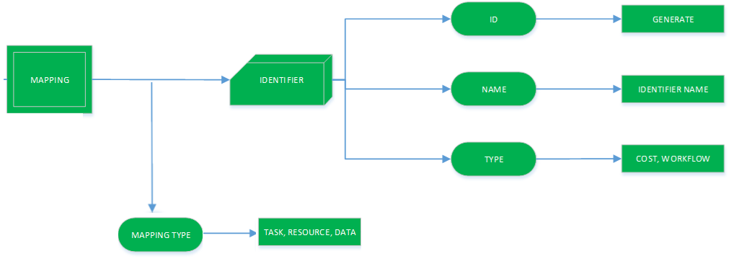

Gambar 3.3 Model *Cost Mapping*

Atribut dari *cost mapping* ini adalah sebagai berikut.

*Id*

Id merupakan *identifier* yang bersifat unik bagi *cost mapping.*

*Name*

Menjelaskan nama dari *cost mapping.*

*Type*

Memberikan tipe, apakah atribut tersebut menjelaskan tentang *cost* ataukah tentang *workflow.*

*Mapping type*

Menjalaskan tipe dari *cost mapping.* Apakah itu *task, resource,* ataupun *data.*

## Penganotasian Log Dengan Cost

Penganotasian *log* dengan biaya adalah, memberikan tambahan atau catatan terhadap *event log* yang sedang dianalisa dengan catatan rinci mengenai biaya yang dibebankan atau dijalankan pada *event* tersebut. Tanpa merubah struktur besar dari *event log* tersebut. Sehingga *event log* masih dapat dibaca, bahkan bisa dianalisa lebih lanjut, karena dilengkapi dengan catatan mengenai biaya di dalamnya. Untuk *flowchart* atau alur anotasi *event log* ini dapat dilihat pada Gambar 3.4.

Yang pertama kali dilakukan adalah membuat pemetaan dari *cost mapping, cost mapping* sendiri didapat dari *cost model* yang telah diimpor sebelumnya ke dalam *workspace ProM.*  Setelah mendapat *cost mapping* dari *cost model* yang diimpor, dilakukan iterasi untuk setiap *mapping* di dalamnya. Di dalam setiap *mapping,* diiterasi lagi setiap *identifier* yang dimiliki, kemudian ambil *id workflow* dan *id cost* nya. Kemudian simpan ke dalam pemetaan *eventToDriver* dan *driverToEvent*, dengan konsep saling silang, agar mendapat pemetaan dari aktivitas yang ada pada biaya dengan aktivitas yang ada pada *workflow*.

Setelah pemetaan selesai, menganotasi *event log* dengan cara mengiterasi setiap *trace* yang ada pada *event log.* Kemudian menghitung durasi dari berjalannya satu trace tersebut, kemudian diiterasi lagi, *event* yang ada pada trace tersebut. Kemudian dihitung biaya dari setiap *event* tersebut, kemudian menyimpannya dalam objek *eventCost,* yang menyimpan informasi mengenai biaya yang telah dihitung beserta mata uang yang digunakan.

Kemudian langkah yang paling penting, yaitu setelah mendapatkan hasil perhitungan dan menyimpannya ke dalam *eventCost,* kemudian menganotasikannya atau memberikan catatan langsung dengan cara diselipkan ke dalam *event log* tersebut. Dengan begitu tidak merubah struktur *event log* secara keseluruhan , namun mendapat atribut tambahan seputar biaya.

*Event log* yang telah berhasil ditambahkan atribut biaya di dalamnya kemudian disimpan dan dikembalikan ke dalam *workspace* *ProM* agar kemudian dapat dianalisa lebih lanjut. Seperti menampilkan laporan biaya di dalamnya, ataupun membuat permodelan dari *event log* yang telah dianotasikan dengan biaya tersebut.



Gambar 3.4 *flowchart* penganotasian *event log* dengan biaya

## *Cost Report*

*Cost report* menjelaskan atribut apa saja yang ditampilkan, serinci apakah report yang dihasilkan. *Cost report* merupakan penampilan dan pelaporan biaya yang didapat dari *event log* yang telah diberi catatan tentang biaya di dalamnya. Pelaporan ini memiliki beberapa atribut yang berkesesuaian dengan *cost model* yang dirujuk.

Dalam hal ini,sesuai dengan *cost model* yang dirujuk memiliki beberapa atribut seperti tipe biaya, apakah *labour, fixed cost, material cost,* dan *variable overhead.* Dengan pelaporan ini, pengguna dapat melihat secara rinci biaya yang terdapat pada masing-masing *event log.* Dan dengan rincian termasuk tipe apakah biaya tersebut.

Selain itu dengan *cost report* ini, dapat menghitung *Cost Of Goods Manufactured* (COGM) , yaitu nilai dari biaya produksi total untuk dibebankan ke produk. Tujuan mendapatkan nilai ini adalah untuk uji coba pada studi kasus *Enterprise Resource Planning* (ERP) pada sub bab 6.2.2.2. yaitu dengan membandingkan apakah anotasi biaya terhadap *event log* yang dilakukan programsudah benar, dengan membandingkannya terhadap perhitungan yang dilakukan oleh perusahaan tersebut selama ini.

Metode yang digunakan ada dua, yaitu metode yang digunakan oleh perusahaan (tradisional) dan metode *Activity Based Costing* (ABC) karena lingkup studi kasus ini memungkinkan untuk menggunakan metode tersebut. Alur perhitungannya dapat dilihat pada *flowchart* pada Gambar 3.5. terdapat dua perbedaan, yaitu metode yang digunakan perusahaan dan metode ABC. Metode yang pertama, dengan menentukan presentase *overhead* secara manual dikalikan dengan biaya bakan baku. Metode yang kedua dengan menentukan biaya *overhead* tiap level *unit, batch,* dan fasilitas.



Gambar 3.5 *Flowchart Cost reporting* untuk perhitungan COGM

## *Heuristic Cost Aware*

Pada bab ini menjelaskan mengenai pemodifikasian algoritma heuristic agar dapat mempertimbangkan biaya dalam membuat pemodelan.

Pada bagian ini akan dijelaskan bagaimana proses perhitungan *Heuristic Cost Aware*. Algoritma *heuristic* untuk *process mining*, menggali perspektif aliran *control* dari suatu *process* *model*. Sehingga, bisa dikatakan algoritma ini hanya mementingkan urutan dari suatu *event* dalam *case* [5].Terdapat beberapa tahap dalam menggunakan algoritma *heuristic,* seperti yang dapat dilihat pada Gambar 3.7 dengan penjelasan sebagai berikut.

1. Tahap *Mining heuristic cost dependency graph*

Langkah awal dari Algoritma *heuristic* ialah dengan membuat *dependency* *graph*. Hitungan dasar berupa menghitung frekuensi digunakan untuk menunjukkan bagaimana hubungan dan keterkaitan antara dua buah *event* A dan B (notasi A ⇒w B) nilai dari perhitungan ⇒w antara *event* dari suatu *event* *log* digunakan didalam *heuristic* *search* untuk mendapatkan relasi keterkaitan. Rumus untuk mencari *dependency* adalah pada rumus 3.1. Untuk mencari *cost* antar dua *event*, adalah pada rumus 3.2. Kemudian kedua rumus itu dicari rata-rata nilainya dengan ketentuan nilai biaya semakin besar akan menghasilkan nilai lebih kecil, berbanding terbalik dengan nilai *dependency*, sehingga didapat rumus 3.3. Disederhanakan menjadi rumus 3.4.

$$a⇒w b=\left( \frac{\left|a>w b\right|-\left|b>w a\right|}{\left|a>w b\right|+\left|b>w a\right|+1}\right) (3.1)$$

$$C_{AB}= \sum_{i=1}^{n}{C_{A}i }+ \sum_{j=1}^{q}{C_{B}i} (3.2)$$

ZAB = $\frac{α\left( \frac{\left|a>w b\right|-\left|b>w a\right|}{\left|a>w b\right|+\left|b>w a\right|+1}\right) . β \left( \sum_{i=1}^{n}{C_{A}i }+ \sum_{j=1}^{q}{C_{B}i}\right)+1}{2 β \left( C_{AB}\right)} (3.3)$

*ZAB = $\frac{α\left( a⇒w b\right) . β \left( C_{AB}\right)+1}{2 β \left( C_{AB}\right)} (3.4)$*

ZAB = nilai heuristic cost

$α$ = konstanta untuk nilai dependency

$β$ = konstanta untuk nilai cost

$a⇒w b$ = nilai dependency a terhadap b

$C_{AB}$ = nilai cost event A dan B

Nilai a ⇒w b yang tinggi dari merupakan indikasi yang kuat bahwa terdapat relasi ketergantungan antara aktivitas A dan B. Besarnya suatu nilai yang dihasilkan sangat bergantung pada *threshold* yang telah ditentukan sebelumnya dan juga tergantung pada *noise* yang ada pada *event* *log*.

Bagi sebagian relasi dependensi atau keterkaitan tampaknya tidak perlu untuk selalu menggunakan nilai ambang batas atau *threshold*. Karena kita tahu bahwa setiap kegiatan *non-initial* harus memiliki setidaknya satu kegiatan lain yang penyebabnya, dan setiap kegiatan *non*-*final* harus memiliki setidaknya satu kegiatan *dependent*. Dengan menggunakan informasi ini dalam apa yang disebut *all-activities-connected heuristic,* kita dapat mengambil calon terbaik (dengan A ⇒w B tertinggi). Heuristik yang sederhana ini membantu kita sangat besar dalam mencari hubungan kausalitas bahkan jika *event* *log* berisi *noise*.

1. *AND/XOR-split/join* dan *non-observable tasks*

Untuk dapat melakukan *mining* aktivitas yang *non*-*observable* (*AND-split* dan *AND-join*) sangat rumit, karena tidak muncul di dalam *event* *log*. Oleh karena itu untuk menghindari *modeling* dari aktivitas yang tak terlihat atau *invisible*, di dalam algoritma *heuristic* ini tidak menggunakan *Petri* *Net* sebagai reperesentasi dari *process* *model*, tapi menggunakan *causal* *matrix*. Penerjemahan dari suatu *Petri Net* menjadi *causal* *matrix* sangat jelas.Definisikan W adalah sebuah *event log* dari aktivitas T, {a, b, c} anggota T dan {b,c} memiliki relasi dependensi dengan a, maka:

|a >w b| |a>w c|adalah jumlah dari observasi positif dan |b >w c| + |c >w b| adalah jumlah b dan c muncul tepat setelahnya.

1. *Mining long distance dependencies*

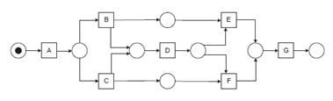

Gambar 3.6 Model yang menunjukkan *long* *distance* *dependency*

Dalam beberapa *process* *model*, pilihan antara dua aktivitas tidak ditentukan di dalam suatu node di dalam *process* *model*, namun tergantung pada pilihan yang dibuat pada bagian lain dari *process* *model* tersebut. Seperti pada Gambar 4.16 menunjukkan *long* *distance* *dependency*. Setelah mengeksekusi aktivitas D, masih ada pilihan lain antara aktivitas E dan aktivitas F. Walaupun begitu, pilihan antara E dan F di kendalikan oleh pilihan sebelumnya antara B dan C. Sehingga jelas, sifat *non-local* ini susah untuk digali dengan pendekatan *mining* yang biasa yang hanya berdasar informasi biner ( a>w b).



Gambar 3.7 *Flowchart* dalam pembuatan *Heuristic Cost Aware.*

# BAB IV ANALISIS DAN PERANCANGAN SISTEM

Bab ini membahas tahap analisis permasalahan dan perancangan Tugas Akhir. Analisis permasalahan membahas permasalahan yang yang diangkat dalam pengerjaan Tugas Akhir. Solusi yang ditawarkan oleh penulis juga dicantumkan pada tahap permasalahan analisis ini. Analisis kebutuhan mencantumkan kebutuhan-kebutuhan yang diperlukan perangkat lunak. Selanjutnya dibahas mengenai perancangan sistem yang dibuat. Pendekatan yang dibuat dalam perancangan ini adalah pendekatan berorientasi objek. Perancangan direpresentasikan dengan diagram UML (*Unified Modelling Language*).

## Analisis

Tahap analisis dibagi menjadi beberapa bagian antara lain cakupan permasalahan, deskripsi umum sistem, kasus penggunaan sistem, dan kebutuhan perangkat lunak.

### Cakupan Permasalahan

Permasalahan utama yang diangkat dalam pembuatan Tugas Akhir ini adalah bagaimana cara mendapatkan model *Heuristic Net*  yang optimal dengan mempertimbangan biaya yang ada. Permasalahan yang kedua adalah bagaimana cara memodifiksi algoritma *heuristic*  di dalam *process miner* agar dapat mempertimbangan biaya dalam membentuk *dependency graph.* Permasalahan yang ketiga adalah bagaimana menambahkan biaya pada *event log* yang dimasukkan berdasar pada *cost model.*. Permasalahan keempat adalah bagaimana menampilkan hasil solusi berupa *Heuristic Net* sehingga memudahkan pengguna untuk mengerti dan memahami serta mengimplementasikannya. Permasalahan yang terakhir adalah bagaimana memadukan hasil perhitungan dan pemodelan sehingga dapat menjadi *plugin* pada *ProM.*

### Deskripsi Umum Sistem

*Plugin* ProM ini dibangun untuk membuat pemodelan *Workflow Net model* yang *cost* *aware*, dalam artian dalam pembuatan *dependency graph* nya, memperhatikan *cost* yang ada pada setiap *event* dan juga memperhatikan batasan atau *constraint* yang di berikan oleh masukan pengguna. *Input* atau masukan pengguna terdapat tiga, yaitu *event* *log*, *threshold* dan *cost* *constraint*. *Event* *log* ini berisi *history* *record* proses yang dilakukan dalam *Workflow management system* (WFMS) yang di dalamnya sudah memiliki *cost*. Sedangkan *threshold* merupakan batasan batasan terhadap algoritma *heuristic* itu sendiri, seperti batas maksimal *dependency*, *non* *observable*, atau *long* *dependency*. Yang terakhir adalah *cost* *constraint*, yaitu batasan *cost* sebagai penentu pembuatan *dependency* *graph*.

Sampai saat ini masih sangat sedikit *Workflow Management System* yang sudah support dengan *cost*, namun untuk standar penulisan *cost* sudah ada*, event log* yang memiliki *cost* tersebut memiliki ekstensi XES, Namun pada kali ini penggunaan metode ini hanya pada sebatas bagaimana dapat membaca *cost* yang ada pada *event* *log*. Karena *plugin* yang ada di dalam ProM sampai saat ini belum ada yang mampu membaca *cost*. *Cost* yang bisa dibaca dengan menggunakan *cost based analysis* sendiri harus sesuai dengan standard XES, oleh karena itu penambahan atribut *cost* pada *event log* tidak bisa sembarangan. Karena apabila penulisan tidak sesuai standar XES, tidak akan bisa dibaca sebagai *cost* menggunakan metode ini.Gambar 4.1 menunjukkan alur dari aplikasi yang akan dibangun.



Gambar 4.1 Arsitektur Sistem

*Event log* yang dimasukkan pengguna akan dihitung biayanya terlebih dahulu dengan menggunakan perhitungan *resource cost accounting.* Terdapat tiga fungsi utama yang terdapat pada *resource cost accounting* untuk dapat mengidentifikasi *cost* pada *event log*, yaitu *cost model*, *cost driver* dan *cost function.* *Cost model* berisi data dan informasi yang dapat menganotasikan *event* *log* yang dimasukkan oleh *user* yang telah memiliki *cost,* sehingga dapat menghubungkan informasi yang terdapat di dalam *event* *log* dengan biaya sehingga tidak ada kerancuan di dalamnya.

*Cost Driver* menjelaskan bagaimana *cost* yang ada di dalam *event* *log* diasosiasikan dengan proses dan *cost* yang dibutuhkan untuk setiap *event* yang ada dan definisikan sebagai *cost input,* sehingga *cost driver* dapat menyimpan *cost* yang diasosiasikan dengan diagram *task*. *Cost* *driver* juga memiliki jenis *costing*. *Cost Function* menjelaskan bagaimana isi dari *report* *costing*, dan ia juga merupakan bagian dari *cost* *input*. Di dalamnya menjelaskan nama, deskripsi, ekspresi dan tipe pengembalian.

### Spesifikasi Kebutuhan Perangkat Lunak

Bagian ini berisi semua kebutuhan perangkat lunak yang diuraikan secara rinci dalam bentuk diagram kasus, diagram urutan, dan diagram aktivitas. Masing-masing diagram menjelaskan perilaku atau sifat dari sistem ini. Kebutuhan perangkat lunak dalam sistem ini mencakup kebutuhan fungsional saja. Pada bab ini juga dijelaskan tentang spesifikasi terperinci pada masing-masing kebutuhan fungsional. Rincian spesifikasi dari kasus penggunaan disajikan dalam bentuk tabel.

#### Kebutuhan Fungsional

Kebutuhan fungsional berisi kebutuhan utama yang harus dipenuhi oleh sistem agar dapat bekerja dengan baik. Kebutuhan fungsional mendefinisikan layanan yang harus disediakan oleh sistem, bagaimana reaksi terhadap masukan, dan apa yang harus dilakukan sistem pada situasi khusus. Daftar kebutuhan fungsional dapat dilihat pada Tabel 4.1.

Tabel 4.1 Daftar Kebutuhan Fungsional Perangkat Lunak

| **Kode Kebutuhan** | **Kebutuhan Fungsional** | **Deskripsi** |
| --- | --- | --- |
| TA-F0001 | Mengimpor *event log* | Pengguna dapat mengimpor *event log* ke dalam aplikasi *ProM* |
| TA-F0002 | Mengimpor *cost model* | Pengguna dapat mengimpor *cost model* ke dalam aplikasi *ProM* |
| TA-F0003 | Menampilkan *event log* | Pengguna dapat menampilkan dan melihat *event log* yang dimasukkan pengguna |
| TA-F0004 | Menganotasikan *event log* dengan *cost model* | Pengguna dapat menganotasikan *event log* dengan *cost model* sehingga *event log* tersebut memiliki atribut biaya |
| TA-F0005 | Membuat *heuristic net cost aware* | Pengguna dapat membuat *heuristic net cost aware*  dari *event log* yang telah dimasukkan sebelumnya dan menampilkannya. |

### Aktor

Aktor mendefinisikan entitas-entitas yang terlibat dan berinteraksi langsung dengan sistem. Entitas ini bisa berupa manusia maupun sistem atau perangkat lunak yang lain. Penulis mendefinisikan aktor untuk sistem ini yaitu perancang perangkat lunak, dan pengembang perangkat lunak yang menggunakan *ProM*. *ProM* sebagai aplikasi ditambahkan sebagai aktor yang berupa sistem. Hal ini dikarenakan *plugin* ini memiliki fitur yang memerlukan pengiriman dan penerimaan data dengan *ProM*. Data ini akan diproses dan diolah oleh *ProM* dan *plugin* dengan cara masing-masing.

### Kasus Penggunaan

Kasus-kasus penggunaan dalam sistem ini akan dijelaskan secara rinci pada subbab ini. Kasus penggunaan secara umum akan digambarkan oleh salah satu model UML, yaitu diagram kasus penggunaan. Rincian kasus penggunaan berisi spesifikasi kasus penggunaan, diagram aktivitas, dan diagram urutan untuk masing-masing kasus penggunaan. Diagram kasus penggunaan dapat dilihat pada Gambar 4.2. Daftar kode diagram kasus penggunaan sistem dapat dilihat pada Tabel 4.2.



Gambar 4.2 Diagram Kasus Penggunaan Sistem

Tabel 4.2 Daftar Kode Diagram Kasus Penggunaan

|  |  |
| --- | --- |
| **Kode Kasus Penggunaan** | **Nama** |
| TA-UC0001 | Mengimpor *event log* |
| TA-UC0002 | Mengimpor *cost model* |
| TA-UC0003 | Menampilkan *event log* disertai biaya |
| TA-UC0004 | Menganotasikan *event log* dengan biaya sesuai *cost model* |
| TA-UC0005 | Menampilkan hasil perhitungan *heuristic* *cost* dalam bentuk *heuristic* *net* |

#### Mengimpor *Event Log* ke Dalam *ProM*

Pada kasus penggunaan ini, sistem akan menerima perintah dari pengguna untuk mengimpor *event log* ke dalam aplikasi *ProM,* sehingga *event log* tersebut dapat tampil untuk kemudian dapat dibaca ataupun digunakan dalam proses lainnya. Spesifikasi kasus penggunaan ini dapat dilihat pada Tabel 4.3.Diagram aktivitas dan diagram urutan dari kasus penggunaan ini bisa dilihat pada Gambar 4.3 dan Gambar 4.4.

Tabel 4.3 Spesifikasi Kasus Penggunaan Mengimpor *event log* ke dalam *ProM*

|  |  |
| --- | --- |
| **Nama** | Mengimpor *event log* ke dalam *ProM* |
| **Kode** | TA-UC0001 |
| **Deskripsi** | Mengimpor *event log* yang telah dipersiapkan sebelumnya ke dalam *ProM* agar dapat diolah kembali ataupun ditampilkan isinya. |
| **Tipe** | Fungsional |
| **Pemicu** | Pengguna menekan tombol perintah mengimpor *event log* pada panel aksipada system |
| **Aktor** | Pengguna |
| **Kondisi Awal** | Belum terdapat *event log* pada *workspace*  *ProM* |
| **Aliran:** |  |
| * **Kejadian Normal** | Pengguna menekan tombol *import* yang terdapat pada *ProM*  Sistem menampilkan *window* untuk melakukan impor dokumen  Pengguna memilih tipe *file* *event log* sebagai tipe *file* yang akan diimpor  Pengguna memilih *file* yang akan diimpor  Pengguna menekan tombol *open* |
|  | Sistem mengubah data dari *file* yang akan diimpor sehingga dapat dibaca oleh *plugin*  Sistem menyimpan data yang telah diubah ke dalam model *log*  Sistem menampilkan *file* yang telah dipilih ke dalam *workspace* |
| * **Kejadian Alternatif** | Tidak ada |
| **Kondisi Akhir** | Sistem menampilkan *file* yang telah diimpor ke dalam *workspace* |
| **Kebutuhan Khusus** | Tidak ada |



Gambar 4.3 Diagram Urutan Mengimpor *Event Log* ke dalam *ProM.*



Gambar 4.4 Diagram Aktivitas Mengimpor *Event Log* ke dalam *ProM*

#### Mengimpor *Cost Model* ke Dalam *ProM*

Pada kasus penggunaan ini, sistem akan menerima perintah dari pengguna untuk mengimpor *event log* ke dalam aplikasi *ProM,* sehingga *event log* tersebut dapat tampil untuk kemudian dapat dibaca ataupun digunakan dalam proses lainnya. Spesifikasi kasus penggunaan ini dapat dilihat pada Tabel 4.4. Diagram aktivitas dan diagram urutan dari kasus penggunaan ini bisa dilihat pada Gambar 4.5 dan Gambar 4.6

Tabel 4.4 Spesifikasi Kasus Penggunaan Mengimpor *Cost Model* ke Dalam *ProM*

|  |  |
| --- | --- |
| **Nama** | Mengimpor *cost model* ke dalam *ProM* |
| **Kode** | TA-UC0002 |
| **Deskripsi** | Mengimpor *cost model* yang telah dipersiapkan sebelumnya ke dalam *ProM* agar dapat diolah kembali ataupun ditampilkan isinya. |
| **Tipe** | Fungsional |
| **Pemicu** | Pengguna menekan tombol perintah mengimpor *cost model* pada panel aksipada system |
| **Aktor** | Pengguna |
| **Kondisi Awal** | Belum terdapat *cost model* yang diinginkanpada *workspace*  *ProM* |
| **Aliran:** |  |
| * **Kejadian Normal** | Pengguna menekan tombol *import* yang terdapat pada *ProM*  Sistem menampilkan *window* untuk melakukan impor dokumen  Pengguna memilih tipe *file* cost modelsebagai tipe *file* yang akan diimpor  Pengguna memilih *file* yang akan diimpor  Pengguna menekan tombol *open*  Sistem mengubah data dari *file* yang akan diimpor sehingga dapat dibaca oleh *plugin*  Sistem menyimpan data yang telah diubah ke dalam model *cost model*  Sistem menampilkan *file* yang telah dipilih ke dalam *workspace* |
| * **Kejadian Alternatif** | Tidak ada |
| **Kondisi Akhir** | Sistem menampilkan *file* yang telah diimpor ke dalam *workspace* |
| **Kebutuhan Khusus** | Tidak ada |



Gambar 4.5 Diagram Aktivitas Mengimpor *Cost Model* ke Dalam *ProM*



Gambar 4.6 Diagram Urutan Mengimpor *Cost Model* ke Dalam *ProM*

#### Menampilkan *Event Log*

Sistem dapat menampilkan *event log* yang sebelumnya telah diimpor dan terdapat pada *workspace ProM*. Spesifikasi kasus penggunaan ini dapat dilihat pada Tabel 4.5. Diagram aktivitas dan diagram urutan dari kasus penggunaan ini bisa dilihat pada Gambar 4.7 dan Gambar 4.8.

Tabel 4.5 Spesifikasi Kasus Penggunaan Menampilkan *Event Log*

|  |  |
| --- | --- |
| **Nama** | Menampilkan *event log* |
| **Kode** | TA-UC0003 |
| **Deskripsi** | Sistem dapat menampilkan *event log* |
| **Tipe** | Fungsional |
| **Pemicu** | Pengguna menekan tombol *use resource* dan memilih *Log Viewer* |
| **Aktor** | Pengguna |
| **Kondisi Awal** | Sistem telah memuat *event log* yang akan ditampilkan |
| **Aliran:** |  |
| * **Kejadian Normal** | Pengguna memilih *event log* yang akan ditampilkan  Pengguna menekan tombol *use resource*  Sistem menampilkan *actions* yang dapat dilakukan terhadap *event log*  Pengguna memilih *Log Viewer*  Pengguna menekan tombol *start*  Sistem menampilkan isi dari *event log* pada layar |
| * **Kejadian Alternatif** | A.I. Pengguna menekan tombol *reset*  *Event log* yang telah dipilih akan menghilang |
| **Kondisi Akhir** | Sistem menampilkan *event log* yang telah dipilih pengguna |
| **Kebutuhan Khusus** | Tidak ada |



Gambar 4.7 Diagram Aktivitas Menampilkan *Event Log*



Gambar 4.8 Diagram Urutan Menampilkan *Event Log*

#### Menganotasikan *Event Log* dengan *Cost Model*

Sistem dapat dapat menganotasikan *event log* dengan *cost model* sehingga *event log* tersebut memiliki atribut biaya. Spesifikasi kasus penggunaan ini dapat dilihat pada Tabel 4.6 Diagram aktivitas dan diagram urutan dari kasus penggunaan ini bisa dilihat pada Gambar 4.9 dan Gambar 4.10.

Tabel 4.6 Spesifikasi Kasus Penggunaan Menganotasikan *event log* dengan *cost model*

|  |  |
| --- | --- |
| **Nama** | Menganotasikan *event log* dengan *cost model* |
| **Kode** | TA-UC0004 |
| **Deskripsi** | Sistem dapat dapat menganotasikan *event log* dengan *cost model* sehingga *event log* tersebut memiliki atribut biaya. |
| **Tipe** | Fungsional |
| **Pemicu** | Pengguna menekan tombol *use resource* dan memilih *Annotate Event Log* |
| **Aktor** | Pengguna |
| **Kondisi Awal** | Sistem telah memuat *event log* dan *cost model* ke dalam *workspace* |
| **Aliran:** |  |
| * **Kejadian Normal** | Pengguna menekan tombol *use resource*  Sistem menampilkan *Actions* yang dapat dilakukan  Pengguna memilih *Annotate Event Log* pada *Actions*  Pengguna menekan *Click to add input object*  Sistem menampilkan *file* yang dapat dimasukkan  Pengguna memilih *input* yang pertama berupa *event log* yang telah ada pada *workspace*  Pengguna menekan *Click to add input object*  Sistem menampilkan *file* yang dapat dimasukkan  Pengguna memilih *input* yang kedua berupa *cost model* yang telah ada pada *workspace*  Pengguna menekan tombol *Start*  Sistem melakukan anotasi terhadap *event log* yang dimasukkan dengan *cost model*  Sistem menampilkan *file event log* yang telah memiliki biaya ke dalam *workspace ProM* |
| * **Kejadian Alternatif** | Tidak ada |
| **Kondisi Akhir** | Sistem menampilkan *file event log* yang telah memiliki biaya ke dalam *workspace ProM* |
| **Kebutuhan Khusus** | Tidak ada |
| **Kebutuhan Khusus** | Tidak ada |



Gambar 4.9 Diagram Aktivitas Menganotasikan *event log* dengan *cost model*



Gambar 4.10 Diagram Urutan Menganotasikan *event log* dengan *cost model*

#### Membuat *Heuristic Net Cost Aware*

Sistem dapat membuat *Heuristic Net* yang mempertimbangkan biaya yang terdapat pada *event log.*  Spesifikasi kasus penggunaan ini dapat dilihat pada Tabel 4.7. Diagram urutan dan diagram aktivitas dari kasus penggunaan ini bisa dilihat pada Gambar 4.11 dan Gambar 4.12.

Tabel 4.7 Spesifikasi Kasus Penggunaan Membuat *Heuristic Net Cost Aware*

|  |  |
| --- | --- |
| **Nama** | Membuat *Heuristic Net Cost Aware* |
| **Kode** | TA-UC0005 |
| **Deskripsi** | Sistem dapat membuat *Heuristic Net* yang mempertimbangkan biaya yang terdapat pada *event log.* |
| **Tipe** | Fungsional |
| **Pemicu** | Pengguna menekan tombol *use resource* dan memilih *Mine for Heuristic Net using Heuristic Miner Cost Aware* |
| **Aktor** | Pengguna |
| **Kondisi Awal** | Sistemtelah termuat *event log* yang memiliki biaya |
| **Aliran:** |  |
| * **Kejadian Normal** | Pengguna menekan tombol *use resource*  Sistem menampilkan *Actions* yang dapat dilakukan  Pengguna memilih *Mine for Heuristic Net using Heuristic Miner Cost Aware* pada *Actions*  Pengguna menekan *Click to add input object*  Sistem menampilkan *file* yang dapat dimasukkan  Pengguna memilih *input* yang pertama berupa *event log* yang telah ada pada *workspace*  Pengguna menekan tombol *Start*  Sistem menghitung biaya antar *event*  Sistem membuat *dependency graph*  Sistem mencari *length one loop*  Sistem mencari *length two loop*  Sistem mencari *long distance dependency* |
|  | Sistem membangun *Heuristic Net*  Sistem menampilkan *Heuristic Net* |
| * **Kejadian Alternatif** | Tidak ada |
| **Kondisi Akhir** | Sistem menampilkan *Heuristic Net* |
| **Kebutuhan Khusus** | Tidak ada |



Gambar 4.11 Diagram Urutan Membuat *Heuristic Net Cost Aware*



Gambar 4.12 Diagram Aktivitas Membuat *Heuristic Net Cost Aware*

## Perancangan Sistem

Penjelasan tahap perancangan perangkat lunak dibagi menjadi beberapa bagian yaitu perancangan diagram kelas, perancangan proses analisis, dan perancangan antarmuka.

### Perancangan Diagram Kelas

Perancangan diagram kelas berisi rancangan dari kelas-kelas yang digunakan untuk membangun sistem. Pada subbab ini, hubungan dan perilaku antar kelas dan antar digambarkan dengan lebih jelas. Model yang digunakan dalam arsitektur ini ialah model tiga-lapis. Tiga lapisan pada arsitektur ini terdiri dari lapisan antarmuka, kontrol, dan pengaturan data. Lapisan kontrol merupakan penghubung antara lapisan antarmuka dengan lapisan data. Subbab ini dibagi menjadi tiga bagian, yaitu diagram kelas untuk lapisan antarmuka, kontrol, dan data. Hal ini sesuai dengan perancangan arsitektur sistem yang telah dibahas pada subbab 3.2.1.

#### Diagram Kelas Lapisan Antarmuka

Diagram kelas Lapisan Antarmuka dapat dilihat pada lapiran Diagram A.1. Terdapat enam kelas penyusun lapisan antarmuka ini. Keenam kelas tersebut adalah *HeuristicsNetVisualization*, *HeuristicsNetVisualizer*, *ParametersPanel*, *VerticalLabelUI*, *EventLogViewer, VisualizePetriNet*. Kegunaan *HeuristicNetVisualization* adalah untuk menampilkan model *Heuristic Net* yang telah dibangun pada perhitungan *Heuristic Net Cost Aware* Kelas ini dibantu oleh *HeuristicNetVisualizer* dalam menampilkan model yang serupa dengan *graph* ini. Kelas *ParametersPanel* adalah untuk menampilkan parameter yang akan dimasukkan ketika akan menjalankan algoritma *Heuristic Cost Aware,* berupa *threshold* dan *konstanta* yang, seperti *relative to best, cost dependency threshold, length one loop threshold, length two loop threshold, alpha, beta.*Kelas *VerticalLabelUI* digunakan untuk menampilkan gambar *Heuristic Net* agar dapat ditampilkan secara vertikal keatas. Kelas *EventLogViewer* digunakan untuk menampilkan isi dari *event log* yang telah diimpor kedalam *workspace.* Tampilannya berupa tabel dengan beberapa atribut seperti *Trace ID, Event, Originator, Started, Finished, Time, Status.* Kelas *VisualizePetriNet* berguna untuk menampilkan model *Petri Net* agar dapat dilihat oleh pengguna.

#### Diagram Kelas Lapisan Kontrol

Lampiran Diagram A.2 menunjukkan kelas-kelas penyusun lapisan kontrol. Beberapa kelas dari lapisan ini memiliki hubungan langsung dengan lapisan data. Sedangkan beberapa kelas lainnya memiliki hubungan langsung dengan lapisan antarmuka. Kelas-kelas penyusun lapisan ini, yaitu *ImportCostModel, ImportDriver, ImportEventLogs, ImportFunction, ExportEventLog , HeuristicMinerPlugin, HeuristicMiner*.

Kelas *ImportCostModel* adalah untuk melakukan impor *cost model* yang sebelumnya telah dipersiapkan oleh pengguna kemudian setelah selesai melakukan impor, akan ditampilkan pada *workspace ProM.* Kelas *ImportDriver* adalah untuk melakukan impor *cost driver* yang sebelumnya telah dipersiapkan oleh pengguna kemudian setelah selesai melakukan impor, akan ditampilkan pada *workspace ProM.* Kelas *ImportFunction* adalah untuk melakukan impor *cost function* yang sebelumnya telah dipersiapkan oleh pengguna kemudian setelah selesai melakukan impor, akan ditampilkan pada *workspace ProM.*

Kelas *ImportEventLogs* adalah untuk melakukan impor *event log* yang sebelumnya telah dipersiapkan oleh pengguna kemudian setelah selesai melakukan impor, akan ditampilkan pada *workspace ProM.* Kelas *ExportEventLog* adalah untuk melakukan impor *event log* yang sebelumnya telah dipersiapkan oleh pengguna kemudian setelah selesai melakukan impor, akan ditampilkan pada *workspace ProM.*

*Kelas HeuristicsMiner* adalah kelas yang berguna untuk melakukan perhitungan *heuristic miner*, dalam pengimplementasiannya dalam aplikasi *ProM,* digunakan kelas *HeuristicsMinerPlugin* agar dapat digunakan pada *ProM.*

#### Diagram Kelas Lapisan Data

Diagram kelas pada lapisan data ditunjukkan oleh Diagram A.3. Lapisan data ini hanya berhubungan dengan modul kontrol saja. Lapisan ini hanya bisa diakses oleh lapisan kontrol. Lapisan antarmuka tidak dapat berkomunikasi secara langsung dengan lapisan ini. Diagram kelas ini berisi beberapa kelas yaitu *Cost driver, costMapping, costModel, SimpleHeuristicNet, HeuristicMetric, HeuristicSetting, WorkflowNet , HeuristicsNet, HeuristicsNetDiagram, HeuristicsNetDiagramImpl, HeuristicsNetGraph, Activity, Flow, Gateway.*

Kelas *Cost driver* merupakan kelas lapisan data yang menampung data-data tentang *cost driver* yang sebelumnya telah diimpor atau telah dibuat. *Cost Driver* sendiri berisi informasi biaya yang terdapat pada proses bisnis tertentu*.* Atributnya terdiri dari ID,Name, Description, Type, UnitCost, CostType, WorkflowElements. Kelas *Cost Mapping* merupakan kelas lapisan data yang menampung data-data tentang *cost mapping* yang sebelumnya telah diimpor atau telah dibuat. *Cost Mapping* sendiri berisi informasi tentang pemetaan dari *workflow* dan biaya*.* Kelas C*ost Model* merupakan kelas lapisan data yang menampung data0data tentang *Cost Model* yang sebelumnya telah diimpor atau telah dibuat. *Cost Model* sendiri berisi penggabungan dari *Cost Mapping* dan *Cost Driver.*

Kelas *SimpleHeuristicNet* merupakan kelas lapisan data yang menampung data-data tentang model *Heuristic Net* yang memiliki beberapa atribut seperti *HeuristicMetrics* dan *HeuristicsSetting.* Kelas *HeuristicMetrics* merupakan kelas lapisan data yang menampung data-data seputar pengukuran dan atribut dari *heuristic net,* seperti *eventsNumber, tracesNumber, instancesNumber,eventCount, startCount, endCount, directSuccessionCount, succession2Count, longRangeSuccessionCount, longRangeDependencyMeasures, L1LdependencyMeasuresAll, L2LdependencyMeasuresAll, ABdependencyMeasuresAll, dependencyMeasuresAccepted, andInMeasuresAll, andOutMeasuresAll, noiseCounters, L1Lrelation, L2Lrelation, bestInputMeasure, bestOutputMeasure, bestInputEvent, bestOutputEvent, alwaysVisitedinputSet, outputSet,bestStart, bestEnd.* Kelas *WorkflowNet* merupakan kelas lapisan data yang menampung informasi seputar *workflow* dan atributnya. Kelas *CausalNetAnnotations* merupakan kelas lapisan data yang berisi informasi seputar *causal net,* yaitu model yang dibuat sebelum membuat *heuristic net.* Kelas *CausalNetAnnotationsConnection* merupakan kelas yang berisi informasi seputar koneksi antar model *causal net.* Kelas *HeuristicsNeDiagram* merupakankelas *interface* yang untuk pengimplementasiannya akan dilaksanakan pada kelas *HeuristicNetDiagramImpl.* Kelas  *HeuristicsNetDiagramImp* merupakan kelas lapisan data hasil pengimplementasian dari *HeuristicNetDiagram,* memiliki tiga atribut yaitu, *activities, gateways,* dan *flows.* Kelas *Activity* merupakan kelas lapisan data yang menyimpan informasi seputar aktifitas, dan memiliki beberapa atribut seperti *bLooped, bAdhoc, bCompensation, bMultiinstance, bCollapsed, PADDINGFROMBOXTOTEXT, BRANCHINGBOXWIDTH, stdWidth, stdHeight,decorator.* Kelas *Flow* merupakan kelas lapisan data yang menyimpan informasi seputar aliran data pada *graph.* Kelas  *Gateway* merupakan kelas lapisan data yang memiliki informasi seputar *gateway.*

### Perancangan Antarmuka Pengguna

Bagian ini membahas mengenai perancangan antarmuka pada sistem. Hanya terdapat satu halaman utama antarmuka pada sistem ini, yaitu halaman tampilan kode sumber. Terdapat tiga jendela pendukung fitur fungsional sistem. Jendela tersebut yaitu jendela masukan pencarian, jendela informasi, dan jendela *metrics* berkas. Satu tambahan antarmuka dari Eclipse yaitu tampilan hasil pencarian pada bagian tampilan Eclipse.

#### Halaman Tampilan *Visualize Heuristic Net*

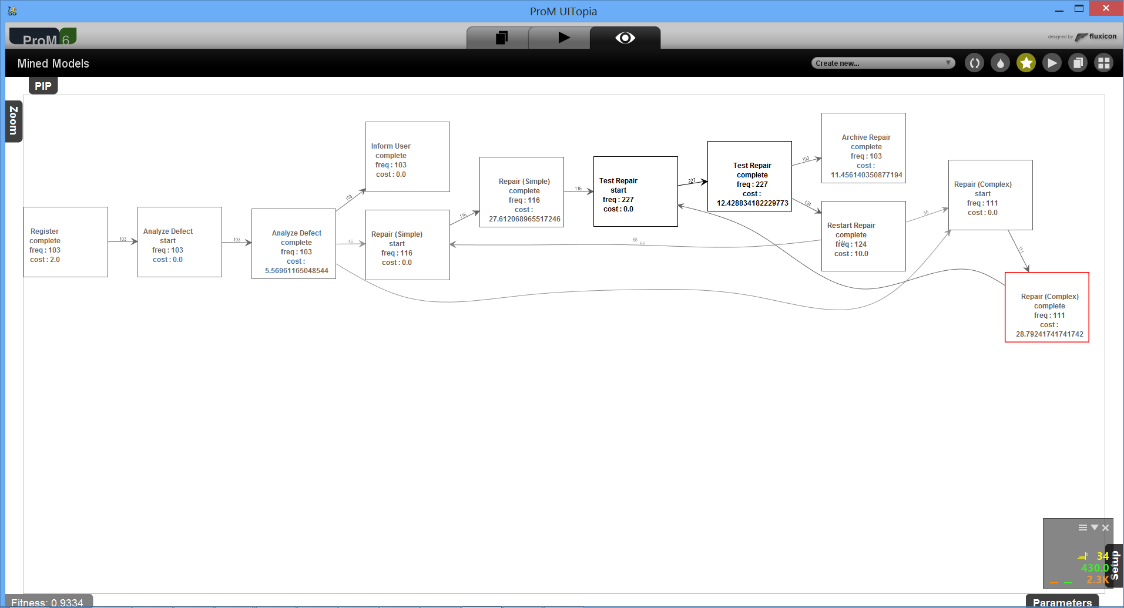

Gambar 4.13 Rancangan Halaman Tampilan *Visualize Heuristic Net*

Halaman ini merupakan tampilan atau melihat model *Heuristic Net*. Di dalam halaman ini berguna untuk melihat *event* dan tersambung ke mana saja kah *event-event* yang terdapat pada model *Heuristic Net* tersebut. Koneksi antar *event* tersebut juga memiliki nilai dari *cost dependency­*yang merupakan hasil dari perhitungan algoritma *cost heuristic.* Rancangan halaman utama ini dapat dilihat pada Gambar 4.17. Penjelasan mengenai atribut-atribut yang terdapat pada halaman ini bisa dilihat pada Tabel 4.8.

Tabel 4.8 Spesifikasi Atribut Antarmuka Halaman Utama

|  |  |  |  |  |
| --- | --- | --- | --- | --- |
| **No** | **Nama Atribut Antarmuka** | **Jenis Atribut** | **Kegunaan** | **Jenis Masukan / Keluaran** |
| 1 | Panel *workspace* | *ModelViewer* | Menampilkan *Heuristic Net* | *HeuristicNet* |
| 2 | Kotak *Activity* | *Model2D* | Merepresentasikan aktivitas pada *Heuristic Net* | *Model2D* |
| 3 | Garis *Edge* | *Model2D* | Merepresentasikan koneksi antar aktivitas | *Model2D* |
| 4 | Kotak Penjelas | *Action* | Menampilkan informasi penjelas seputar aktivitas | *Action* |
| 5 | Nama *Event* | *Text* | Menampilkan nama *event* atau aktivitas yang dipilih | *String* |
| 6 | Presentase | *Text* | Menampilkan presentasi aktivitas tersebut terhadap *event log* | *String* |
| 7 | Frekuensi | *Text* | Menampilkan frekuensi dari aktivitas yang dipilih pada *event log* | *String* |
| 8 | Label nama Aktivitas | *Text* | Menampilkan nama dari aktivitas | *String* |
| 9 | Label Nilai *cost* | *Text* | Menampilkan nilai *cost* | *String* |

#### Halaman *Parameter Panel*

Halaman ini muncul ketika pengguna mengeksekusi atau memanggil *Mine for Heuristic Net using Heuristic Miner Cost Aware.* Sebelum menjalankan algoritma utama dari *Heuristic Cost Aware,* terlebih dahulu pengguna memasukkan beberapa nilai *threshold* dan *input*  sebagai parameter untuk menjalankan algoritma tersebut. Rancangan halaman *Parameter Panel* ini dapat dilihat pada Gambar 4.18. Penjelasan mengenai atribut-atribut yang terdapat pada halaman ini bisa dilihat pada Tabel 4.9.

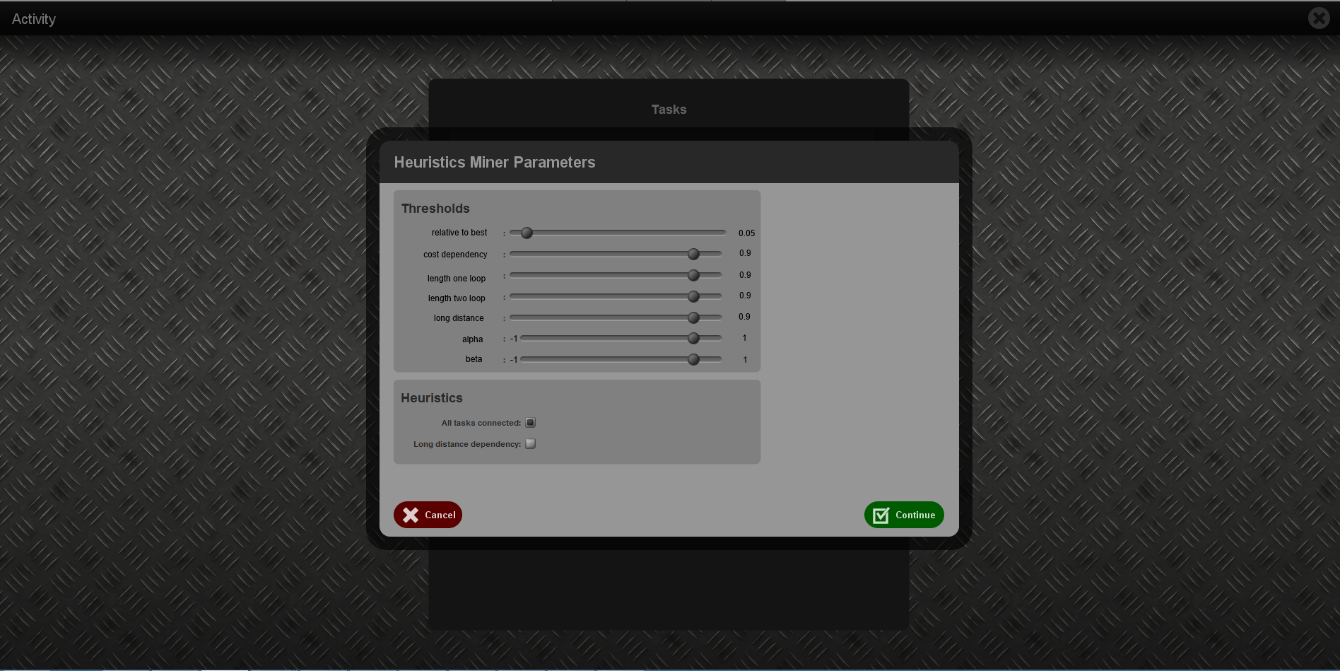

Gambar 4.14 Rancangan Antarmuka *Parameter Panel*

Tabel 4.9 Spesifikasi Atribut Antarmuka *Parameter Panel*

|  |  |  |  |  |
| --- | --- | --- | --- | --- |
| **No** | **Nama Atribut Antarmuka** | **Jenis Atribut** | **Kegunaan** | **Jenis Masukan / Keluaran** |
| 1 | *Relative To Best* | *Scrollbar* | Memasukkan nilai relative to best | *Integer* |
| 2 | *Cost Dependency* | *Scrollbar* | Memasukkan nilai *Cost Dependency* | *Integer* |
| 3 | *Length One Loop* | *Scrollbar* | Memasukkan nilai *Length One Loop* | *Integer* |
| 4 | *Length Two Loop* | *Scrollbar* | Memasukkan nilai *Length Two Loop* | *Integer* |
| 5 | *Long Distance* | *Scrollbar* | Memasukkan nilai *Long Distance* | *Integer* |
| 6 | *Alpha* | *Scrollbar* | Memasukkan nilai *Alpha* | *Integer* |
| 7 | *Beta* | *Scrollbar* | Memasukkan nilai *Beta* | *Integer* |
| 8 | *Cancel* | *Button* | Kembali ke menu selanjutnya | *SelectionEvent* |
| 9 | *Continue* | *Button* | Menjalankan algoritma *Heuristic Cost Aware* | *SelectionEvent* |

#### Halaman *Event Log Viewer*

Jendela ini muncul ketika pengguna menjalankan menu *metrics* berkas pada panel aksi sistem. Jendela ini menampilkan nilai-nilai *metrics* pada kode sumber yang sedang dimuat. Rancangan *Event Log Viewer* ini dapat dilihat pada Gambar 4.19. Penjelasan mengenai atribut-atribut yang terdapat pada halaman ini bisa dilihat padaTabel 4.10.

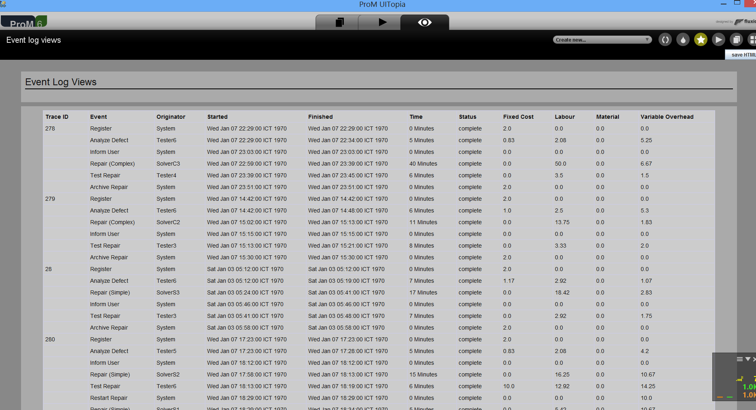

Gambar 4.15 Rancangan Antarmuka Halaman *Event Log Viewer*

Tabel 4.10 Spesifikasi Atribut Antarmuka Halaman *Event Log Viewer*

|  |  |  |  |  |
| --- | --- | --- | --- | --- |
| **No** | **Nama Atribut Antarmuka** | **Jenis Atribut** | **Kegunaan** | **Jenis Masukan / Keluaran** |
| 1 | *Trace ID* | Text | Menampilkan *Trace ID* dari *event log* | *String* |
| 2 | *Event* | Text | Menampilkan *Event* dari *event log* | *String* |
| 3 | *Originator* | Text | Menampilkan *Originator* dari *event log* | *String* |
| 4 | *Started* | Text | Menampilkan *Started* dari *event log* | *String* |
| 5 | *Finished* | Text | Menampilkan *Finished* dari *event log* | *String* |
| 6 | *Time* | Text | Menampilkan *Time* dari *event log* | *String* |
| 7 | *Status* | Text | Menampilkan *Status* dari *event log* | *String* |

# BAB V IMPLEMENTASI

Bab ini membahas tentang implementasi dari perancangan sistem. Bab ini berisi proses implementasi dari setiap kelas pada semua modul dan berkas nyata *plugin.xml*. Bahasa pemrograman yang digunakan adalah bahasa pemrograman Java.

## Implementasi Lapisan Antarmuka

Lapisan antarmuka merupakan lapisan yang bertanggung jawab dengan tampilan sistem kepada pengguna. Pada bagian ini akan dijelaskan secara terperinci mengenai implementasi kelas-kelas yang berada dalam lapisan ini. Urutan penjelasan kelas dikelompokkan berdasarkan modul-modul.

### Kelas HeuristicNetAnnotatedVisualization

Kegunaan *HeuristicNetVisualization* adalah untuk menampilkan model *Heuristic* *Net* yang telah dibangun pada perhitungan *Heuristic* *Net* *Cost* *Aware*.Kelas ini dibantu oleh HeuristicNetVisualizer dalam menampilkan model yang serupa dengan graph. Di dalam kelas ini terdapat satu fungsi utama yang merealisasikan tampilan sehingga muncul pada aplikasi *ProM.* Fungsi ini menerima masukan berupa *PluginContext* dan *HeuristicNet*. Fungsi ini men-*generate* tampilan dari *Heuristic Net*  dan membuat *graph* berdasarkan *setting* yang telah dimasukkan. Kemudian fungsi ini memanggil kelas pembantu yaitu *HeuristicNetVisualizer* dengan mengirimkan beberapa parameter seperti *graph, Heuristic Net, setting,* dan *plugin context.*  Di dalam kelas tersebut membangun *graph* dan menyesuaikannya dengan JComponent agar dapat tampil pada *ProM.* Rincian fungsi tersebut dapat dilihat pada Kode Sumber 5.1

|  |
| --- |
| **public** **static** JComponent visualize(PluginContext context, HeuristicsNet net) {    AnnotatedVisualizationGenerator generator = **new** AnnotatedVisualizationGenerator();    AnnotatedVisualizationSettings settings = **new** AnnotatedVisualizationSettings();  HeuristicsNetGraph graph = generator.generate(net, settings);    **return** HeuristicsNetVisualizer.*visualizeGraph*(graph, net, settings, context.getProgress());  } |

Kode Sumber 5.1 Fungsi visualize() untuk menampilkan graph pada aplikasi ProM

### Kelas ParametersPanel

Kelas ini merupakan salah satu kelas antarmuka. Kelas *ParametersPanel* adalah untuk menampilkan parameter yang akan dimasukkan ketika akan menjalankan algoritma *Heuristic* *Cost* *Aware*, berupa *threshold* dan konstanta seperti *relative* *to* *best*, *cost* *dependency* *threshold*, *length* *one* *loop* *threshold*, *length* *two* *loop* *threshold*, *alpha*, *beta*.

### Kelas EventLogViewer

Kelas *EventLogViewer* digunakan untuk menampilkan isi dari *event* *log* yang telah diimpor kedalam *workspace*. Tampilannya berupa tabel dengan beberapa atribut seperti *Trace* *ID*, *Event*, *Originator,* *Started*, *Finished*, *Time*, *Status*. Di dalam Fungsi ini dapat dilihat pada Kode Sumber 5.2.

|  |
| --- |
| **public** **static** Document processLogCost(PluginContext context, XLog log) {  XConceptExtension conceptX = XConceptExtension.*instance*();  StringBuffer nsb = **new** StringBuffer();  **for** (XTrace trace : log) {  String traceID = conceptX.extractName(trace);  nsb.append(traceID);  Date tempDate = **new** Date();  String tempEvent = "";  **for** (XEvent event : trace) {    Collection<XAttribute> attributes = event.getAttributes().values();  //Double cs = 0.0;  Date dt = **new** Date();  String ori = "UNDEFINED";  String cn = "event";  String status = "not complete";  **for** (XAttribute attribute : attributes) {  //if(!attribute.getKey().startsWith("time:timestamp")) System.out.println(((XAttributeLiteral) attribute).getValue());    **if** (attribute.getKey().startsWith("lifecycle:transition")) {  status = ((XAttributeLiteral) attribute).getValue();  }  **if** (attribute.getKey().startsWith("cost:amount")) {  // cs = ((XAttributeContinuous) attribute).getValue();  }    **if**(attribute.getKey().startsWith("time:timestamp")) {    dt = ((XAttributeTimestamp) attribute).getValue();  }    **if**(attribute.getKey().startsWith("org:resource")) {  ori = ((XAttributeLiteral) attribute).getValue();  //System.out.println(ori+" - "+cn);  }    **if**(attribute.getKey().startsWith("concept:name")) {    cn = ((XAttributeLiteral) attribute).getValue();  //System.out.println(ori+" # "+cn);  }  }  **if**(status.equals("start")) {  tempDate = dt;  tempEvent = cn;  }      **if**(status.equals("complete") && cn.equals(tempEvent)) {    **long** calc = (dt.getTime() - tempDate.getTime())/1000;  nsb.append("\t"+cn+"\t"+ori+"\t"+tempDate.toString()+"\t"+dt.toString()+"\t"+calc+" Seconds\t"+status+"\n");  }      }  }  String newHeading = "Event Log Views";  String newSubHeading = "";  String newCaption = "Trace ID\tEvent\tOriginator\tStarted\tFinished\tTime\tStatus\n";    Document result = HTMLTableUtils.*createHTMLTableFromDelimitedString*(newHeading, newSubHeading, newCaption, nsb  .toString(), '\n', '\t');      **return** result;  } |

Kode Sumber 5.2 Fungsi processLogCost() pada Kelas EventLogViewer

## Implementasi Lapisan Kontrol

Lapisan kontrol merupakan lapisan yang bertanggung jawab dengan tingkah laku sistem. Lapisan ini bertugas menghubungkan lapisan data dengan lapisan antarmuka. Pada bagian ini akan dijelaskan secara terperinci mengenai implementasi kelas-kelas yang berada dalam lapisan ini. Urutan penjelasan kelas dikelompokkan berdasarkan modul-modul.

### Kelas ImportCostModel

Kelas *ImportCostModel* adalah untuk melakukan impor *cost* *model* yang sebelumnya telah dipersiapkan oleh pengguna kemudian setelah selesai melakukan impor, akan ditampilkan pada *workspace* *ProM*.

### Kelas ImportDriver

Kelas *ImportDriver* adalah untuk melakukan impor *cost* *driver* yang sebelumnya telah dipersiapkan oleh pengguna kemudian setelah selesai melakukan impor, akan ditampilkan pada *workspace* *ProM*. Fungsi utama dari kelas importDriver adalah startElement yang dapat dilihat pada Kode Sumber 5.3.

|  |
| --- |
| **public static CostDriver startElement(PluginContext context, List<CostDriver> drivers, CostDriver driver,**  **Stack<String> tagStack, String startTag, Attributes attributes) {**  **if (Tags.*DRIVER*.equalsIgnoreCase(startTag)) {**  **driver = new CostDriver();**  **drivers.add(driver);**  **driver.id = GetUUID.*getUUID*(attributes);**  **} else if (Tags.*WORKFLOWELEMENT*.equalsIgnoreCase(startTag)) {**  **if (tagStack.search(Tags.*WORKFLOWELEMENTS*) != -1) {**  **WorkflowElement workflowElement = driver.new WorkflowElement();**  **workflowElement.id = GetUUID.*getUUID*(attributes);**  **workflowElement.type = attributes.getValue(Att.*TYPE*);**  **workflowElement.name = attributes.getValue(Att.*NAME*);**  **workflowElement.value = attributes.getValue(Att.*VALUE*);**  **driver.workflowElements.add(workflowElement);**  **} else {**  **context.log(Tags.*UNEXPECTEDTAG* + startTag, MessageLevel.*WARNING*);**  **}**  **}**  **return driver;**  **}** |

Kode Sumber 5.3 Fungsi startElement pada kelas ImportDriver

### Kelas ImportEventLogs

Kelas *ImportEventLogs* adalah untuk melakukan impor *event* *log* yang sebelumnya telah dipersiapkan oleh pengguna kemudian setelah selesai melakukan impor, akan ditampilkan pada *workspace* *ProM*. Fungsi PerformAction() dapat dilihat pada Kode Sumber 5.4.

|  |
| --- |
| **protected** Object importFromStream(PluginContext context, InputStream input, String filename, **long** fileSizeInBytes, XFactory factory)  **throws** Exception {  context.getFutureResult(0).setLabel(filename);  XParser parser;  **if** (filename.toLowerCase().endsWith(".xes") || filename.toLowerCase().endsWith(".xez")  || filename.toLowerCase().endsWith(".xes.gz")) {  parser = **new** XesXmlParser(factory);  } **else** {  parser = **new** XMxmlParser(factory);  }  Collection<XLog> logs = **null**;  **try** {  logs = parser.parse(**new** XContextMonitoredInputStream(input, fileSizeInBytes, context.getProgress()));  } **catch** (Exception e) {  logs = **null**;  }  **if** (logs == **null**) {  // try any other parser  **for** (XParser p : XParserRegistry.*instance*().getAvailable()) {  **if** (p == parser) {  **continue**;  }  **try** {  logs = p.parse(**new** XContextMonitoredInputStream(input, fileSizeInBytes, context.getProgress()));  **if** (logs.size() > 0) {  **break**;  }  } **catch** (Exception e1) {  logs = **null**;  }  }  }    **if** (logs == **null** || logs.size() == 0) {  **throw** **new** Exception("No processes contained in log!");  }  XLog log = logs.iterator().next();  **if** (XConceptExtension.*instance*().extractName(log) == **null**) {  XConceptExtension.*instance*().assignName(log, "Anonymous log imported from " + filename);  }  **if** (log.isEmpty()) {  **throw** **new** Exception("No process instances contained in log!");  }  **if** (context != **null**) {  context.getFutureResult(0).setLabel(XConceptExtension.*instance*().extractName(log));  }  **return** log;  } |

Kode Sumber 5.4 Fungsi importFromStream() pada Kelas ImportEventLog

### Kelas ImportFunction

Kelas *ImportFunction* adalah untuk melakukan impor *cost* *function* yang sebelumnya telah dipersiapkan oleh pengguna kemudian setelah selesai melakukan impor, akan ditampilkan pada *workspace* *ProM*.

### Kelas ExportEventLog

Kelas *ExportEventLog* adalah untuk melakukan *export* *event* *log* yang sebelumnya telah dipersiapkan oleh pengguna kemudian setelah selesai melakukan *export*, akan muncul pada folder yang telah dipilih. Rincian kode dari export() dapat dilihat pada Kode Sumber 5.5.

|  |
| --- |
| **public** **void** export(PluginContext context,  Object[] log,  File file) **throws** IOException {  FileWriter writer = **new** FileWriter(file);  PrintWriter pwriter = **new** PrintWriter(writer);  **for**(**int** i=0;i < log.length;i++)  {  pwriter.print(log[i].toString());  }  pwriter.close();  } |

Kode Sumber 5.5 Fungsi export() pada Kelas ExportEventLog

### Kelas HeuristicMiner

Kelas HeuristicsMiner adalah kelas yang berguna untuk melakukan perhitungan heuristic miner, dalam pengimplementasiannya dalam aplikasi ProM, digunakan kelas HeuristicsMinerPlugin agar dapat digunakan pada ProM. Rincian dari fungsi mine() dapat dilihat pada Gambar4.6.

|  |
| --- |
| **public** HeuristicsNet mine() {  context.getProgress().setMaximum(0);  context.getProgress().setMaximum(10);  context.getProgress().setCaption("Mining the HeuristicsNet...");  context.getProgress().setIndeterminate(**false**);  **long** startTime = (**new** Date()).getTime();  //----------------------  **this**.keys = **new** HashMap<String, Integer>();  **for** (XEventClass event : logInfo.getEventClasses().getClasses()) {  **this**.keys.put(event.getId(), event.getIndex());  }  activitiesMappingStructures = **new** ActivitiesMappingStructures(logInfo.getEventClasses());  SimpleHeuristicsNet net = **new** SimpleHeuristicsNet(makeBasicRelations(metrics), metrics, settings);  metrics.printData();  //----------------------  System.*out*.println(net.toString() + "\n");  System.*out*.println(**this**.settings.toString());  **long** finishTime = (**new** Date()).getTime();  System.*out*.println(("\nMining Time: " + (finishTime - startTime) / 1000.0));    System.*out*.println(**this**.settings.getAlphaDependency()+"---------------"+**this**.settings.getBetaCost());    net.eventCost = eventCost;  **return** net;} |

Kode Sumber 5.6 Fungsi mine() pada kelas HeuristicMiner

### Kelas HeuristicMinerPlugin

Kelas*HeuristicsMinerPlugin* berfungsi sebagai pemanggil kelas *HeuristicMiner* agar dapat dijalankan pada *ProM*. Fungsi utama dari kelas HeuristicMinerPlugin adalah run() yang dapat dilihat pada Kode Sumber 5.7.

|  |
| --- |
| **public** **static** HeuristicsNet run(UIPluginContext context, XLog log) {  ParametersPanel parameters = **new** ParametersPanel();    InteractionResult result = context.showConfiguration("Heuristics Miner Parameters", parameters);  **if** (result.equals(InteractionResult.*CANCEL*)) {  context.getFutureResult(0).cancel(**true**);  }  HeuristicsMiner hm = **new** HeuristicsMiner(context, log, parameters.getSettings());    HeuristicsNet ans = hm.mine();  String[] myCol = hm.getKeys();  **double**[][] myAns = hm.metrics.getArrayABdependencyMeasuresAll();  InteractionResult result2 = context.showConfiguration("Dependency Table", *MetricTableViewPanel*(myCol,myAns));  **if** (result2.equals(InteractionResult.*CANCEL*)) {  context.getFutureResult(0).cancel(**true**);  }  **return** ans;  } |

Kode Sumber 5.7 Fungsi run() pada Kelas HeuristicMinerPlugin

## Implementasi Lapisan Data

Lapisan ini hanya berhubungan dengan kelas-kelas pada lapisan kontrol. Lapisan ini berfungsi sebagai penyimpan data.

### Kelas Cost Driver

Kelas *Cost* *Driver* merupakan kelas lapisan data yang menampung data-data tentang *Cost* *Driver* yang sebelumnya telah diimpor atau telah dibuat. Cost *Driver* sendiri berisi informasi biaya yang terdapat pada proses bisnis tertentu. Atributnya terdiri dari *ID*, N*a*me, *Description*, *Type*, *UnitCost*, *CostType*, WorkflowElementsKelas Cost Mapping

Kelas *Cost* *Mapping* merupakan kelas lapisan data yang menampung data-data tentang *cost* *mapping* yang sebelumnya telah diimpor atau telah dibuat. *Cost* *Mapping* sendiri berisi informasi tentang pemetaan dari *workflow* dan biaya.

### Kelas Cost Model

Kelas *Cost* *Model* merupakan kelas lapisan data yang menampung data-data tentang *Cost* *Model* yang sebelumnya telah diimpor atau telah dibuat. *Cost* *Model* sendiri berisi penggabungan dari *Cost* *Mapping* dan *Cost* *Driver*.

### Kelas SimpleHeuristicNet

Kelas *SimpleHeuristicNet* merupakan kelas lapisan data yang menampung data-data tentang model *Heuristic* *Net* yang memiliki beberapa atribut seperti *HeuristicMetrics* dan *HeuristicsSetting*.

### Kelas HeuristicMetrics

Kelas *HeuristicMetrics* merupakan kelas lapisan data yang menampung data-data seputar pengukuran dan atribut dari *heuristic net, seperti eventsNumber, tracesNumber, instancesNumber,eventCount, startCount, endCount, directSuccessionCount, succession2Count, longRangeSuccessionCount, longRangeDependencyMeasures, L1LdependencyMeasuresAll, L2LdependencyMeasuresAll, ABdependencyMeasuresAll, dependencyMeasuresAccepted, andInMeasuresAll, andOutMeasuresAll, noiseCounters, L1Lrelation, L2Lrelation, bestInputMeasure, bestOutputMeasure, bestInputEvent, bestOutputEvent, alwaysVisitedinputSet, outputSet, bestStart, bestEnd*.

### Kelas HeuristicSetting

Kelas *HeuristicSetting* merupakan kelas lapisan data yang menampung aturan atau *setting* dasar dari algoritma *Heuristic* seperti *dependencyThreshold, l1lThreshold, l2lThreshold, alphaThreshold, betaThreshold*.

### Kelas HeuristicNet

Kelas *HeuristicNet* merupakan kelas data berjenis *interface*. Kegunaan dari kelas *HeuristicNet* ini sendiri menyimpan fungsi fungsi utama yang nanti diimplementasikan pada kelas *HeuristicNetImpl*.

### Kelas HeuristicNetDiagram

Kelas *HeuristicsNetDiagram* merupakan kelas *interface* yang untuk pengimplementasiannya akan dilaksanakan pada kelas *HeuristicNetDiagramImpl*.

### Kelas HeuristicNetDiagramImpl

Kelas *HeuristicsNetDiagramImpl* merupakan kelas lapisan data hasil pengimplementasian dari *HeuristicNetDiagram*, memiliki tiga atribut yaitu, *activities*, *gateways*, dan *flows*.

### Kelas HeuristicNetImpl

Kelas *HeuristicNetImpl* merupakan kelas lapisan data yang menyimpan informasi dan pengimplementasian dari kelas *HeuristicNet* yang merupakan kelas *interface. Berisi inputSet outputSet, fitness.*

### Kelas Activity

Kelas *Activity* merupakan kelas lapisan data yang menyimpan informasi seputar aktivitas, dan memiliki beberapa atribut seperti *bLooped, bAdhoc, bCompensation, bMultiinstance, bCollapsed, PADDINGFROMBOXTOTEXT, BRANCHINGBOXWIDTH, stdWidth, stdHeight, decorator*.

### Kelas Flow

Kelas *Flow* merupakan kelas lapisan data yang menyimpan informasi seputar aliran data pada *graph*. Kelas *flow* sendiri merupakan pengimplementasian dari kelas *Decorated*  yang merupakan kelas *shapes.*

### Kelas Gateway

Kelas *Gateway* merupakan kelas lapisan data yang memiliki informasi seputar *gateway*. Kelas *fateway* sendiri merupakan pengimplementasian dari kelas *Decorated*  yang merupakan kelas *shapes.*

## Implementasi Antarmuka Pengguna

Implementasi tampilan antarmuka pengguna pada Eclipse PDE dilakukan dengan menggunakan komponen pada SWT Widgets. Berikut ini akan dijelaskan mengenai implementasi tampilan antarmuka pengguna yang terdapat pada *plugin*.

### Halaman *Visualize Heuristic Net*

Halaman ini merupakan tampilan atau melihat model *Heuristic Net*. Di dalam halaman ini berguna untuk melihat *event* dan tersambung ke mana saja kah *event-event* yang terdapat pada model *Heuristic Net* tersebut. Koneksi antar *event* tersebut juga memiliki nilai dari *cost dependency­*yang merupakan hasil dari perhitungan algoritma *cost heuristic.* Rancangan *visualize Heuristic Net* ini dapat dilihat pada Gambar 5.1.



Gambar 5.1 Tampilan *Visualize Heuristic Net*

### Halaman *Parameter Panel*

Halaman ini muncul ketika pengguna mengeksekusi atau memanggil *Mine for Heuristic Net using Heuristic Miner Cost Aware.* Sebelum menjalankan algoritma utama dari *Heuristic Cost Aware,* terlebih dahulu pengguna memasukkan beberapa nilai *threshold* dan *input*  sebagai parameter untuk menjalankan algoritma tersebut. Rancangan halaman *Parameter Panel* ini dapat dilihat pada Gambar 5.2.



Gambar 5.2 Tampilan Jendela *Paremeter Panel*

### Halaman *Event Log Viewer*

Jendela ini muncul ketika pengguna menjalankan menu *metrics* berkas pada panel aksi sistem. Jendela ini menampilkan nilai-nilai *metrics* pada kode sumber yang sedang dimuat. Rancangan jendela ini dapat dilihat pada subbab 3.2.3.3. Tampilan *Event* *Log* *Viewer* dapat dilihat pada Gambar 5.3.



Gambar 5.3 Tampilan Jendela *EventLogViewer*

*[Halaman ini sengaja dikosongkan]*

*[Halaman ini sengaja dikosongkan]*

# BAB VI PENGUJIAN DAN EVALUASI

Bab ini membahas pengujian dan evaluasi pada *plugin* yang dikembangkan. Pengujian yang dilakukan adalah pengujian terhadap kebutuhan fungsionalitas sistem dan kegunaan sistem. Pengujian fungsionalitas mengacu pada kasus penggunaan pada bab tiga. Pengujian kegunaan program dilakukan dengan mengetahui tanggapan dari pengguna terhadap sistem. Hasil evaluasi menjabarkan tentang rangkuman hasil pengujian pada bagian akhir bab ini.

## Lingkungan Pengujian

Lingkungan pengujian sistem pada pengerjaan Tugas Akhir ini dilakukan pada lingkungan dan alat kakas sebagai berikut:

Prosesor : Intel Core i7-3610QM

CPU @ 2.30GHz

Memori : 8.00 GB

Jenis Device : Laptop

Sistem Operasi : Microsoft Windows 8 Enterprise 64 bit

IDE Eclipse : Eclipse Kepler

## Skenario Pengujian

Pada bagian ini akan dijelaskan tentang skenario pengujian yang dilakukan. Pengujian dilakukan dalam tiga tahap yaitu pengujian kebutuhan fungsionalitas, pengujian kegunaan sistem, dan pengujian perbandingan *metrics*. Pengujian kebutuhan fungsionalitas menggunakan metode kotak hitam (*black box*). Metode ini menekankan pada hasil keluaran sistem. Pengujian kegunaan dilakukan dengan menggunakan metode kuesioner dari responden (pengguna sistem).

Studi kasus yang digunakan ialah studi kasus *Enterprise Resource Planning (*ERP*)* dari home industry yang menghasilkan produk keripik yaitu keripik bayam, kentang, gadung, jamur dan tempe dengan 2 kemasan (besar dan kecil). Untuk proses bisnisnya dapat dilihat pada lampiran Diagram A.4.Di dalam studi kasus tersebut, terdapat enam bagian penting yang menjalankan proses bisnis, yaitu bagian *Sales*, yang mengurusi penjualan. Kemudian ada bagian Produksi, yang mengurusi barang-barang yang akan dibuat, pengolahan bahan mentah, sampai dengan pengemasan. Lalu ada bagian *Warehouse* yang mengurusi penyimpanan barang, mulai dari barang mentah sampai dengan barang yang sudah diproduksi.Kemudian ada bagian *Purchasing,* yang mengurusi pembelian barang- barang mentah atau material mentah. Kemudian ada bagian *Accounting* dan *Finance* yang mengurusi bagian keuangan dan persetujuan pembelian.

Di dalamnya terdapat 22 aktivitas yang dikerjakan oleh masing- masing bagian. Aktivitas tersebut adalah Membuat Rencana Penjualan, Membuat Rencana Produksi, Membuat Rencana Pembelian, Membuat Purchase Order, Menerima Purchase Order dari Warehouse, Menerima salinan Purchase Order , Mengontak pemasok untuk pembelian, Menerima invoice dari pemasok, Menerima dokumen good receipt, Melakukan 3 way match dan membayar pemasok, Memverifikasi barang dari pemasok, Memvalidasi penerimaan barang persediaan, Menyimpan barang di storage, Mengambil bahan mentah dari warehouse, Menghasilkan Produk jadi, Menyimpan barang jadi, Mengambil barang jadi dari warehouse untuk dijual, Membuat invoice penjualan, Menerima invoice penjualan dan mencatat piutang, Mencocokan penerimaan uang dengan pencatatan piutang.

### Pengujian Fungsionalitas

Pengujian fungsionalitas sistem dilakukan secara mandiri dengan menyiapkan sejumlah skenario sebagai tolak ukur keberhasilan pengujian. Pengujian fungsionalitas dilakukan dengan mengacu pada kasus penggunaan yang telah dijelaskan pada subbab 3.1.5. Pengujian pada kebutuhan fungsionalitas dapat dijabarkan pada subbab berikut.

#### Pengujian Fitur Mengimpor *Event Log*

Pengujian fitur mengimpor *event log* dilakukan dengan beberapa *event log* yang terdapat pada paper wiebe nauta. *Event log* tersebut memiliki ekstensi *.xes , *.xml dan *.mxml yang merupakan ekstensi standar untuk *event log.* Selain itu juga terdapat *file* dengan ekstensi lain yang tidak berhubungan dengan *event log*, tujuannya adalah untuk menguji apakah file tersebut dapat diimpor ataukah tidak. Rincian pengujian fitur ini dapat dilihat pada Tabel 6.1.

Tabel 6.1 Pengujian Fitur Mengimpor Event Log

|  |  |
| --- | --- |
| ID | TA-UJ.UC0001 |
| Referensi Kasus Penggunaan | TA-UC0001 |
| Nama | Pengujian fitur mengimpor *event log* |
| Tujuan Pengujian | Menguji fitur untuk mengimpor *event log.* |
| Skenario 1 | **Mengimpor langsung *File event log* menggunakan *event log* yang terdapat pada *paper* Wiebe Nauta** |
| Kondisi Awal | *ProM* sudah dijalankan dan *file event log* sudah disiapkan dalam satu folder. |
| Data Uji | **Data uji merupakan *file event log,* menggunakan *event log* yang terdapat pada *paper* Wiebe Nauta** |
| Langkah Pengujian | Pengguna memilih menu *import.*  Pengguna memilih tipe dokumen *event log.*  Pengguna memilih *folder* yang telah disiapkan.  Pengguna memilih dokumen *event log* |
| Hasil Yang Diharapkan | *Event log* dapat diimpor dan nama *event log* yang diimpor akan muncul pada *workspace ProM.* |
| Hasil Yang Didapat | *Event log*  berhasil diimpor dan nama *event log* yang diimpor muncul pada *workspace ProM.* |
| Hasil Pengujian | Berhasil. |
| Kondisi Akhir | Tampilan dokumen-dokumen yang berhasil diimpor pada *workspace ProM.* |
| Skenario 2 | **Mengimpor *file* dengan ekstensi yang tidak berhubungan dengan *event log* ke dalam *ProM.*** |
| Kondisi Awal | *ProM* sudah dijalankan dan *file* dengan ekstensi docxsudah disiapkan dalam satu folder. |
| Data Uji | Data uji merupakan *file* dengan ekstensi *.docx |
| Langkah Pengujian | Pengguna memilih menu *import.*  Pengguna memilih tipe dokumen *event log.*  Pengguna memilih *folder* yang telah disiapkan. |
| Hasil Yang Diharapkan | *File docx* tidak muncul pada saat akan dipilih |
| Hasil Yang Didapat | *F*ile *doc* tidak terlihat sehingga tidak dapat dipilih untuk diimpor. |
| Hasil Pengujian | Berhasil |
| Kondisi Akhir | Tidak dapat mengimpor *file docx.* |
| Skenario 3 | **Mengimpor *file* dengan ekstensi yang dikenali sebagai *event log* namun didalamnya tidak memiliki atribut tentang *event log* ke dalam *ProM.*** |
| Kondisi Awal | ***ProM* sudah dijalankan dan *file* yang memiliki ekstensi xes namun tidak memiliki atribut tentang *event log* sudah disiapkan dalam satu *folder*.** |
| Data Uji | **Data uji merupakan *file xes* yang berisi tentang *cost model* bukan *event log,* menggunakan *event log* yang terdapat pada *paper* Wiebe Nauta** |
| Langkah Pengujian | Pengguna memilih menu *import.*  Pengguna memilih tipe dokumen *event log.*  Pengguna memilih *folder* yang telah disiapkan.  Pengguna memilih *file yang telah disiapkan.* |
| Hasil Yang Diharapkan | Muncul *message* *box* yang menampilkan pesan *error* menunjukkan bahwa *file* tersebut tidak terdapat atribut tentang *event* *log* |
| Hasil Yang Didapat | Muncul *message* *box* yang menampilkan pesan *error* menunjukkan bahwa *file* tersebut tidak terdapat atribut tentang *event* *log* seperti yang terlihat pada Gambar 6.3. |
| Hasil Pengujian | Berhasil |
| Kondisi Akhir | *Message Box* yang menampilkan pesan *error* dilihat pada Gambar 6.4. |

Untuk hasil uji data pertama oleh *plugin* dapat dilihat pada Gambar 6.2. Untuk hasil uji data kedua oleh *plugin* dapat dilihat padaGambar 6.3. Untuk hasil uji data ketiga oleh *plugin* dapat dilihat padaGambar 6.4.

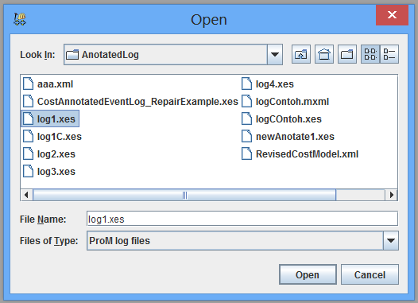

Gambar 6.1 Hasil Program pada Uji Pertama

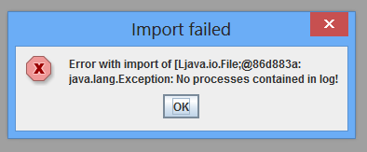

Gambar 6.2 Hasil Program pada Uji Kedua

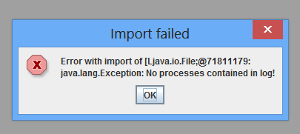

Gambar 6.3 Hasil Program pada Uji Ketiga

#### Pengujian Fitur Mengimpor *Cost* *Model*

Pengujian fitur mengimpor *cost model* dilakukan dengan beberapa *cost model* yang terdapat pada paper Wiebe Nauta. *Cost model* tersebut memiliki ekstensi *.xml yang merupakan ekstensi standar untuk *cost model.* Selain itu juga terdapat *file* dengan ekstensi lain yang tidak berhubungan dengan *cost model*, tujuannya adalah untuk menguji apakah file tersebut dapat diimpor ataukah tidak. Rincian skenario pengujian pada kasus penggunaan ini dapat dilihat pada Tabel 6.2.

Tabel 6.2 Pengujian Fitur Mengimpor *Cost Model*

|  |  |
| --- | --- |
| ID | TA-UJ.UC0002 |
| Referensi Kasus Penggunaan | TA-UC0002 |
| Nama | Pengujian fitur untuk mengimpor *cost model.* |
| Tujuan Pengujian | **Menguji fitur untuk mengimpor *cost model.*** |
| Skenario 1 | **Mengimpor langsung *file cost model* menggunakan *cost model* yang terdapat pada *paper* Wiebe Nauta.** |
| Kondisi Awal | *ProM* sudah dijalankan dan *file cost model* sudah disiapkan dalam satu folder |
| Data Uji | Data uji merupakan *file cost model,* menggunakan *cost model* yang terdapat pada *paper* Wiebe Nauta. |
| Langkah Pengujian | Pengguna memilih menu *import.*  Pengguna memilih tipe dokumen *cost model.*  Pengguna memilih folder yang telah disiapkan.  Pengguna memilih dokumen *cost model.* |
| Hasil Yang Diharapkan | *Cost model* dapat diimpor dan nama *cost model* yang diimpor akan muncul pada *workspace ProM.* |
| Hasil Yang Didapat | *Cost model* berhasil diimpor dan nama *cost model* yang diimpor muncul pada *workspace ProM*. Hasil dapat dilihat pada Gambar 6.6 |
| Hasil Pengujian | Berhasil |
| Kondisi Akhir | Tampilan dokumen-dokumen yang berhasil diimpor pada *workspace ProM.* |
| Skenario 2 | **Mengimpor *file* dengan ekstensi yang tidak berhubungan dengan *event log* ke dalam *ProM.*** |
| Kondisi Awal | *ProM* sudah dijalankan dan *file* dengan ekstensi docx sudah disiapkan dalam satu *folder.* |
| Data Uji | Data uji merupakan file dengan ekstensi *.docx |
| Langkah Pengujian | Pengguna memilih menu *import.*  Pengguna memilih tipe dokumen *cost model.*  Pengguna memilih folder yang telah disiapkan. |
| Hasil Yang Diharapkan | *File* docx tidak tidak muncul pada saat akan dipilih. |
| Hasil Yang Didapat | *File* docx tidak terlihat sehingga tidak dapat dipilih untuk diimpor. |
| Hasil Pengujian | Berhasil |
| Kondisi Akhir | **Tidak dapat mengimpor *file docx.*** |

Untuk hasil uji data pertama oleh *plugin* dapat dilihat pada Gambar 6.5. Untuk hasil uji data kedua oleh *plugin* dapat dilihat pada Gambar 6.6. Untuk hasil uji data ketiga oleh *plugin* dapat dilihat pada Gambar 6.7.

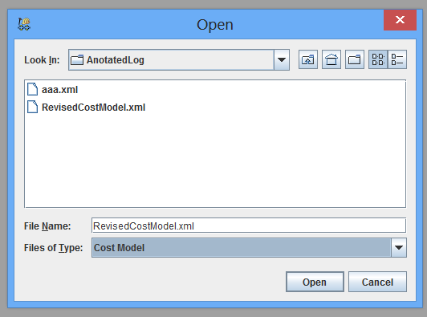

Gambar 6.4 Tampilan Hasil Uji Fitur mengimpor *cost model*



Gambar 6.5 Tampilan Hasil Uji Fitur mengimpor *cost model*



Gambar 6.6 Tampilan Hasil Uji Fitur mengimpor *cost model*

#### Pengujian Fitur Menampilkan *Event Log*

Pengujian fitur menampilkan *event log* merupakan pengujian terhadap kemampuan *plugin* untuk menampilkan event log sesuai dengan atribut yang dimiliki atau telah ditentukan. Rincian skenario pengujian pada kasus penggunaan ini dapat dilihat pada Tabel 6.3. Tabel tersebut bertujuan untuk menguji fungsionalitas sistem dalam menampilkan *event log.*

Tabel 6.3 Pengujian Fitur Menampilkan *Event Log*

|  |  |
| --- | --- |
| ID | TA-UJ.UC0003 |
| Referensi Kasus Penggunaan | TA-UC0003 |
| Nama | Pengujian fitur menampikan *event log* |
| Tujuan Pengujian | Menguji fungsionalitas sistem dalam menampilkan *event log* yang diimpor |
| Skenario 1 | Menampilkan *event log* yang telah dianotasikan biaya |
| Kondisi Awal | *Event log* sudah diimpor dan terdapat pada *workspace ProM.* |
| Data Uji | Data uji berupa *event log* yang sudah dianotasikan biaya |
| Langkah Pengujian | Pengguna memilih *event log* yang ingin ditampilkan dari *workspace ProM*  Pengguna menekan tombol *use resource* dan memilih *Event log viewer* pada pilihan plugin |
| Hasil Yang Diharapkan | Dapat menampilkan isi dari *event log* dengan beberapa atribut seperti *TraceId, Event Name, Time, Status, Material Cost, Labour Cost, Variable Overhead, dan Fixed Cost.* |
| Hasil Yang Didapat | Dapat menampilkan isi dari *event log* dengan beberapa atribut seperti *TraceId, Event Name, Time, Status, Material Cost, Labour Cost, Variable Overhead, dan Fixed Cost.*Hasil dapat dilihat pada Gambar 6.8. |
| Hasil Pengujian | Berhasil |
| Kondisi Akhir | Rincian mengenai isi dari *event log* beserta biayanya. |
| Skenario 2 | **Menampilkan event log tanpa biaya** |
| Kondisi Awal | *Event log* sudah diimpor dan terdapat pada *workspace ProM.* |
| Data Uji | Data uji berupa *event log* tanpa anotasi biaya. |
| Langkah Pengujian | Pengguna memilih *event log* yang ingin ditampilkan dari *workspace ProM*  Pengguna menekan tombol *use resource* dan memilih *Event log viewer* pada pilihan plugin |
| Hasil Yang Diharapkan | *Event* *log* akan tetap tampil namun kolom biaya akan kosong atau tanpa biaya |
| Hasil Yang Didapat | ***Event* *log* tetap tampil dan kolom biaya akan kosong atau tanpa biaya. Hasil dapat dilihat pada Gambar 6.9.** |
| Hasil Pengujian | Berhasil |
| Kondisi Akhir | *Event log* tertampil seperti pada 8. |

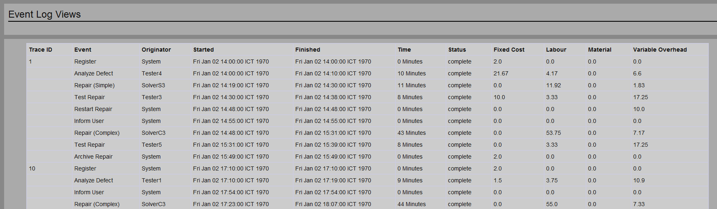 Untuk hasil uji data pertama oleh *plugin* dapat dilihat pada Gambar 6.8. Untuk hasil uji data kedua oleh *plugin* dapat dilihat pada Gambar 6.9.

Gambar 6.7 Hasil Pengujian Skenario 1

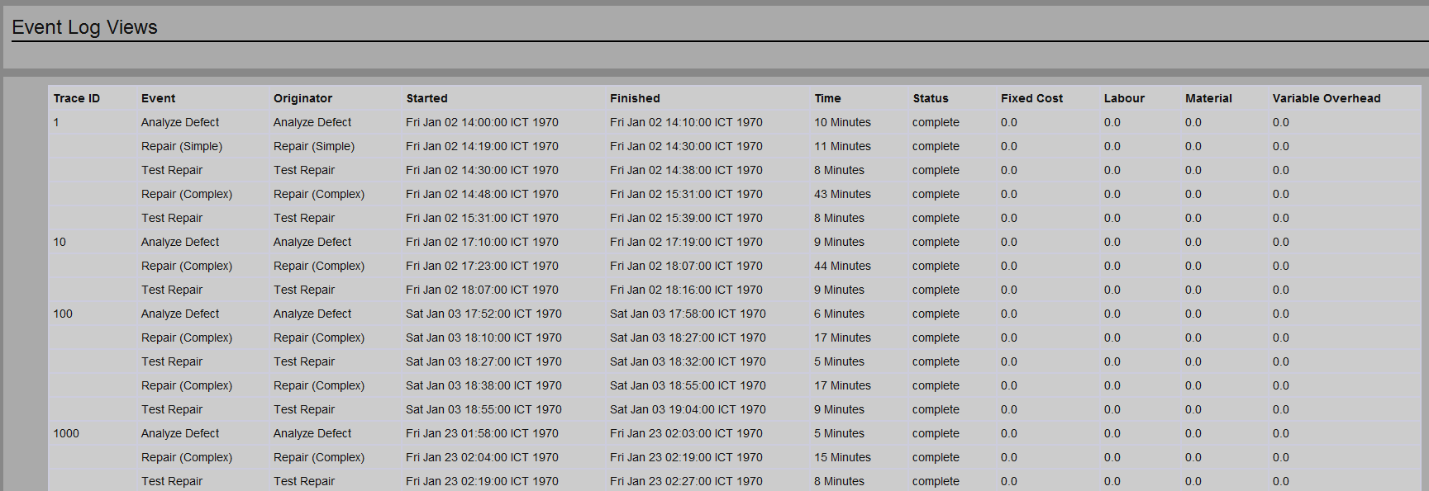

Gambar 6.8 Hasil Pengujian Skenario 2

#### Pengujian Fitur Menganotasikan *Event Log* dengan *Cost Model.*

Pengujian fitur menganotasikan *event log* dengan *cost model* merupakan pengujian terhadap kemampuan *plugin* untuk menganotasikan *event log* yang telah diimpor dengan *cost model* yang sebelumnya telah diimpor ke dalam workspace. Rincian skenario pengujian pada kasus penggunaan ini dapat dilihat pada Tabel 6.4. Untuk hasil pengujian pada skenario 1 dapat dilihat pada Gambar 6.10.

Tabel 6.4 Pengujian Fitur Menganotasikan *Event Log* dengan *Cost Model*

|  |  |
| --- | --- |
| ID | TA-UJ.UC0004 |
| Referensi Kasus Penggunaan | TA-UC0004 |
| Nama | Pengujian fitur menganotasikan *event log* dengan biaya |
| Tujuan Pengujian | Menguji fungsionalitas sistem dalam menanotasikan *event log* dengan *cost model.* |
| Skenario 1 | **Menganotasikan *event log* dengan *cost model* yang keduanya memiliki format dan kesesuaian.** |
| Kondisi Awal | *Event log* dan *cost model* sudah terdapat pada *workspace ProM.* |
| Data Uji | Data uji berupa *event log* dan *cost model* dari *paper* Wiebe Nauta. |
| Langkah Pengujian | Pengguna memilih menu *use resource.*  Pengguna memilih *event log* dan *cost model* yang akan dianotasikan dari *workspace*  Pengguna memilih *plugin annotate with event log.* |
| Hasil Yang Diharapkan | Tidak muncul pesan error dan akan muncul *file annotated event log* pada *workspace.* |
| Hasil Yang Didapat | **Tidak muncul pesan error dan akan muncul *file annotated*** *event log* pada *workspace.* Hasil dapat dilihat pada Gambar 6.10. |
| Hasil Pengujian | Berhasil |
| Kondisi Akhir | Terdapat *file annotated event log* pada *workspace ProM.* |

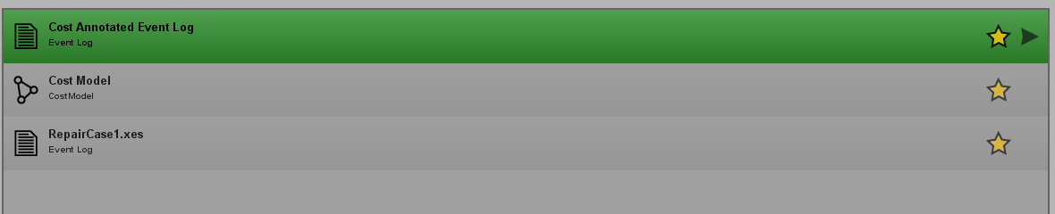

Gambar 6.9 Hasil Pengujian Skenario 1

#### Pengujian Fitur Membuat *Heuristic* *Net Cost Aware*

Pengujian fitur membuat *Heuristic Net* merupakan pengujian terhadap kemampuan *plugin* dalam melakukan pembuatan *heuristic net* menggunakan plugin *Heuristic Cost Miner,* tujuannya adalah membuat pemodelan *Heuristic Net* yang lebih baik dengan mempertimbangkan nilai *dependency* antar *event* dan juga nilai *cost* yang terdapat pada tiap *event*. Rincian skenario pengujian pada kasus penggunaan ini dapat dilihat padaTabel 6.5. Hasil pengujian pada skenario 1 dapat dilihat pada Gambar 6.11.

Tabel 6.5 Pengujian Fitur Membuat *Heuristic Net Cost Aware*

|  |  |
| --- | --- |
| ID | TA-UJ.UC0005 |
| Referensi Kasus Penggunaan | TA-UC0005 |
| Nama | Pengujian fitur Membuat *Heuristic Net Cost Aware* |
| Tujuan Pengujian | Menguji fungsionalitas sistem dalam pembuatan *heuristic net cost aware* |
| Skenario 1 | **Membuat *Heuristic Net Cost Aware*** |
| Kondisi Awal | Terdapat *annotated event log* pada *workspace.* |
| Data Uji | Data uji berupa *annotated event log.* |
| Langkah Pengujian | Pengguna memilih *annotated event log* yang akan dibuat *heuristic net cost aware*  Pengguna memilih *use resource*  Pengguna memilih *plugin Heuristic Cost Miner* |
| Hasil Yang Diharapkan | Mampu untuk menampilkan *Heuristic Net Cost Aware* yang menampilkan rincian pada tiap *event.* |
| Hasil Yang Didapat | **Menampilkan *Heuristic Net Cost Aware* yang** menampilkan rincian pada tiap *event.*Hasil pencarian dapat dilihat pada Gambar 6.11. |
| Hasil Pengujian | Berhasil |
| Kondisi Akhir | Jendela yang menunjukkan *Heuristic Net Cost Aware* |

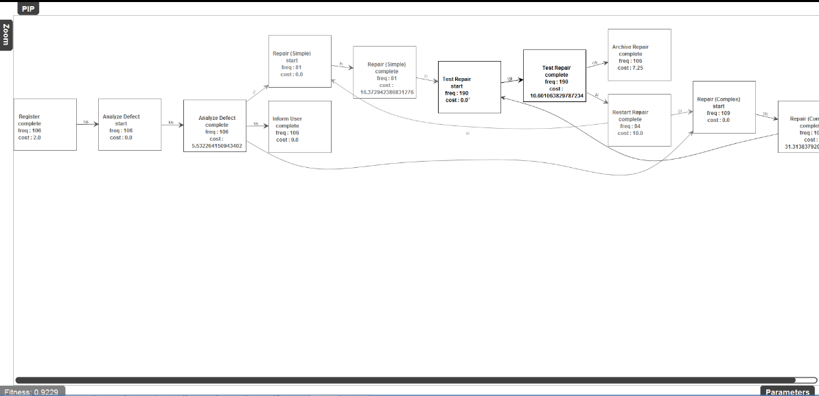

Gambar 6.10 Hasil Pengujian Hasil Uji Skenario 1

### Pengujian Pada Studi Kasus

#### Studi Kasus Phone Repair

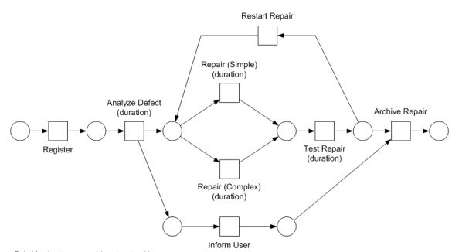Studi kasus *Phone* *Repair* adalah studi kasus yang digunakan oleh tesis wiebe nauta. Studi kasus ini adalah proses pembetulan *telephone* dengan proses bisnis sebagai berikut.

Gambar 6.11 *Phone repair*

Dengan menggunakan metode *heuristic* untuk mencari pemodelan. Dengan *cost* *model* pada Tabel 6.6. Setelah itu untuk perhitungan *dependency* nya terdapat pada Tabel 6.7. Untuk mendeteksi *Long* *Distance* *Dependency*, menggunakan tabel pada Tabel 6.8. Untuk perhitungan *Short* *Loops* pada Tabel 6.9. Untuk perhitungan *Length* *Two* Loops pada Tabel 6.10. Setelah semua perhitungan selesai, maka dibangun model *heuristic* seperti pada lampiran Diagram A.4. Untuk mencari *non*-*observable* *task* menggunakan table pada Tabel 6.11 dan Tabel 6.12.

Tabel 6.6 *Cost Model* pada kasus *Phone Repair*

|  |  |  |  |  |  |  |  |
| --- | --- | --- | --- | --- | --- | --- | --- |
| **Cost Type** | **Task** | **Resource  / Role** | **Data Variable** | **Data Value** | **Cost** | **Unit** | **Duration Type** |
| **Wages Tester** | **Analyze Defect** | **Tester** |  |  | **60,-** | **Hour** | **Busy** |
| **Wages Tester** | **Test Repair** | **Tester** |  |  | **70,-** | **Hour** | **Busy** |
| **Wages Solver** |  | **SolverS** |  |  | **65,-** | **Hour** | **Busy** |
| **Wages Solver** |  | **SolverC** |  |  | **75,-** | **Hour** | **Busy** |
| **Facilities** | **Analyze Defect** |  |  |  | **10,-** | **Hour** | **Working** |
| **Facilities** | **Test Repair** |  |  |  | **15,-** | **Hour** | **Working** |
| **Parts T3** | **Analyze Defect** |  | **phoneType** | **T3** | **20,-** | **Invocation** |  |
| **Admin.** | **Test Repair** |  | **defectFixed** | **false** | **10,-** | **Invocation** |  |
| **Failed Repair** | **Archive Repair** |  | **numberRepairs** | **5** | **200,-** | **Invocation** |  |
| **defectFixed** | **false** |
| **Analysis Complexity** | **Analyze Defect** |  | **defectType** |  | **1,- * defectType** | **Invocation** |  |
| **Analysis Complexity** | **Analyze Defect** |  | **defectType** |  | **0,01 * defectType** | **Minute** | **Working** |

Tabel 6.7 *Dependency* *Matrix*

|  |  |  |  |  |  |  |  |  |  |  |  |  |
| --- | --- | --- | --- | --- | --- | --- | --- | --- | --- | --- | --- | --- |
|  | **A** | **B** | **C** | **D** | **E** | **F** | **G** | **H** | **I** | **J** | **K** | **L** |
| **A** | **0** | **-0.90028** | **0.039117** | **1.023712** | **0.066381** | **0.01357** | **1.071511** | **0.022826** | **1.065989** | **0.032191** | **0.030992** | **0.090379** |
| **B** | **1.081033** | **0** | **0.068966** | **0** | **-0.74065** | **0.015967** | **0** | **0.030538** | **0** | **0.05** | **0.047165** | **0** |
| **C** | **0.039117** | **0.068966** | **0** | **-0.86437** | **0.054054** | **0.012966** | **0.068966** | **0.021166** | **0.068966** | **0.028986** | **-0.96124** | **0.068966** |
| **D** | **-0.84295** | **0** | **1.002299** | **0** | **0.25** | **0.990967** | **-0.06** | **0.854068** | **0** | **0.8** | **.-0.126112** | **0** |
| **E** | **0.066381** | **1.240654** | **0.054054** | **0.25** | **0** | **0.015009** | **0.25** | **0.027214** | **0.25** | **0.041667** | **0.039679** | **0.25** |
| **F** | **0.01357** | **0.015967** | **0.012966** | **-0.95903** | **0.015009** | **0** | **-0.96995** | **0.010485** | **0.015967** | **0.012102** | **0.011929** | **1.006876** |
| **G** | **-0.890753** | **0** | **0.068966** | **0.680** | **0.25** | **1.001883** | **0** | **0.030538** | **0** | **-0.930392** | **0.047165** | **0** |
| **H** | **0.022826** | **0.030538** | **0.021166** | **0.792991** | **0.027214** | **0.010485** | **0.030538** | **0** | **0.954536** | **0.018959** | **0.018536** | **1.018193** |
| **I** | **-0.885231** | **0** | **0.068966** | **Infinity** | **0.25** | **0.015967** | **0** | **1.015613** | **0** | **0.921429** | **0.047165** | **0** |
| **J** | **0.032191** | **0.05** | **0.028986** | **-0.7** | **0.041667** | **0.012102** | **1.030392** | **0.018959** | **1.021429** | **0** | **0.963534** | **0.05** |
| **K** | **0.030992** | **0.047165** | **1.017257** | **-0.031782** | **0.039679** | **0.011929** | **0.047165** | **0.018536** | **0.047165** | **1.012075** | **0** | **0.946987** |
| **L** | **0.090379** | **0** | **0.068966** | **0.86** | **0.25** | **0.974942** | **0** | **0.957116** | **0** | **0.05** | **1.041317** | **0** |

Tabel 6.8 *Long* *Distance* *Dependency* *Matrix*

|  |  |  |  |  |  |  |  |  |  |  |  |  |
| --- | --- | --- | --- | --- | --- | --- | --- | --- | --- | --- | --- | --- |
|  | **A** | **B** | **C** | **D** | **E** | **F** | **G** | **H** | **I** | **J** | **K** | **L** |
| **A** | **0** | **0** | **0.995305** | **0.995305** | **0** | **0.62963** | **0.62963** | **0.244681** | **0.244681** | **0.26178** | **0.148148** | **0.148148** |
| **B** | **0.995305** | **0** | **0.995305** | **0.995305** | **0** | **0.62963** | **0.62963** | **0.244681** | **0.244681** | **0.26178** | **0.148148** | **0.148148** |
| **C** | **0** | **0** | **0** | **0** | **0** | **-0.02778** | **-0.02778** | **-0.26596** | **-0.26596** | **-0.23037** | **-0.56566** | **-0.56566** |
| **D** | **0** | **0** | **0.995305** | **0** | **0** | **0.425926** | **0.101852** | **-0.06383** | **-0.19149** | **0.115183** | **-0.06061** | **-0.18182** |
| **E** | **0.995305** | **0.995305** | **0.995305** | **0.995305** | **0** | **0.62963** | **0.62963** | **0.244681** | **0.244681** | **0.26178** | **0.148148** | **0.148148** |
| **F** | **-0.02778** | **-0.02778** | **0.981481** | **0.175926** | **-0.02778** | **0** | **0** | **-0.28272** | **-0.28272** | **-0.04124** | **-0.14667** | **-0.14667** |
| **G** | **-0.02778** | **-0.02778** | **0.981481** | **0.537037** | **-0.02778** | **0.648402** | **0** | **-0.28272** | **-0.28272** | **-0.04124** | **-0.14667** | **-0.14667** |
| **H** | **-0.26596** | **-0.26596** | **0.595745** | **0.06383** | **-0.26596** | **-0.11518** | **-0.11518** | **0** | **0** | **0.277108** | **-0.45588** | **-0.45588** |
| **I** | **-0.26596** | **-0.26596** | **0.595745** | **0.223404** | **-0.26596** | **-0.11518** | **-0.11518** | **0.588957** | **0** | **0.277108** | **-0.45588** | **-0.45588** |
| **J** | **-0.23037** | **-0.23037** | **0.649215** | **-0.0733** | **-0.23037** | **-0.08247** | **-0.08247** | **-0.0241** | **-0.0241** | **0** | **-0.77091** | **-0.77091** |
| **K** | **-0.56566** | **-0.56566** | **0.713805** | **-0.35017** | **-0.56566** | **-0.42667** | **-0.42667** | **-0.79412** | **-0.79412** | **-0.42909** | **0** | **0** |
| **L** | **-0.56566** | **-0.56566** | **0.713805** | **-0.21549** | **-0.56566** | **-0.42667** | **-0.42667** | **-0.79412** | **-0.79412** | **-0.42909** | **0.55643** | **0** |

Tabel 6.9 *Short* *Loops* Matrix

|  |  |  |  |  |  |  |  |  |  |  |  |
| --- | --- | --- | --- | --- | --- | --- | --- | --- | --- | --- | --- |
| **A** | **B** | **C** | **D** | **E** | **F** | **G** | **H** | **I** | **J** | **K** | **L** |
| **0** | **0** | **0** | **0** | **0** | **0** | **0** | **0** | **0** | **0** | **0** | **0** |

Tabel 6.10 *Cost* Rata - Rata

|  |  |  |  |  |  |  |  |  |  |  |  |  |
| --- | --- | --- | --- | --- | --- | --- | --- | --- | --- | --- | --- | --- |
|  | **A** | **B** | **C** | **D** | **E** | **F** | **G** | **H** | **I** | **J** | **K** | **L** |
| **Cost** | **5.5322** | **0** | **7.25** | **0** | **2** | **31.3138** | **0** | **16.372** | **0** | **10** | **10.601** | **0** |
| **Frequency** | **106** | **106** | **106** | **106** | **106** | **109** | **109** | **81** | **81** | **84** | **190** | **190** |

Tabel 6.11 *Length* *Two* *Loops* *Matrix*

|  |  |  |  |  |  |  |  |  |  |  |  |  |
| --- | --- | --- | --- | --- | --- | --- | --- | --- | --- | --- | --- | --- |
|  | **A** | **B** | **C** | **D** | **E** | **F** | **G** | **H** | **I** | **J** | **K** | **L** |
| **A** | **0** | **0** | **0** | **0** | **0** | **0** | **0** | **0** | **0** | **0** | **0** | **0** |
| **B** | **0** | **0** | **0** | **0** | **0** | **0** | **0** | **0** | **0** | **0** | **0** | **0** |
| **C** | **0** | **0** | **0** | **0** | **0** | **0** | **0** | **0** | **0** | **0** | **0** | **0** |
| **D** | **0** | **0** | **0** | **0** | **0** | **0** | **0** | **0** | **0** | **0** | **0** | **0** |
| **E** | **0** | **0** | **0** | **0** | **0** | **0** | **0** | **0** | **0** | **0** | **0** | **0** |
| **F** | **0** | **0** | **0** | **0** | **0** | **0** | **0** | **0** | **0** | **0** | **0** | **0** |
| **G** | **0** | **0** | **0** | **0** | **0** | **0** | **0** | **0** | **0** | **0** | **0** | **0** |
| **H** | **0** | **0** | **0** | **0** | **0** | **0** | **0** | **0** | **0** | **0** | **0** | **0** |
| **I** | **0** | **0** | **0** | **0** | **0** | **0** | **0** | **0** | **0** | **0** | **0** | **0** |
| **J** | **0** | **0** | **0** | **0** | **0** | **0** | **0** | **0** | **0** | **0** | **0** | **0** |
| **K** | **0** | **0** | **0** | **0** | **0** | **0** | **0** | **0** | **0** | **0** | **0** | **0** |
| **L** | **0** | **0** | **0** | **0** | **0** | **0** | **0** | **0** | **0** | **0** | **0** | **0** |

Tabel 6.12 *And* *In* *Matrix*

|  |  |  |  |  |  |  |  |  |  |  |  |  |
| --- | --- | --- | --- | --- | --- | --- | --- | --- | --- | --- | --- | --- |
|  | **A** | **B** | **C** | **D** | **E** | **F** | **G** | **H** | **I** | **J** | **K** | **L** |
| **A** | **0** | **0** | **0** | **0** | **0** | **0** | **0** | **0** | **0** | **0** | **0** | **0** |
| **B** | **0** | **0** | **0** | **0** | **0** | **0** | **0** | **0** | **0** | **0** | **0** | **0** |
| **C** | **0** | **0** | **0** | **0** | **0** | **0** | **0** | **0** | **0** | **0** | **0** | **0** |
| **D** | **0** | **0** | **0** | **0** | **0** | **0** | **0** | **46** | **22** | **0** | **0** | **21** |
| **E** | **0** | **0** | **0** | **0** | **0** | **0** | **0** | **0** | **0** | **0** | **0** | **0** |
| **F** | **0** | **0** | **0** | **0** | **0** | **0** | **0** | **0** | **0** | **0** | **0** | **0** |
| **G** | **0** | **0** | **0** | **46** | **0** | **0** | **0** | **0** | **0** | **0** | **0** | **0** |
| **H** | **0** | **0** | **0** | **0** | **0** | **0** | **0** | **0** | **0** | **0** | **0** | **0** |
| **I** | **0** | **0** | **0** | **22** | **0** | **0** | **0** | **0** | **0** | **0** | **0** | **0** |
| **J** | **0** | **0** | **0** | **0** | **0** | **0** | **0** | **0** | **0** | **0** | **0** | **0** |
| **K** | **0** | **0** | **0** | **0** | **0** | **0** | **0** | **0** | **0** | **0** | **0** | **0** |
| **L** | **0** | **0** | **0** | **21** | **0** | **0** | **0** | **0** | **0** | **0** | **0** | **0** |

Tabel 6.13 Cost Mininimum dan Maximum pada kasus Phone Repair



Tabel 6.14 *And* *Out* *Matrix*

|  |  |  |  |  |  |  |  |  |  |  |  |  |
| --- | --- | --- | --- | --- | --- | --- | --- | --- | --- | --- | --- | --- |
|  | A | B | C | D | E | F | G | H | I | J | K | L |
| A | 0 | 0 | 0 | 0 | 0 | 0 | 0 | 0 | 0 | 0 | 0 | 0 |
| B | 0 | 0 | 0 | 0 | 0 | 0 | 0 | 0 | 0 | 0 | 0 | 0 |
| C | 0 | 0 | 0 | 0 | 0 | 0 | 0 | 0 | 0 | 0 | 0 | 0 |
| D | 0 | 0 | 0 | 0 | 0 | 0 | 0 | 46 | 22 | 0 | 0 | 21 |
| E | 0 | 0 | 0 | 0 | 0 | 0 | 0 | 0 | 0 | 0 | 0 | 0 |
| F | 0 | 0 | 0 | 0 | 0 | 0 | 0 | 0 | 0 | 0 | 0 | 0 |
| G | 0 | 0 | 0 | 46 | 0 | 0 | 0 | 0 | 0 | 0 | 0 | 0 |
| H | 0 | 0 | 0 | 0 | 0 | 0 | 0 | 0 | 0 | 0 | 0 | 0 |
| I | 0 | 0 | 0 | 22 | 0 | 0 | 0 | 0 | 0 | 0 | 0 | 0 |
| J | 0 | 0 | 0 | 0 | 0 | 0 | 0 | 0 | 0 | 0 | 0 | 0 |
| K | 0 | 0 | 0 | 0 | 0 | 0 | 0 | 0 | 0 | 0 | 0 | 0 |
| L | 0 | 0 | 0 | 21 | 0 | 0 | 0 | 0 | 0 | 0 | 0 | 0 |

Setelah itu dilakukan delapan kali percobaan dengan beberapa event log dengan studi kasus yang sama,yaitu *phone* *repair* untuk mencari *fitness*, dan dibandingkan dengan *heuristic* biasa. Hasil yang didapat pada Tabel 6.15.

Tabel 6.15 Perbandingan *Fitness* Studi Kasus *Phone* *Repair*

|  |  |  |  |
| --- | --- | --- | --- |
| No | Name | Fitness | |
| Heuristic Cost (kontribusi) | Heuristic |
| 1 | Repair1 | 0.9185 | 0.9185 |
| 2 | Repair2 | 0.5297 | 0.4664 |
| 3 | Repair3 | 0.7065 | 0.5598 |
| 4 | Repair4 | 0.5331 | 0.3843 |
| 5 | Repair5 | 0.5603 | 0.4986 |
| 6 | Repair6 | 0.709 | 0.5635 |
| 7 | Repair7 | 0.548 | 0.6696 |
| 8 | Repair8 | 0.9313 | 0.9313 |

#### Studi Kasus ERP

Studi kasus yang digunakan ialah studi kasus ERP dari home industry yang menghasilkan produk keripik yaitu keripik bayam, kentang, gadung, jamur dan tempe dengan 2 kemasan (besar dan kecil). Proses produksi dilakukan secara manual (skala masih kecil) dan dilakukan oleh tenaga kerja lepas.

Dari model ERP pada lampiran Diagram A.5 tersebut, didapat cost model seperti pada Tabel 6.16. Sebelum mendapatkan pemodelan *Heuristic*  dicari terlebih dahulu relasi antara aktivitas dengan menggunakan *dependency graph ,* dengan menggunakan perhitungan *matrix* seperti pada Tabel 5.16. Setelah itu mencari apakah ada Long distance dependency dalam model yang akan dibuat dengan menggunakan Tabel 6.17.

Kemudian untuk mendeteksi adanya short loops dan juga Length Two Loops, dapat menggunakan Tabel 6.18 dan Tabel 6.20. Untuk mengecek berapakah nilai biaya rata-rata dari tiap aktivitas disertai dengan biaya minimum dan maksimum dari aktivitas tersebut dapat dilihat pada Tabel 6.19. Untuk mendapatkan AND / XOR In dan Out dapat menggunakan Tabel 6.21 dan Tabel 6.22. Perlu diingat, setelah mendapatkan hasil berupa tabel – tabel matrix tersebut, untuk menentukan mana yang akan memenuhi *threshold,* haruslah ada penentu *threshold,* yang pada aplikasi ini terdapat pada saat memulai menjalankan plugin.Setelah perhitungan *Heuristic Cost h*asil akhir model *Heuristic Net* seperti pada Gambar 6.16. Untuk gambar lebih jelas terdapat pada lampiran Diagram A.6.

Dari kasus ini juga mampu untuk didapat laporan ringkasan biaya dalam *event log* dari kasus ERP ini, seperti pada Gambar 6.15. Untuk pengimplementasian dari kasus ERP ini seperti pada kutipan implementasi *cost* *model* Kode Sumber 6.1. Dan untuk kutipan *event* *log* seperti pada Kode Sumber 6.2.

Tabel 6.16 *Cost Model* untuk studi kasus ERP

|  |  |  |  |  |  |  |  |  |
| --- | --- | --- | --- | --- | --- | --- | --- | --- |
| **Cost Name** | **Task** | **Resource  / Role** | **Data Variable** | **Data Value** | **Cost** | **Unit** | **Duration Type** | **Cost Type** |
| **Membeli Barang** | **Beli Raw Material** | **Finance** | **Bayam** |  | **10000 * value** | **Invocation** |  | **Material** |
| **Membeli Barang** | **Melakukan 3 way match dan membayar pemasok** | **Finance** | **Kentang** |  | **15000 * value** | **Invocation** |  | **Material** |
| **Membeli Barang** | **Melakukan 3 way match dan membayar pemasok** | **Finance** | **Gadung** |  | **10000 * value** | **Invocation** |  | **Material** |
| **Membeli Barang** | **Melakukan 3 way match dan membayar pemasok** | **Finance** | **Jamur** |  | **10000 * value** | **Invocation** |  | **Material** |
| **Membeli Barang** | **Melakukan 3 way match dan membayar pemasok** | **Finance** | **Tempe** |  | **8000 * value** | **Invocation** |  | **Material** |
| **Membeli Barang** | **Melakukan 3 way match dan membayar pemasok** | **Finance** | **Tepung** |  | **8000 * value** | **Invocation** |  | **Material** |
| **Membeli Barang** | **Melakukan 3 way match dan membayar pemasok** | **Finance** | **Bumbu** |  | **2000 * value** | **Invocation** |  | **Material** |
| **Membeli Barang** | **Melakukan 3 way match dan membayar pemasok** | **Finance** | **Minyak Goreng** |  | **10000 * value** | **Invocation** |  | **Material** |
| **Membeli Barang** | **Melakukan 3 way match dan membayar pemasok** | **Finance** | **Plastik Besar** |  | **50 * value** | **Invocation** |  | **Material** |
| **Membeli Barang** | **Melakukan 3 way match dan membayar pemasok** | **Finance** | **Plastik Kecil** |  | **25 * value** | **Invocation** |  | **Material** |
| **Gaji Mengolah** | **Menghasilkan Produk Jadi** | **Produksi** | **pegawai** |  | **120000 * value** | **Days** | **Busy** | **Labour** |
| **Gaji Mengemas** | **Menghasilkan Produk Jadi** | **Produksi** | **pegawai** |  | **120000 * value** | **Days** | **Busy** | **Labour** |
| **overhead produksi** | **Menghasilkan Produk Jadi** | **Produksi** |  |  | **11.5% * total material** |  |  | **Overhead** |
| **Depresiasi mobil** | **Mengabil barang jadi dari warehouse untuk dijual** | **Sales** | **Mobil** |  | **54794** | **Invocation** |  | **Fixed Cost** |
| **Depresiasi motor** | **Mengabil barang jadi dari warehouse untuk dijual** | **Sales** | **Motor** |  | **188356** | **Invocation** |  | **Fixed Cost** |
| **Depresiasi PC** | **Membuat Rencana Penjualan** | **Sales** | **PC** |  | **8219** | **Invocation** |  | **Fixed Cost** |
| **Depresiasi Ponsel** | **Mengontak pemasok untuk pembelian** | **Purchasing** | **Ponsel** |  | **5342** | **Invocation** |  | **Fixed Cost** |
| **Depresiasi Meja** | **Memverifikasi barang dari pemasok** | **Warehouse** | **Meja** |  | **3424** | **Invocation** |  | **Fixed Cost** |
| **Depresiasi Kursi** | **Memvalidasi penerimaan barang persediaan** | **Warehouse** | **Kursi** |  | **684** | **Invocation** |  | **Fixed Cost** |

Tabel 6.17 *Dependency* *Matrix* dari studi kasus ERP

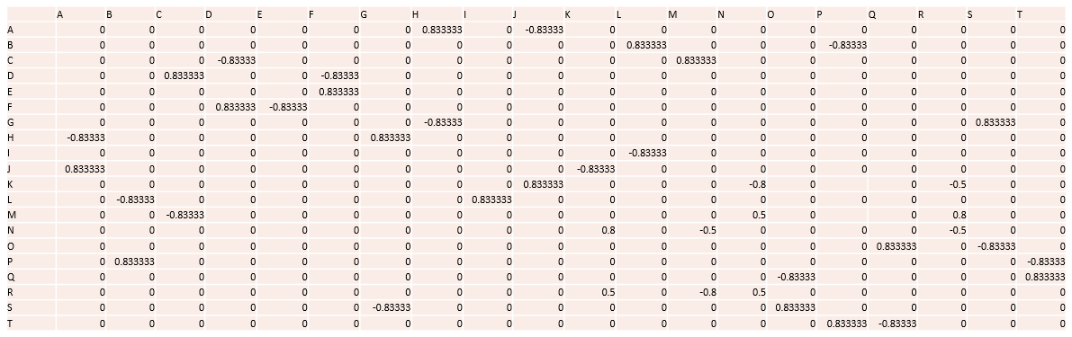

Tabel 6.18 *Long* *Distance* *Dependency* *Matrix* pada kasus ERP

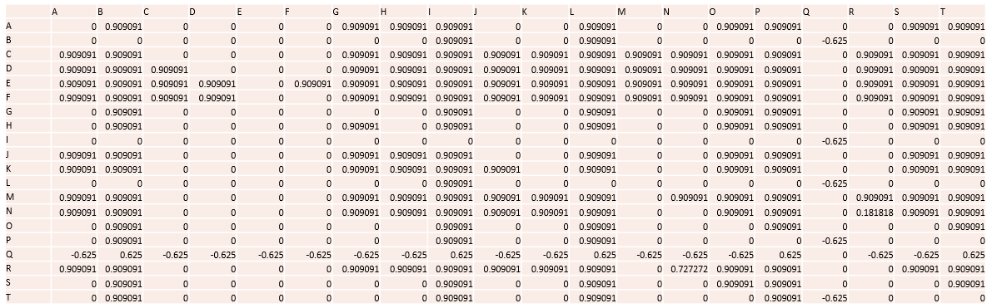

Tabel 6.19 *Short* *Loops* *Matrix* untuk kasus ERP



Tabel 6.20 *Cost* *Mean*, *Minimum*, dan *Maximum* untuk Kasus ERP



Tabel 6.21 *Length* *Two* L*o*ops pada Kasus ERP

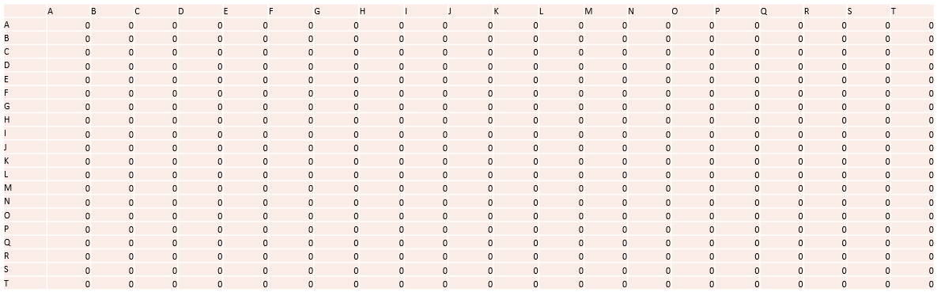

Tabel 6.22 *And* *In* pada kasus ERP

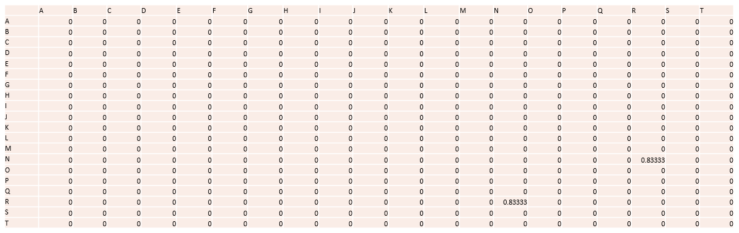

Tabel 6.23 *And* Out pada kasus ERP



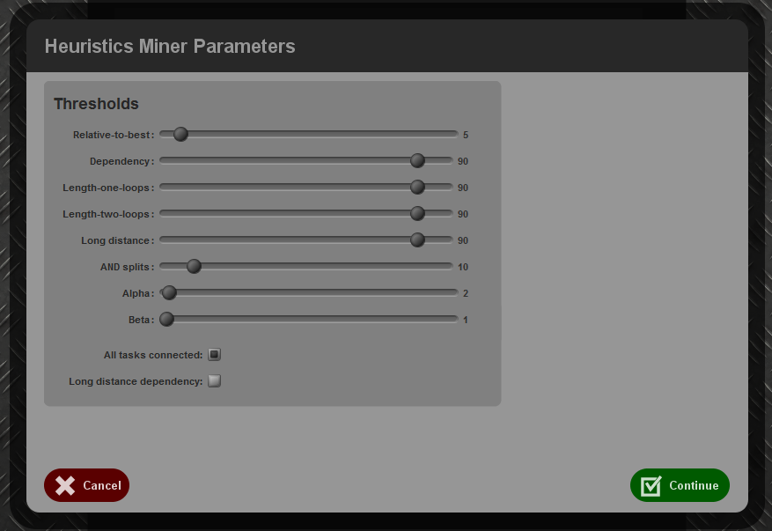

Gambar 6.12 *Parameter* *Panel* untuk memasukkan *threshold*

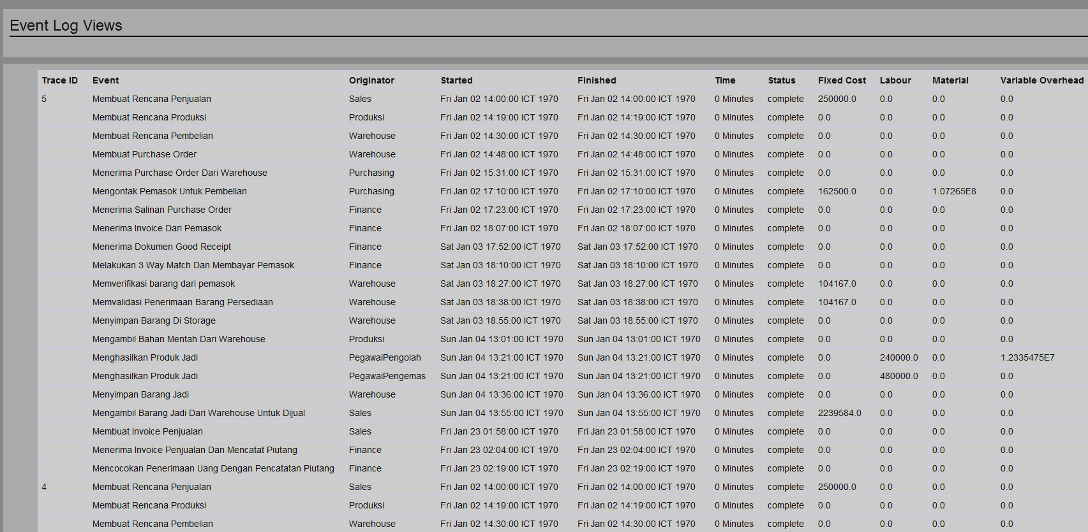

Gambar 6.13 laporan biaya per *Trace* untuk kasus ERP

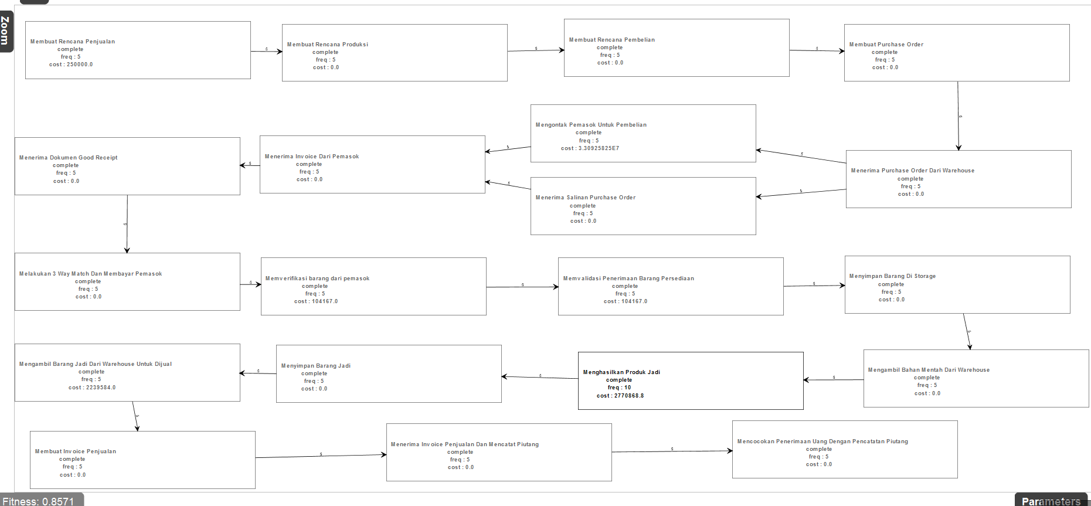

Gambar 6.14 Hasil Pemodelan *Heuristic* *Net* untuk kasus ERP

Kode Sumber 6.1 Kutipan *cost model*

<driver id="0a959610-047e-414c-b245-0f520d01cbe5">

<metadata>

<name>Melakukan 3 way match dan membayar pemasok</name>

<description/>

<type/>

</metadata>

<workflowElements>

<workflowElement id="c44fe804-035b-42b9-a176-3fda07089a09" type="data" name="typeMaterial" value="plastikKecil"/>

<workflowElement id="c44fe804-035b-42b9-a176-3fda07089a09" type="data" name="quantity"/>

</workflowElements>

<costTypes>

<costType>Material Cost</costType>

</costTypes>

<unitCost>

<amount>20 * quantity</amount>

<currency>IDR</currency>

<unit>invocation</unit>

<duration>unknown</duration>

</unitCost>

</driver>

<driver id="b0fac208-2c0f-4fe9-baec-d0180aa21df2">

<metadata>

<name>Mengolah Produk Jadi</name>

<description/>

<type/>

</metadata>

<workflowElements>

<workflowElement id="4dffd13e-5f4c-b0db-3848-2312ee749504" type="task" name="Menghasilkan Produk Jadi"/>

<workflowElement id="ef871224-ee51-c8da-a828-90fc38b96505" type="resource" name="PegawaiPengolah"/>

</workflowElements>

<costTypes>

<costType>Labour</costType>

</costTypes>

<unitCost>

<amount>120000</amount>

<currency>IDR</currency>

<unit>day</unit>

<duration>busy</duration>

</unitCost>

</driver>

<event>

<string key="concept:name" value="Membuat Rencana Penjualan"/>

<string key="lifecycle:transition" value="complete"/>

<string key="org:resource" value="Sales"/>

<date key="time:timestamp" value="1970-01-02T14:00:00.000+07:00"/>

<string key="org_resource" value="Sales"/>

<string key="concept_name" value="Membuat Rencana Penjualan"/>

</event>

<event>

<string key="concept:name" value="Membuat Rencana Produksi"/>

<string key="lifecycle:transition" value="complete"/>

<string key="org:resource" value="Produksi"/>

<date key="time:timestamp" value="1970-01-02T14:19:00.000+07:00"/>

<string key="org_resource" value="Produksi"/>

<string key="concept_name" value="Membuat Rencana Produksi"/>

</event>

<event>

<string key="concept:name" value="Membuat Rencana Pembelian"/>

<string key="lifecycle:transition" value="complete"/>

<string key="org:resource" value="Warehouse"/>

<date key="time:timestamp" value="1970-01-02T14:30:00.000+07:00"/>

<string key="org_resource" value="Warehouse"/>

<string key="concept_name" value="Membuat Rencana Pembelian"/>

</event>

Kode Sumber 6.2 Kode *event log*

### Pengujian Kegunaan

Tugas Akhir ini juga membutuhkan pengujian aplikasi berdasarkan pengamatan pengguna lain yang belum pernah menggunakan *plugin* ini. Tujuan dari pengujian kegunaan adalah memberikan penilaian tentang kelayakan *plugin* ini dan nilai kebenaran dari *plugin* ini serta komentar-komentar terkait dari fitur-fitur yang telah diimplementasikan. Tujuan lainnya yaitu untuk mengetahui tingkat kemudahan dalam pengoperasian *plugin*. Pengujian ini dilakukan pengguna dengan metode *blackbox testing*.

Pengujian dilakukan oleh beberapa orang yang dipilih oleh penulis. Penulis memilih orang-orang yang berlatarbelakang pendidikan teknik komputer. Penulis juga memilih orang-orang yang pernah menggunakan aplikasi *ProM*  untuk melakukan *process mining.*

Pengujian dilakukan dengan memberikan kesempatan pada pengguna untuk mencoba sendiri *plugin* yang telah dikembangkan. Uji coba yang dilakukan pengguna meliputi pembuatan antasi *event log,* pembuatan *Heuristic Net Cost Aware,* dan melihat detil *event log*. Rincian isi kuesioner yang diberikan pada pengguna dapat dilihat padaTabel 6.24.

Tabel 6.24 Daftar Pertanyaan Kuesioner

| No. | Pernyataan | Pilihan jawaban | | | |
| --- | --- | --- | --- | --- | --- |
|  |  | Sangat setuju | Setuju | Tidak setuju | Sangat tidak setuju |
| 1 | Menurut saya, *plugin* ini mudah digunakan. |  |  |  |  |
| 2 | Menurut saya, cukup mudah untuk mengimpor *event log* ke dalam aplikasi *ProM* dengan plugin ini. |  |  |  |  |
| 3 | Menurut saya, cukup mudah untuk mengimpor *cost model* ke dalam aplikasi *ProM* dengan plugin ini. |  |  |  |  |
| 4 | Menurut saya, cukup mudah dalam membuat *event log* yang dianotasikan dengan biaya |  |  |  |  |
| 5 | Menurut saya, cukup mudah dalam membaca detil *event log* |  |  |  |  |
| 6 | Menurut saya, tampilan pada *event log viewer* mudah dimengerti untuk membaca detil pada *event log* |  |  |  |  |
| 7 | Menurut saya, cukup mudah untuk memasukkan nilai *parameter* pada *Heuristic Cost miner* |  |  |  |  |
| 8 | Menurut saya, cukup mudah dalam memahami model yang dihasilkan *Heuristic Cost Miner* |  |  |  |  |
| 9 | Menurut saya tabel *dependency* pada saat akan membuat model mudah dibaca dan dipahami. |  |  |  |  |
| 10 | Menurut saya, tampilan *plugin* ini menarik dan mudah dipahami. |  |  |  |  |

Tabel 6.25 Daftar Penguji Plugin

|  |  |  |  |
| --- | --- | --- | --- |
| **No.** | **Nama** | **Profesi** | **Jurusan** |
| 1 | Fernandes Sinaga | Mahasiswa | Teknik Informatika |
| 2 | Endang Wahyu P. | Mahasiswa | Teknik Informatika |
| 3 | Galang Amanda D.P. | Mahasiswa | Teknik Informatika |
| 4 | Chairaja Almas Djeni | Mahasiswa | Teknik Informatika |
| 5 | Ramadhani Tegar | Mahasiswa | Teknik Informatika |
| 6 | Azi Prastyo | Mahasiswa | Teknik Informatika |
| 7 | Zendra Andromeda | Mahasiswa | Teknik Informatika |
| 8 | M. Aminudin R. | Mahasiswa | Teknik Informatika |
| 9 | Nada Haroen | Mahasiswa | Teknik Informatika |
| 10 | M Hanif Budiarto | Mahasiswa | Teknik Informatika |

Tabel 6.26 Hasil Kuesioner

| No. | Pernyataan | Pilihan jawaban | | | |
| --- | --- | --- | --- | --- | --- |
|  |  | Sangat setuju | Setuju | Tidak setuju | Sangat tidak setuju |
| 1 | Menurut saya, *plugin* ini mudah digunakan. | 60 % | 40% |  |  |
| 2 | Menurut saya, cukup mudah untuk mengimpor *event log* ke dalam aplikasi *ProM* dengan plugin ini. | 40% | 60% |  |  |
| 3 | Menurut saya, cukup mudah untuk mengimpor *cost model* ke dalam aplikasi *ProM* dengan plugin ini. | 60% | 40% |  |  |
| 4 | Menurut saya, cukup mudah dalam membuat *event log* yang dianotasikan dengan biaya | 60% | 40% |  |  |
| 5 | Menurut saya, cukup mudah dalam membaca detil *event log* | 60% | 40% |  |  |
| 6 | Menurut saya, tampilan pada *event log viewer* mudah dimengerti untuk membaca detil pada *event log* | 50% | 50%% |  |  |
| 7 | Menurut saya, cukup mudah untuk memasukkan nilai *parameter* pada *Heuristic Cost miner* | 50% | 40% | 10% |  |
| 8 | Menurut saya, cukup mudah dalam memahami model yang dihasilkan *Heuristic Cost Miner* | 50% | 50% |  |  |
| 9 | Menurut saya tabel *dependency* pada saat akan membuat model mudah dibaca dan dipahami. | 40% | 50% | 10% |  |
| 10 | Menurut saya, tampilan *plugin* ini menarik dan mudah dipahami. | 50% | 50% |  |  |

Penguji *plugin* ini adalah orang-orang yang pernah menggunakan aplikasi *ProM* untuk melakukan *process mining*. Daftar penguji *plugin* ini dapat dilihat pada Tabel 6.25. Hasil rekap kuesioner dapat dilihat pada Tabel 6.26. Hasil rekap kuesioner menunjukkan rangkuman jawaban dari seluruh penguji pada masing-masing pertanyaan.

## Evaluasi Pengujian

Pada subbab ini akan diberikan hasil evaluasi dari pengujian-pengujian yang telah dilakukan. Evaluasi yang diberikan meliputi evaluasi pengujian kebutuhan fungsional dan evaluasi pengujian kegunaan.

### Evaluasi Pengujian Fungsionalitas

Rangkuman mengenai hasil pengujian fungsionalitas dapat dilihat padaTabell 5.27. Berdasarkan data pada tabel tersebut, semua skenario pengujian berhasil dan program berjalan dengan baik. Sehingga bisa ditarik disimpulkan bahwa fungsionalitas dari program telah bisa bekerja sesuai dengan yang diharapkan.

Tabel 6.27 Rangkuman Hasil Pengujian

| ID | Nama | Skenario | Hasil |
| --- | --- | --- | --- |
| TA-UJ.UC0001 | Pengujian fitur mengimpor *event log* | Skenario 1 | Berhasil |
| Skenario 2 | Berhasil |
| Skenario 3 | Berhasil |
| TA-UJ.UC0002 | Pengujian fitur untuk mengimpor *cost model.* | Skenario 1 | Berhasil |
| Skenario 2 | Berhasil |
| Skenario 3 | Berhasil |
| TA-UJ.UC0003 | Pengujian fitur menampikan *event log* | Skenario 1 | Berhasil |
| Skenario 2 | Berhasil |
| Skenario 3 | Berhasil |
| Skenario 4 | Berhasil |
| Skenario 5 | Berhasil |
| TA-UJ.UC0004 | Pengujian fitur menganotasikan *event log* dengan *cost model.* | Skenario 1 | Berhasil |
| Skenario 2 | Berhasil |
| TA-UJ.UC0005 | Pengujian fitur Membuat *Heuristic Net Cost Aware* | Skenario 1 | Berhasil |
| Skenario 2 | Berhasil |

### Evaluasi Pengujian Studi Kasus

#### Evaluasi Studi Kasus Phone Repair

Dari Studi kasus ini, didapat bahwa dengan metode *Heuristic* *cost* mampu untuk mendapat pemodelan yang lebih baik, dalam konteks ini secara *fitness*. Di dalam studi kasus ini juga dijelaskan bagaimana melakukan dan contoh eksperimen dalam perhitungan masing masing tabel atau *matrix* mulai dari *dependency graph, long distance dependency, short loop, L2L loops.*

#### Evaluasi Studi Kasus ERP

Dari Studi kasus ini, didapat bahwa pada studi kasus ERP pun juga mampu untuk mendapatkan pemodelan. Dalam studi kasus ini memiliki *cost* *model* yang berbeda pada *phone* *repair*, dalam studi kasus ini, biaya bertumpu pada pembelian barang *raw* *material*, dan produksi. Selain itu tidak memiliki biaya, seperti *sales*, maupun *finance*. Pembebanan biaya hanya berupa depresiasi barang pada beberapa bagian.

### Evaluasi Pengujian Kegunaan

Berdasarkan hasil kuesioner pada Tabel 6.27, dapat ditarik kesimpulan bahwa *plugin* cukup mudah untuk digunakan, bermanfaat bagi pengguna. Hal ini dapat dilihat dari 100% setuju bahwa *plugin* mudah digunakan dengan komposisi 60% sangat setuju dan 40% setuju, dan 100% mengatakan bahwa mudah untuk memahami model *Heuristic Net Cost Aware* yang dibuat.

*[Halaman ini sengaja dikosongkan]*

# BAB VII KESIMPULAN DAN SARAN

Pada bab ini akan diberikan kesimpulan yang diambil selama pengerjaan Tugas Akhir, saran-saran tentang pengembangan yang dapat dilakukan terhadap Tugas Akhir ini di masa yang akan dating, dan kegunaan lanjutan dari hasil yang didapat dari Tugas Akhir ini.

## Kesimpulan

Dari hasil pengamatan selama proses perancangan, implementasi, dan pengujian perangkat lunak yang dilakukan, dapat diambil kesimpulan sebagai berikut:

1. Untuk mendapatkan model *Heuristic Net* yang optimal didapat dengan menggunakan metode *Heuristic* yang digabungkan dengan mempertimbangkan biaya.
2. Untuk dapat memodifikasi metode *Heuristic* agar dapat mempertimbangkan biaya ialah dengan mempelajari metode tersebut dan mengganti rumus untuk mencari *dependency* dengan menggabungkannya dengan rumus perhitungan biaya antar dua *event.*
3. Dengan menggunakan anotasi *event log,* dapat menambahkan biaya pada *event log* dengan merujuk pada *cost model.*
4. *Plugin* berhasil menampilkan hasil solusi *Heuristic Net* menggunakan pustaka yang telah dimodifikasi, sehingga mampu pula untuk menampilkan nilai biaya.
5. Untuk dapat memadukan hasil perhitungan dan pemodelan menjadi *plugin ProM,* digunakan *plugin* dasar bernama *GettingStarted* yang didapat dari repository *ProM,* perhitungan dan pemodelan dilakukan dibuat dengan dasar *GettingStarted.*

## Saran

Berikut merupakan beberapa saran untuk pengembangan sistem di masa yang akan datang. Saran-saran ini didasarkan pada hasil perancangan, implementasi dan pengujian yang telah dilakukan.

1. Penambahan fitur untuk mengubah model *Heuristic Net* menjadi *Workflow Net* yang lebih banyak digunakan.
2. Penambahan tampilan table dan perhitungan serta langkah-langkah pada saat menghitung dan membuat *Heuristic Net Cost Aware.*

Ada beberapa hasil yang didapat dari menjalankan keseluruhan aplikasi ini. Yaitu, event log yang telah dianotasi dengan biaya, laporan umum tentang event log, dan model Heuristic Net. Masing – masing memiliki kegunaan dan manfaatnya tersendiri , sebagai berikut.

### *Anotated* *Event* *Log*

*Annotated* *event* *log* adalah suatu file catatan yang berisi aktivitas – aktivitas apa saja yang dikerjakan disertai atribut seperti waktu, pelaksana aktivitas, nama aktivitas, ID. Yang kemudian ditambahkan biaya di dalamnya. *Annotated* *event* *log* sendiri memiliki beberapa kegunaan atau manfaat lebih lanjut, sebagai berikut.

*Discovery*

*Discovery* adalah suatu tahap pengekstraksian *event* *log* agar dapat dilihat proses modelnya secara keseluruhan. Dengan *event* *log* yang telah dianotasikan biaya, proses *discovery* pun akan menjadi lebih menarik dan lebih kompleks. Karena terdapat atribut yang sebelumnya tidak ada, yaitu biaya, menjadi dipertimbangkan.

*Conformance*

*Conformance* adalah suatu tahap dalam *process* *mining*, dimana suatu proses model yang sudah ada, dibandingkan dengan *event* *log* dengan proses yang sama. Tujuannya adalah,apakah *event* *log* yang mencatat realita sudah sesuai dengan model yang ada. Dengan adanya *event* *log* yang telah ditambahkan atribut biaya, beserta model yang juga menyimpan biaya, diharapkan mampu untuk melakukan *conformance* dengan mempertimbangkan biaya.

*Enhancement*

*Enhancement* adalah suatu tahap dalam *process* *mining*, dimana dari *event* *log* yang mencatat suatu realita, dapat digunakan untuk meningkatkan performa dan memperbaiki proses model yang telah berjalan. Dalam kasus ini, berarti dapat memperbaiki dalam sisi biaya.

### *Event* *Log* *Report*

Dengan menjalankan program ini, *event* *log*, baik yang biasa maupun yang memiliki tambahan atribut biaya, mampu untuk dianalisa dan dibaca lebih lanjut. Yaitu mampu untuk menganalisa waktu yang terjadi, urutan dijalankannya suatu aktivitas, hingga biaya yang dibebankan pada aktivitas tertentu.

### *Heuristic Cost Aware Net*

*Heuristic* *Net* adalah salah satu pemodelan dari proses model yang banyak digunakan. Model ini merupakan hasil process mining menggunakan algoritma *heuristic*. Sedangkan yang dimaksud dengan *cost* *aware* adalah, di dalam model ini mengandung informasi mengenai biaya agar bisa dianalisa atau digunakan lebih lanjut, yaitu sebagai berikut.

*Conformance*

Seperti yang telah dijelaskan pada poin annotated event log, untuk mampu melakukan *conformance*, selain membutuhkan *event* *log*, juga membutuhkan proses model, dalam kasus ini karena *event* *log* yang digunakan adalah memiliki tambahan atribut biaya, maka untuk model yang digunakan ialah model heuristic *cost* *aware* *net*.

*Enhancement*

Sama seperti pada poin *conformance*, untuk dapat melakukan *enhancement*, diperlukan *event* *log*, dalam kasus ini, karena model yang dihasilkan berupa *cost* *aware*, maka *event* *log* yang diperlukan pun juga *event* *log* yang memiliki atribut biaya, agar lebih maksimal dalam melakukan *enhancement*.

*Analyze*

Dengan *heuristic* *cost* *aware* *net*, pengguna mampu untuk menganalisa lebih lanjut alur proses dari proses bisnis yang berjalan, aktivitas apa saja yang terdapat didalamnya, biaya yang dibebankan pada aktivitas tertentu, mulai dari biaya rata-rata dari aktivitas tersebut, biaya yang paling minimal dari aktivitas tersebut, sampai biaya maksimal yang pernah dibebankan pada aktivitas tersebut.

Audit

Dengan model ini dibantu dengan laporan tentang *event* *log* yang telah dibahas pada poin sebelumnya, dapat membantu proses audit dari proses model atau *Enterprise* *Resource* *Planning*. Begitu pula audit yang berhubungan dengan biaya, seperti audit bagian pembelian bahan baku, bagian pembayaran kepada pemasok, dan bagian penerimaan dan penjualan.

# DAFTAR PUSTAKA

x

|  |  |  |  |  |  |  |  |  |  |  |  |  |  |  |  |  |  |  |  |
| --- | --- | --- | --- | --- | --- | --- | --- | --- | --- | --- | --- | --- | --- | --- | --- | --- | --- | --- | --- |
| |  |  | | --- | --- | | [1] | W. v. d. Aalst and K. v. Hee, "Workfow Management: Models, Methods, and Systems," *MIT press, Cambridge, MA,* 2002. | | [2] | T. Liu, Y. Cheng and Z. Ni, "Mining Event Logs to Support Workflow Resource Allocation," *Knowledge-based systems,* 2012. | | [3] | P. A. Abdulla and R. Mayr, "Computing Optimal Coverability Costs in Priced Timed Petri Nets," *26th Annual IEEE Symposium on Logic in Computer Science (LICS 2011) IEEE,* pp. 399-408, 2011. | | [4] | W. van der Aalst, K. van Hee, A. ter Hofstede, N. Sidorova, H. Verbeek, M. W. M. Voorhoeve, "Soundness of Workflow Nets: classification, decidability, and analysis," *Formal Asp. Comput.,* vol. 23, pp. 333-363, 2011. | | [5] | A. Weijters, W. v. d. Aalst and A. A. d. Medeiros, "Process Mining with Heuristic Miner Algorithm," *BETA Working Paper Series, WP 166, Eindhoven University of Technology, Eindhoven,* 2006. | | [6] | W. Z. Low, "Cost-Aware Workflow Systems: Support for Cost Mining and Cost Reporting," Faculty of Science And Technology, Queensland University of Technology, Queensland,Australia, 2011. | | [7] | J. Desel and J. Esparza, "Free Choice Petri Nets," *Cambridge Tracts in Theoretical Computer Science,* vol. 40, 1995. | | [8] | W. v. d. Aalst, B. v. Dongen, C. Gunther, R. Mans, A. d. Medeiros, A. Rozinat, V. Rubin, M. Song, A. Weijters and H. Verbeek, "ProM 4.0 : comprehensive support for real process analysis," *26th International Conference on Applications and Theory of Petri Nets,* 2007. | | [9] | K. van Hee, A. Serebrenik, N. Sidorova and M. Voorhoeve, "Soundness of resource constrained Workflow Nets," *Lecture Notes in Computer Science,* vol. 3536, pp. 250-267, 2005. | |  |

[10] E. N. Wiebe, "Toward Cost Awareness Department Mathematics and Computer Science, Eindhoven University of Tecnology, Eindhoven,Netherland, 2011.

# Lampiran A. Diagram

Diagram A.1 Diagram Kelas Antarmuka

Diagram A.0.1 Kelas Diagram Antarmuka

*[Halaman ini sengaja dikosongkan]*

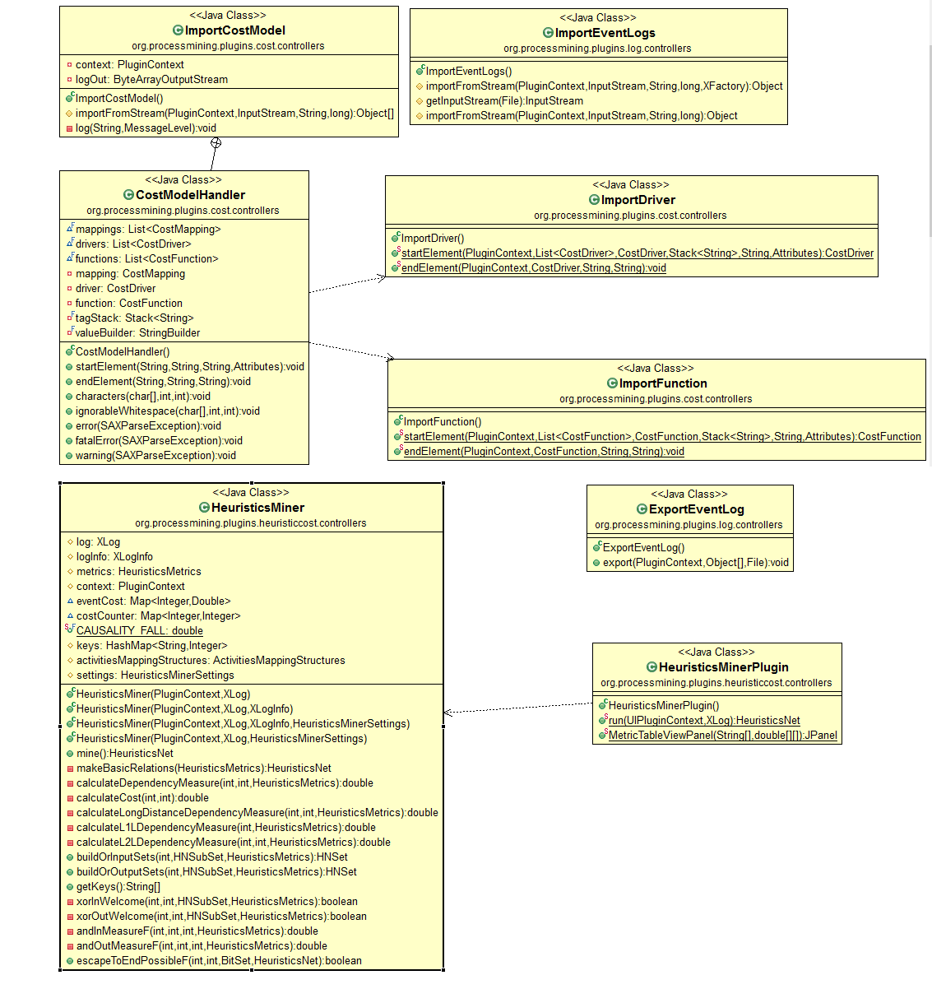

Diagram A.2 Kelas Diagram Kontrol

*[Halaman ini sengaja dikosongkan]*

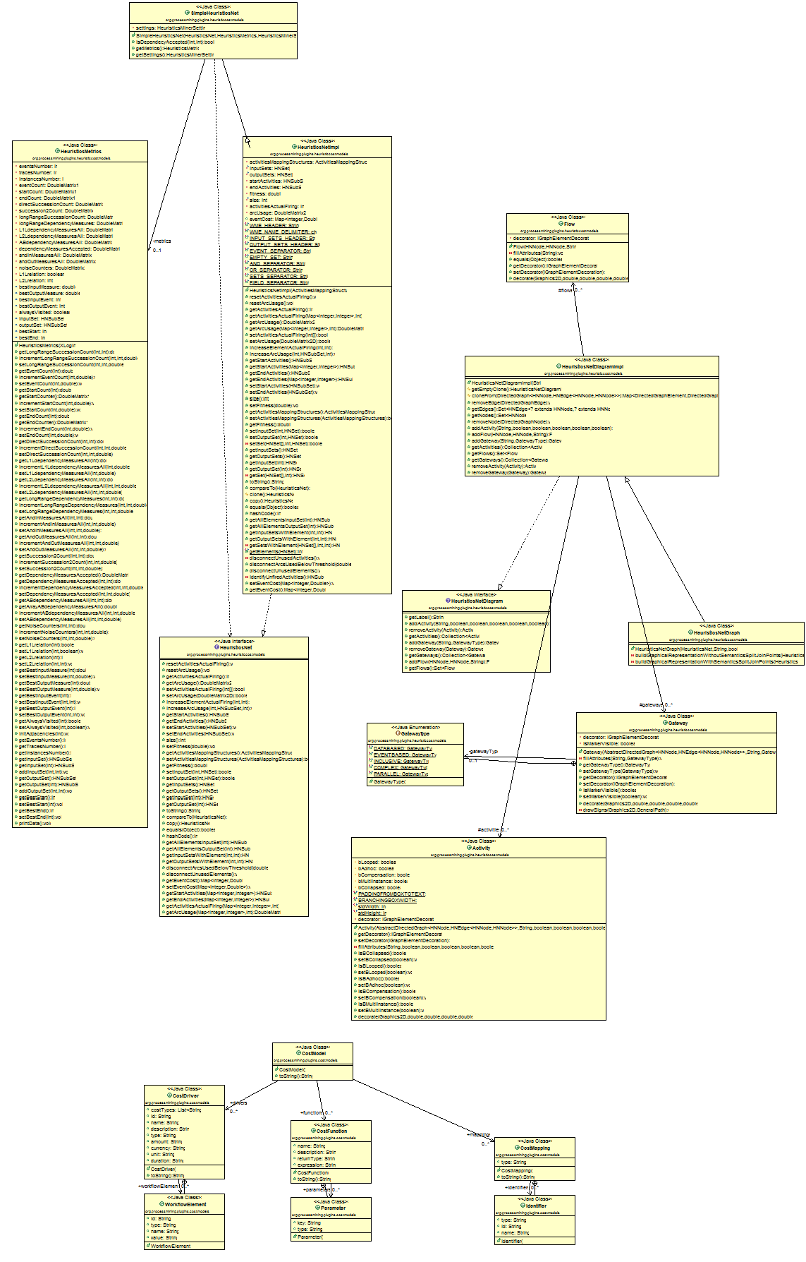

Diagram A.3 Diagram Kelas Data

*[Halaman ini sengaja dikosongkan]*

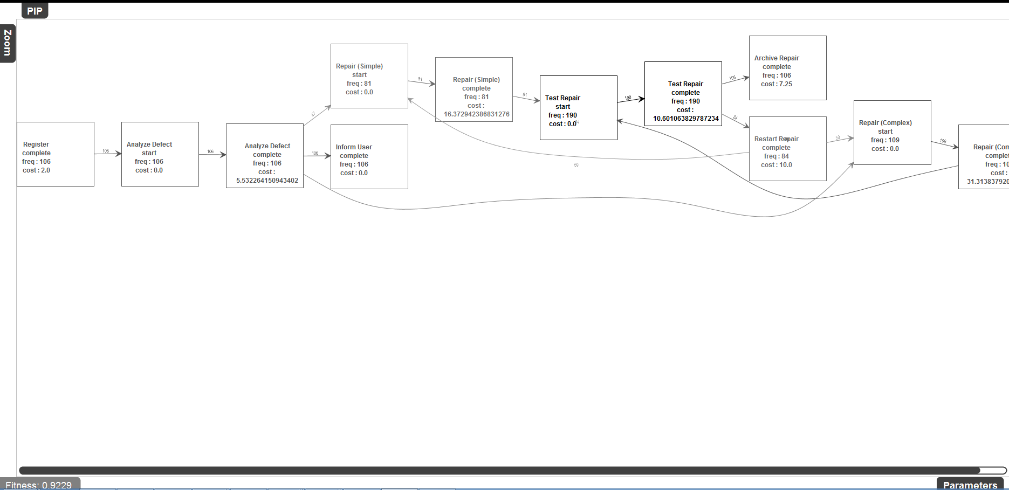

Gambar B.4. Hasil *Heuristic* *Net* pada Studi Kasus *ERP*

*[Halaman ini sengaja dikosongkan]*



Gambar B.5. *Flowchart* Studi Kasus ERP

*[Halaman ini sengaja dikosongkan]*



Diagram A.6. *Heuristic* *Net* pada kasus ERP

*[Halaman ini sengaja dikosongkan]*



Diagram A.7. Cost Model

*[Halaman ini sengaja dikosongkan]*

# Lampiran B. Kuisioner

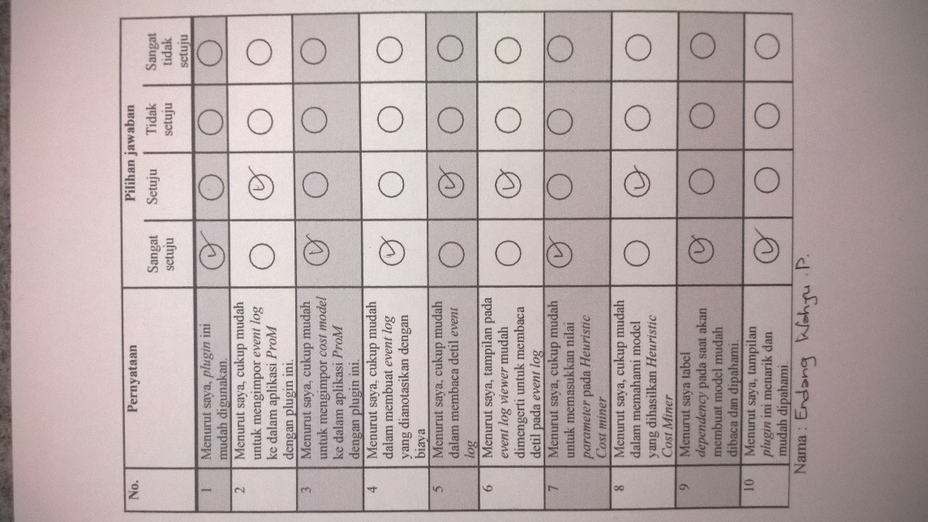

Kuisioner B.1. Endang Wahyu

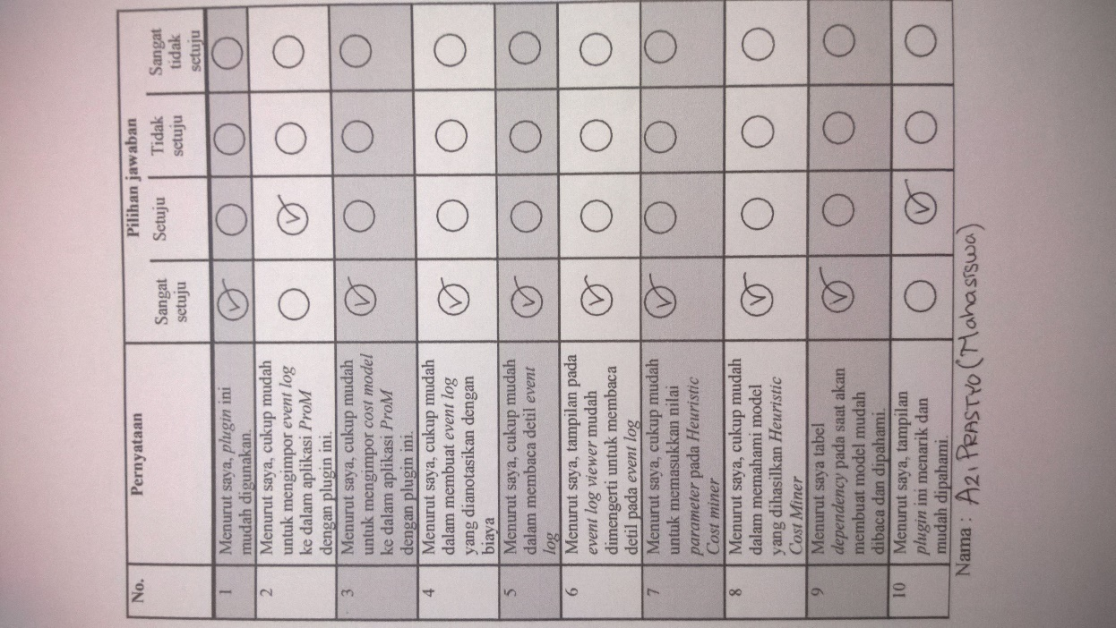

Kuisioner B.2. Azi Prastyo

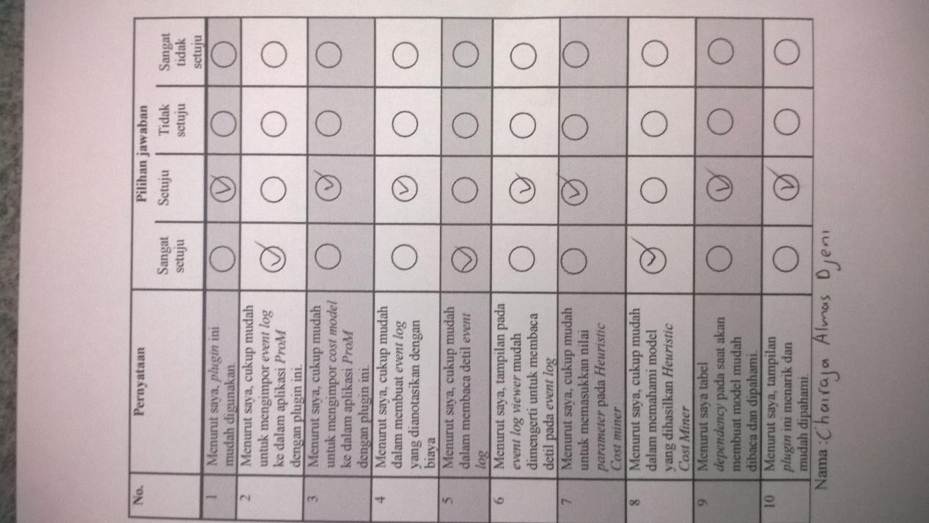

Kuisioner B.3. Chairaja Almas

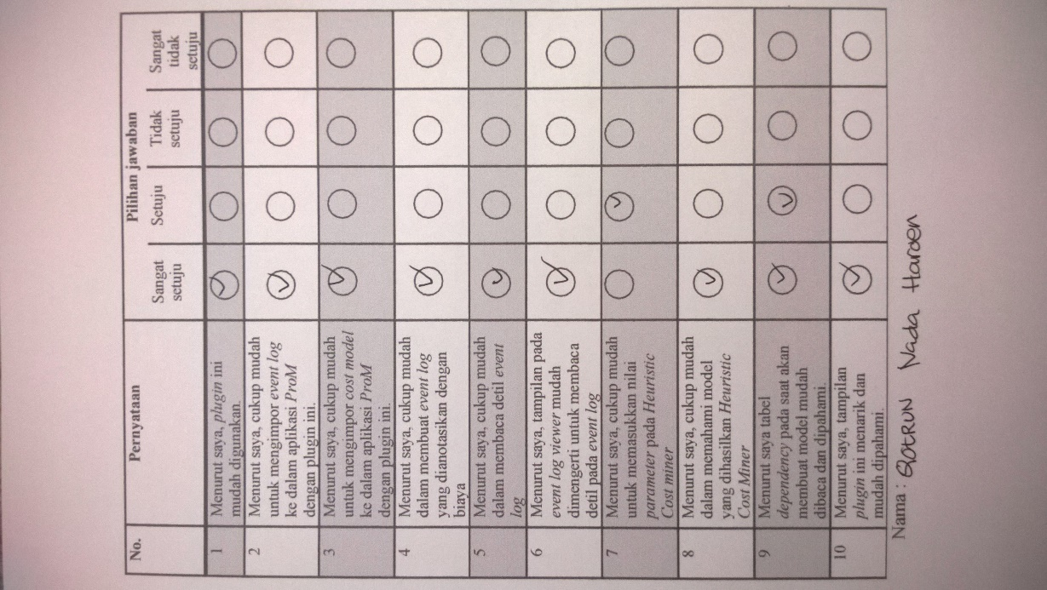

Kuisioner B.4. Nada Haroen

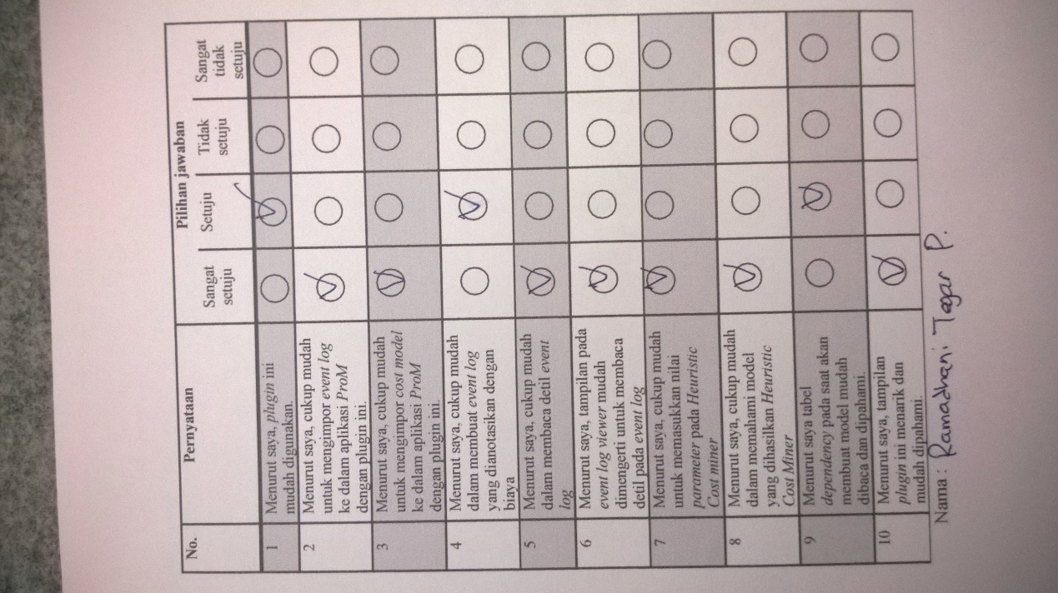

Kuisioner B.5. Ramadhani Tegar P.

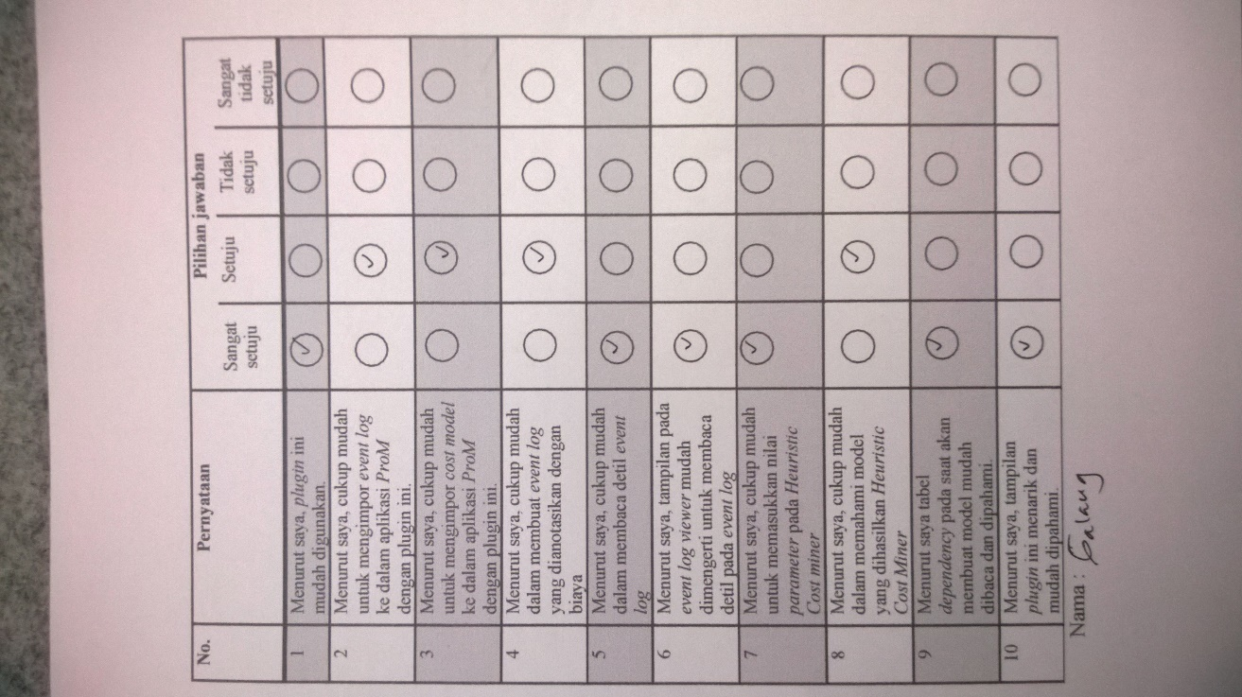

Kuisioner B.6. Galang

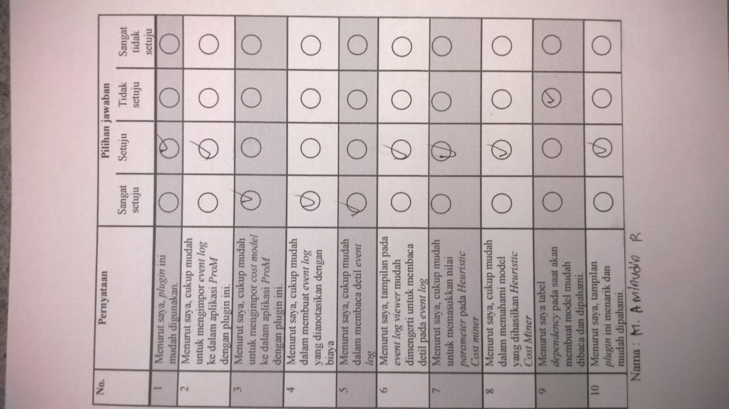

Kuisioner B.7. M. Aminudin R.

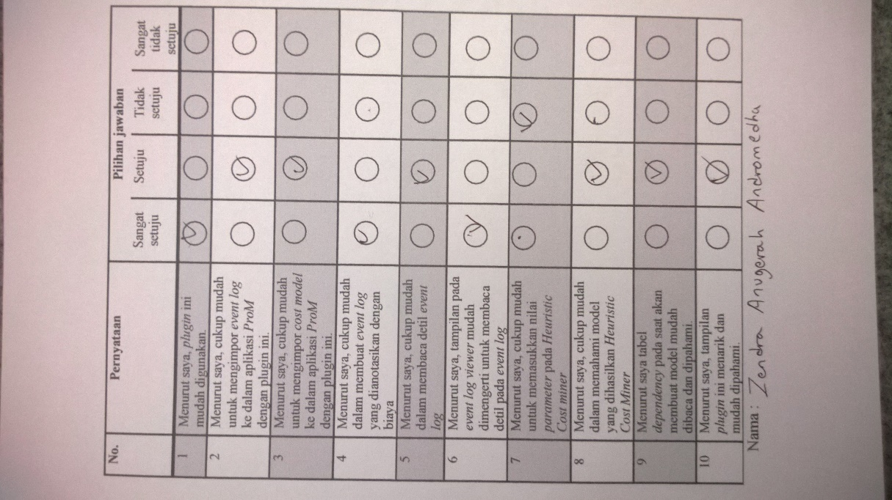

Kuisioner B.8. Zendra Andromeda

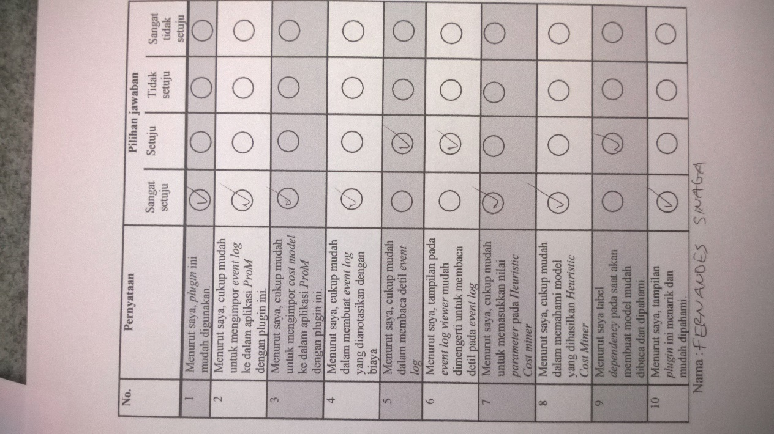

Kuisioner B.9. Fernandes Sinaga

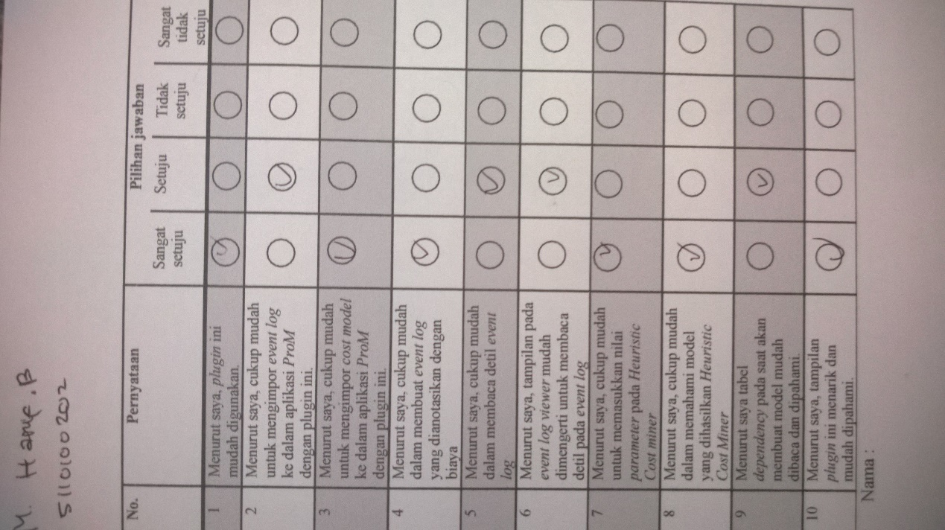

Kuisioner B.10. M. Hanif B.

# BIODATA PENULIS

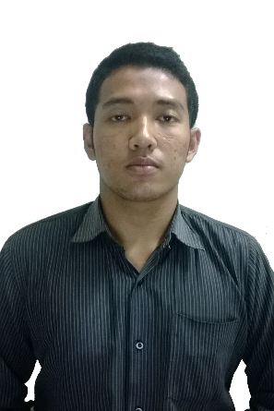Penulis, **Bagus Ardiansyah**, lahir di Surabaya, 31 Agustus 1992. Penulis menempuh pendidikan dasar mulai kelas 1 sampai 6 di SD Islam Al Azhar 11 Surabaya. Untuk pendidikan menengah, penulis tempuh di SMP Negeri 6 Surabaya dan selanjutnya di SMA Negeri 5 Surabaya. Selanjutnya penulis melanjutkan pendidikan sarjana di Jurusan Teknik Informatika, Institut Teknologi Sepuluh Nopember Surabaya. Selama kuliah penulis aktif menjadi administrator Laboratorium Pemrograman 2 Teknik Informatika.

Penulis dalam menyelesaikan pendidikan S1 mengambil bidang minat Rekayasa Perangkat Lunak (*Software Engineering*) dan memiliki ketertarikan di bidang *Mobile Programming*, *Game Development*,dan *Desktop Software Development.* Penulis dapat dihubungi melalui email: [bagus.ardi@yahoo.com](mailto:bagus.ardi@yahoo.com) dan [bagus.ardiansyah10@mhs.if.its.ac.id](mailto:bagus.ardiansyah10@mhs.if.its.ac.id)

*[Halaman ini sengaja dikosongkan]*